Санкт-Петербургский государственный университет
КОНДРАШОВА Елизавета Сергеевна
Выпускная квалификационная работа
«Святилище Деметры» в Мирмекии: комплексный анализ
Уровень образования:
Направление 46.03.01 «История»
Основная образовательная программа СВ.5115.2018
Профиль: Археология
Научный руководитель:
доцент кафедры археологии СПбГУ,
к.и.н., Седых Валерий Никандрович

Рецензент: Научный сотрудник
Отдела истории античной культуры
ИИМК РАН, д.и.н.,
Виноградов Юрий Алексеевич

Научный консультант:
Ассистент кафедры археологии СПбГУ
заведующий античным сектором
Государственного Эрмитажа
Бутягин Александр Михайлович
Санкт-Петербург
2022

Оглавление
Введение. 3
Глава I. Историография. 8
Глава II. Описание строительных горизонтов. 17
Ранний строительный период. 19
Поздний строительный период. 20
Глава III. Датировка строительных горизонтов и материалы из напластований. 28
Датировка раннего строительного периода. 28
Датировка позднего строительного периода. 29
Захоронение в хозяйственной яме №3/2004. 50
Клад кизикинов 2003 г. 54
Глава VI. Функциональное назначение комплекса. 60
Заключение. 66
Список источников и литературы: 69
Источники: 69
Литература: 69
Интернет-ресурсы: 74
Список иллюстраций: 76
Иллюстрации: 81

Введение.
Городище Мирмекий, один из крупнейших памятников юга России занимает особое место в ряду исследований по античной археологии Северного Причерноморья и крымской археологии. Памятник расположен на керченском полуострове, в районе карантинной бухты (Илл. 1, 2). Археологическое изучение городища занимает временной отрезок в более чем 80 лет. За всё время исследований, на материале Мирмекия были написаны десятки статей, связанных с разными аспектами существования городища, и несколько монографий. К ним можно отнести статистический анализ керамики, исследования архитектурных, могильных комплексов и других объектов, найденных на всей площади городища.
Не без основания, можно сказать, что изучение памятников необходимо исследовать отдельные объекты. В данной работе мы будем рассматривать один из интереснейших археологических объектов, расположенных на участке «И» городища Мирмекий «святилище Деметры» (Илл. 3).
Это название было дано архитектурному комплексу в 1987 г. В.Ф. Гайдукевичем в его монографии «Античные города Боспора. Мирмекий». Монография охватывает исследования полевых сезонов 1959-65 гг. Этот объект состоит из ряда массивных кладок, некоторые из которых частично разобраны. Другая часть кладок выбрана до основания, и от них остались только следы трассировки, по которым можно установить их направление и протяжённость. Для изучения здания на момент раскопок 1960-х гг. следует обратиться к фотографическому материалу, чертежам и дневниковым записям, по которым можно воссоздать этапы исследования объекта.
При исследовании данного архитектурного комплекса стоит упомянуть также одну особенность. По окончании функционирования здания, оно было полностью разобрано, а площадь этой части городища выровнена подсыпкой достаточно толстого слоя желтоватого суглинка. Это не даёт возможности исследовать материал объекта, в момент его функционирования. Такое возможно если здание погибло в пожаре, было обрушено или покинуто во время военных действий. Здесь же представляется иная ситуация. В заполнении нивелировочного слоя содержался материал характерный для всего IV в. до н.э. Выяснить, какие именно предметы принадлежали именно комплексу «святилища Деметры» не представляется возможным.
Данная работа является обобщением известных исследований по указанному объекту. Некоторые датировки материала уточнены или передатированы, в связи с исследованиями последних лет. Поэтому актуальность исследования темы весьма высока.
Основной целью данной работы является выявление всех известных археологических материалов из архивных источников, литературы и государственного музейного каталога по указанной теме. Произведение комплексного анализа и построение выводов на основе исследованного материала. Выявление закономерностей в построении на этом участке зданий, и определение вероятного функционального назначения комплекса, на основе сравнительного анализа с другими городами Северного Причерноморья.
Для достижения поставленных целей должны быть решены следующие задачи.
- Сбор имеющихся материалов, по указанной теме: материал, дневниковые записи, архивные записи, чертежи, фотографии, опубликованные статьи, монографии;
- Анализ собранной информации;
- Пересмотр устаревших датировок, в связи с исследованиями последних лет;
- Сравнить с аналогичными объектами, для установления функционального назначения исследуемого комплекса и его отдельных помещений.
Степень научной разработанности темы высока. В имеющихся исследованиях изучены напластования V – IV вв. до н.э. на участке «И» городища Мирмекий представлены на всей площади участка. На участке представлен весь временной промежуток, начиная от архаических построек, и заканчивая римским временем. В период исследований 1930-60-х гг. сооружения были открыты достаточно большой площадью, и хорошей сохранности. Связано это с образованием на этом месте после IV в. до н.э. зольной насыпи №2. Насыпь законсервировала находящиеся под ними слои, и остатки кладок здания.
Для проведения исследования важной является источниковая база. Основные источники хранятся в научном архиве институт истории материальной культуры (НА ИИМК РАН), и представлены дневниковыми записями, чертежами и фотографиями. В данном исследовании была проведена работа с дневниками начальников участка за 1962, 1963, 1964, 1965 и 1966 гг. (НА ИИМК РАН ф. 35, оп. 1, д. 165, 182, 217).
Также, был взят материал из дневников 2001-2004 гг., хранящихся в архиве Отдела античного мира Государственного эрмитажа. Анализ историографических и литературных источников подробно изложен в первой главе данной работы. Здесь мы кратко остановимся на основных моментах. Связанные с исследованием комплекса материалы в первую очередь опубликованы В.Ф. Гайдукевичем, в его посмертной монографии (Гайдукевич. 1987). Несколько статей Д.Е. Чистова 2004 (Чистов. 2004) и 2006 гг. (Чистов. 2006), а также несколько совместных статей по исследованию объектов, найденных на участке «И». В 2003 г. был обнаружен кладки кизикинов, с которым связаны статьи А.М. Бутягина, Д.Е. Чистова и М.Ю. Трейстера за 2006 г. (Бутягин, Чистов. 2006) В 2004 г. Государственный Эрмитаж выпустил каталог, связанный с обнаружением клада, выставка прошла на два года позднее (Бутягин. 2004, 2004а; Чистов, 2004а). Обширная диссертационная работа была написано Д.Е. Чистовым в 2009 г. (Чистов, 2009), материал которой также частично представлен и в этой работе.
Передатирование материала производилось по научно-исследовательской литературе. Для керамического материала были применены исследования С.Ю. Монахова (Монахов. 1990; Монахов, Рогов. 1990; Монахов. 1999; 2002, 2003), В.И. Каца (Кац. 2007; 2011; 2013; 2015), Н.В. Крита (Крит. 2020), Н.Ф. Федосеева (Федосеев. 2016), И.А. Чечулиной (Чечулина. 2016), В.Д. Блаватского (Блаватский. 1953), М.М. Кобылиной (Кобылина. 1978; 1984), диссертация А.В. Ковальчук (Ковальчук. 2007), Н.В. Кузиной с соавторами (Кузина, Молева, Матукина. 2010), Е.В. Кузнецова с соавторами (Кузнецов, Лимберис, Марченко, Монахов. 2021), В.А. Папановой (Папанова. 2000), Н.И. Суворовой с соавтором (Суворова, Широченко. 2020), С.В. Ушакова с соавтором (Ушаков, Струкова. 2014), А.В. Хршановского (Хршановский. 2017), А.А. Масленникова (Масленников. 2011), диссертация А.С. Намойлик (Намойлик. 2018). Для костяного материала была применена работа В.Н. Зинько (Зинько. 2018). Нумизматический материал исследовался при помощи работ В.А. Анохина (Анохiн. 2011), Х. фон Фритце (Fritze. 1912), В. Уорта (Wroth. 1889), Б.Д. Шелова (Шелов. 1956). Для работы с кладом кизикинов была также применена работа по минералогии В.И. Иващенко с соавторами (Иващенко, Голубева, Ибрагимова, Ромашкина. 2014).
Для архитектурного анализа были применены исследования В.В. Крапивиной (Крапивина. 2012), С.Д. Крыжицкого (Крыжицкий. 1984), Е.А. Молева (Молєв. 2010), Н.П. Сорокиной (Сорокина. 1973) и В. Хофера и Шванднера (Hoepfner, Schwandner. 1986).
Вопрос принадлежности алтаря к религиозной группе был исследован по работе А.В. Быковской (Быковская. 2020). Также сравнительный материал был взят с открытых сайтов музея Гетти, Лувра. Фотографический материал для иллюстрирования был взят с сайта государственного каталога музейного фонда Российской Федерации, и из указанных монографии и диссертаций.
Структура работы состроит из четырёх глав.
Глава I. История изучения объекта.
Глава II. Описание строительных горизонтов.
Глава III. Датирование строительных горизонтов и материалы из напластований.
Глава IV. Функциональное назначение комплекса.
Первая глава – анализ литературных и архивных источников, рассмотрение научного аспекта изучения. Вторая глава – описание археологического комплекса, процесса археологического изучения объекта. Глава построена на информации, взятой из дневниковых записей начальников участков, статейного и монографического материала. Третья глава посвящена датированию слоёв, на основе анализа археологического материала. Была произведена передатировка некоторых материалов, которые не были упомянуты в более поздних статьях и исследованиях. Произведена вероятная общая датировка комплекса, с применением новых данных. Четвёртая глава завершает работу вероятным назначением комплекса. Произведён сравнительных анализ со сходными объектами, найденными на памятниках Северного Причерноморья. Представлена вероятная интерпретация комплекса, на основе сравнения со сходными объектами.

Глава I. Историография.
Архитектурный комплекс, известный как «святилище Деметры» в Мирмекии относиться с тому типу зданий, о которых известно мало, несмотря на обилие информации о нём. Это многокамерное сооружение, имевшее минимум два строительных горизонта, было возведено на кладках более ранних построек. Источником для изучения этого комплекса могут служить опубликованные статьи и отчёты археологических экспедиций, а также дневниковые записи начальников участка. По ним можно восстановить особенности напластований, а также материал, содержащийся в слое.
В первую очередь стоит рассмотреть монографию В.Ф. Гайдукевича «Античные города Боспора. Мирмекий» 1987 г. Она была издана через более чем 20 лет после смерти автора. В неё вошли материалы раскопок городища за период 1957 – 65 г. По какой-то причине в ней не отмечены результаты работ сезона 1966 г., о чём также будет упомянуто позднее. Материал представлен корректно, в развёрнутой форме с применением иллюстраций, которые в полной мере дополняют подаваемую информацию. Однако, датировка материала, на начало XXI в. считается устаревшей (Чистов, 2009), поскольку после окончания крупномасштабных работ на городище в 1966 г., было сделано множество важных наблюдений, которые помогают уточнить датировки.
Описание участка «И» располагается в последовательности от самого нижнего слоя, на момент окончания раскопок в 1965 г. – слой VI – V вв. до н.э., до самого верхнего – напластования Зольника II. Датирование во многих случаях производилось по наиболее ярко выраженному керамическому материалу. К ним можно отнести фрагменты чернолаковых сосудов, особенности амфор. В редких случаях уточнение датировки производилось по нумизматическому материалу.
По интересующей нас теме, в монографии было представлено не так много материала, направленного на интерпретацию комплекса в целом. Фактически, основательно рассмотрено только помещение с алтарём, и одна прилегающая к нему комната. Остальные части здания, рассмотрены не так развёрнуто. Это также может объяснять отсутствием результатов работ 1966 г., а также некоторым отхождением от основных приёмов формирования дневникового материала. Стоит отметить, что в дневниках начиная с 1962 г. (НА ИИМК РАН ф. 35, оп. 1, д. 217) не ведётся нумерация этих помещений здания. Указывается только формальное название: помещение с алтарём, западное помещение и известковые полы с выборками кладок. Указаний номера нет как в записях, так и на плане работ 1964 – 65 гг. Номера получают помещения, находящиеся ниже, под зданием «святилища». Они относятся скорее к первому периоду существования комплекса. Им были присвоены номера LVI, LVII, LVIII и LIX.
Глава по исследованию участка «И» самая крупная во всей монографии, поскольку этот участок занимает самую обширную площадь. А часть этой главы, посвящённая комплексу «святилища», также занимает большую часть всего текса об участке. Это может объясняться площадью, которую занимает здание, она варьируется от 400 до 560 м². В тексте собран инвентарный материал, который может помочь определению особенностей помещения, в котором он находился, а также сделать некоторые предположения и выводы из увиденных особенностей помещений и кладок. Основное исследование сосредоточено на квадратах под номерами 12 – 18, с литерами В, Г, Д, Е и Ж. Необходимые строительные остатки на указанных квадратах начали появляться с сезона 1962 г., когда были полностью исследованы напластования Зольника II.
Обращает на себя внимание и стратиграфическое описание Ю.А. Виноградова, которое он дал участку «И» в 1992 г. Основывается оно на материалах сезонов исследования этой части участка 1959 – 66 гг. Стратиграфические слои описываются только с первой половины V в. до н.э., и анализирует скорее напластования зольных насыпей I и II. (Виноградов. 1992, с. 110-112).
В публикациях по изучению городища Мирмекий, в связи со смертью в 1966 г. В.Ф. Гайдукевича, материалы за последний полевой сезон долгое время не были опубликованы. В 2000 г. А.М. Бутягин, в начале доследования участка «И» опубликовал недостающий материал. В статье в несколько краткой форме описывается состояние напластований, лежащих ниже уровня комплекса «святилища» (Бутягин, 2000).
Материал для неё взят из отчёта и дневников раскопок 1966 г. Отчёт написанный П.Ф. Силантьевой по всей видимости не был завершён, и сейчас храниться в архиве Государственного Эрмитажа. Из дополнительной информации, для создания наиболее ясной картины горизонтов построек на участке можно судить, что эта территория могла быть занята довольно крупной постройкой конца VI – начала V вв. до н.э. В неё входят помещения LII с прилегающим с юга двором и LIII. Вероятно, к этому комплексу относятся также помещения, находящиеся западнее и южнее: XLV, XLIV, LVI, LVII, LVIII, LIX. Есть некоторые сомнения по принадлежности некоторых помещений к единому строению, поскольку частично кладки находятся под насыпью бортов. Также, сложность состоит и в интерпретации материала, принадлежащего этим помещениям.
Нет сомнений в том, что кладка 345 у восточного борта участка продолжается в южную сторону, хотя она и скрыта под напластованиями более позднего времени, и частично разобрана. Также нет сомнений, что кладка 357 продолжается кладкой 385, вдоль линии северного борта, они находятся на одной линии. Однако, существует вопрос об одновременности существования этих кладок, хотя они и находятся на одном уровне, и сложены сходным образом.
В конце первой трети V в. до н.э. или ближе к середине века здание уничтожено пожаром. Об этом говорит наличие горелых остатков в помещениях LII и LIII: обожжённая камка, деревянные колоды и следы на каменном и земляном полах помещения. Затем произведено выравнивание поверхности с помощью глины желтоватого цвета. Эта поверхность также несёт в себе некоторый материал, который говорит о её предназначении, как места для зольника.
На глине виды следы воздействия огня, и обнаруженный здесь керамический материал принадлежит разным категориям сосудов. Судя по предоставленному материалу, а также по фрагментам чернолакового кубка с орнаментом на дне, можно судить о примерном времени начала насыпания зольника – середина – конец V в. до н.э. (Чечулина. 2016, с. 101).
Краткие тезисы исследований городища в 2001 – 2003 г. лишь немного проясняют картину. Архаический дом, представленный в тезисах основного доклада по исследованию участка «И» описывает основное положение кладок на участке. Упомянуто, что здание подвергалось существенной реконструкции в середине существования. Поскольку кладка 322 находиться, по сути, внутри помещения с алтарём, и её верхний фас расположен на уровне пола, можно предположить, что во время реконструкции она была разобрана, и её верхние части были использованы для вымости помещения. Кладка 318 расположена выше фундамента кладки 322, и её основание лежит на плитовой вымостке южного двора. Южная часть вымостки внутри помещения с алтарём, может считаться частью вымостки южного двора. В сезоне 2003 г. на стыке стен 318 и 360 практически под полом был найден клад, о котором будет рассказано позднее.
Стоит отметить одну особенность напластований, которая может быть прослежена в дневниковых записях Д.Е. Чистова за сезон 2003 г., а также в его диссертации. Напластования Зольника I возводились на слое нивелировки – светло-жёлтый суглинок. Он перекрывает кладки нижележащего здания. Схожий тип слоя был использован для постройки нового здания, во время нивелировки самой зольной насыпи I. Два этих слоя хорошо просматриваются в стратиграфии северного и восточного бортов участка.
Дневниковые записи носят последовательный характер, и имеют точное описание стратиграфии, а также всех строительных горизонтов, на всей площади исследуемого участка. В основном, в данный сезон раскопок усилия были сосредоточены на квадратах 12 – 15 с литерами В, Г и частично Д.
Здесь было выделено по меньшей мере три строительных периода, с подразделением на перестройки внутри времени существования комплексов. Описание периодов подробные, с указанием кладок, которые предположительно относятся к тому или иному времени. Из дневника можно сказать, что строительный период I – это позднеархаическое здание, состоящее из нескольких небольших комнат, расположенных на уровне материка, с незначительной подсыпкой пола. Время существования здания относиться к концу VI – началу V вв. до н.э., и состоит из трёх строительных периодов отмеченных литерами А, Б и В соответственно.
Во время существования здания во II строительный период, комплекс состоял из 1 – 4 помещений. К этому строительному периоду относятся кладки 321 и 359, построенные по трассам стен помещения LIX. Протяжённость этих кладок может указывать на довольно большую площадь как одного этого помещения, так и всего здания в целом. Кроме этого помещения здесь могло одновременно и недолго функционировать помещение LVII, расположенное восточнее. Вероятно, одновременно со зданием здесь же существовал и Зольник I, хотя это утверждение носит скорее вероятный характер. Данное утверждение может подтверждаться тем, что слои зольника по стратиграфии вплотную подходили с востока к кладке 359. В то же время, возникает вопрос о существовании нивелировочного слоя, на котором было возведено здание, поскольку он перекрывает слои Зольника сверху, с одновременным существованием здесь здания.
Строительный период III значиться кладками 318 и 360 («стена В.И. Пругло»). Этот строительный период относиться к концу V – IV вв. до н.э., и является крупным зданием вероятно культового назначения. Поскольку эти стены являются самыми высокими для данного строительного периода, остальные кладки, на тот момент уже скрытые в подсыпках предшествующих времён, а также слоями сформированного здесь зольника, то часть кладок этого период, находящихся восточнее были положены прямо на слои зольника. Здесь также можно заметить несостыковку, поскольку утверждение, что стены были положены прямо на сыпучее основание, кажется весьма сомнительным. Вероятно, тот самый нивелировочный слой светло-жёлтого суглинка, перекрывающий зольные слои также может присутствовать и здесь, как основание для возведения кладок в восточной части здания. Также можно и объяснить появление здесь плотных известковых полов, в восточной части здания. Они не могли быть положены на сыпучее основание зольной насыпи. Известковые полы были открыты в период раскопок 1962 г.
Следующие статьи, о которых пойдёт речь, являются началом той части диссертации Д.Е. Чистова, в которой описывается комплекс «святилища». Это «Святилище Деметры в Мирмекии: попытка реконструкции комплекса» 2004 г. и «Святилище Деметры» и восточные кварталы Мирмекия IV в. до н.э.» 2006 г. Эти статьи интересны новой интерпретацией материала и рядом дополнений, недостающих для уточнения датировок комплекса, основанных на более ранних публикациях, а также передатированием некоторых предметов, представленных ранее в монографии В.Ф. Гайдукевича 1987 г.
Кроме того, в статьях представлены чертежи, неопубликованные в работе В.Ф. Гайдукевича, некоторое количество керамического материала (клейма), и предметы из исследований 2000-х гг. Как уже говорилось ранее, в монографии полностью описано только помещение с алтарём, и практически не дана информация о других частях этого здания.
Связанные с материалом из этих раскопок статьи В.И. Пругло 1972 и 1967 гг. содержат комплекс клейм Гераклеи и Синопы из перекрывающего слоя. На этом слое начал формироваться Зольник II.
Важной публикацией для понимания того, о чём говориться является диссертационная работа Д.Е. Чистова 2009 г. «Мирмекий классического и раннеэллинистического времени: середина V в. до н.э. – начало III в. до н.э.».
В диссертации опубликованы чертежи, необходимые для понимания ситуации на участке. Кроме основного материала, который может помочь датировать слои, был также поднят вопрос об общей датировке комплекса. Отмечается сложность датировки раннего строительного периода, поскольку материал относящийся точно к самим помещениям комплекса трудно отделим от более позднего. Тем не менее, по ряду признаков ранний строительный период можно датировать. Также, стоит отметить уровень описания в представленной работе.
Полностью описаны все строительные горизонты комплекса, выделены отдельные типы находок, а также чрезвычайно важный, датирующий материал с его интерпретацией. В работе собраны все материалы, которые можно использовать для понимания наиболее полной картины существования комплекса святилища.
Остаются нераскрытые вопросы, о точной функции здания, о типе его строения, способе применения и некоторые другие. Д.Е. Чистов также выдвинул ряд предположений по функциональному назначению здания. Данные предположения, а также более точное описание помещений и анализ материала будут представлены в последующих частях работы.
В 2004 г. было сделано неожиданное открытие захоронения в яме №3 на центральном участке в западной части. Это нельзя назвать захоронением в полной степени этого слова, поскольку скелетированные останки человека имели несколько нестандартный характер расположения для нормального погребения. Это было скорее сокрытие тела умершего. Данный объект также будет освещён в отдельной части этой работы.
Стоит вернуться к вопросу уже упомянутого клада кизикинов 2003 г., найденного на участке «И» А. Ковригиным, во время расчистки кладок. Эта находка является значимой, для определения функционального назначения комплекса «святилища». Однако, она же может и опровергнуть некоторые существующие теории. Полностью этап расчистки находки описан в дневнике Д.Е. Чистова за сезон 2003 г. Об особенностях находки будет рассказано в части работы, посвящённой именно кладу.
В 2006 г. в период 11.04 – 22.05 в Государственном Эрмитаже была проведена выставка новых находок на Боспоре, где и был полностью представлен клад, а также написаны несколько статьей, издан каталог с описанием монет, и статьи, посвящённые кладу. В одной из них подчёркнуто значение кизикинов как основной валюты Понта (Бутягин, 2004). Также, указано место и значимость Мирмекийского клада, в ряду других кладов. (Бутягин, 2004а) Клад рассмотрен в свете общей истории и археологии городища. (Чистов, 2004).
В 2006 г. было опубликовано две последовательные статьи, с атрибуцией клада. А.М. Бутягин и Д.Е. Чистов опубликовали наиболее полное описание клада кизикинов в журнале «Ancient Civilizations from Scythia to Siberia. An international journal of Comparative Studies in History and Archaeology». После описания состава самого клада идёт описание места находки, а также строительных остатков участка и их интерпретация.
В этом же журнале А.М. Бутягин и М.Ю. Трейстер дали полную атрибуцию и описание бронзовой ольпы. К тому времени она была полностью восстановлена, и теперь храниться в «Золотой кладовой» Керченского музея археологии, который входит в состав Восточно-крымского историко-культурного музея-заповедника. В статье даны аналогии сосудов, сходных по типу с Мирмекийской ольпой, и предложена интерпретация причин заложения клада. В 2010 г. статья А.М. Бутягин и М.Ю. Трейстера была переведена на русский язык, и переиздана в 14 выпуске «Античного мира и археологии» г. Саратова.
Почти все материалы находятся в открытом доступе. По ним можно составить наиболее полную картину существования комплекса «святилища». Некоторые материалы имеют необходимость особого доступа – архивные материалы НА ИИМК РАН, дневники хранящиеся у участников экспедиции и чертежи.
Историография Мирмекия обширна. Почти все материалы раскопок изданы к настоящему времени. Но существуют некоторые лакуны, которые постепенно заполняются нынешними исследователями Мирмекия. Таким образом, можно сказать, что изданы все работы В.Ф. Гайдукевича (Гайдукевич, Леви, Прушевская. 1941; Гайдукевич. 1952; 1958; 1959). А после его смерти, под его именем уже обширная монография последних лет раскопок (Гайдукевич. 1987). К продолжению этой традиции можно отнести все опубликованные работы Ю.А. Виноградова, руководителя раскопок 1982 – 94 гг., и А.М. Бутягина – руководитель с 1999 г.

Глава II. Описание строительных горизонтов.
Строительные остатки многокамерного комплекса, известного в литературе под названием «святилище Деметры» были открыты на центральном участке городища Мирмекий в 1962 г. (Илл. 4). Они состояли из помещения с алтарём, западного помещения и ряда известковых полов к востоку от упомянутых помещений. В 1987 г. были опубликованы материалы исследований В.Ф. Гайдукевича периода 1957 – 1965 гг., где этому комплексу было посвящено достаточно для первичного введения в научный оборот материалов раскопок святилища. В этом труде не был дан комплексный анализ всего комплекса и особое внимание было сосредоточено, скорее, на помещении с алтарём, как на главном в этом здании.
В монографии не были представлены материалы сезона раскопок 1966 г., из-за чего довольно значительная часть материалов вплоть до 2000 г. была неизвестна. В 2000 г. А.М. Бутягин дополнил имеющуюся информацию, опубликовав статью «Архаический дом в Мирмекии» (Бутягин. 2000), что значительно повысило возможность формирования наиболее полного представления об этой части участка.
2001 – 2004 гг. на участке «И» возобновились работы по доследованию северной части участка, где и располагался рассматриваемый в данной работе комплекс. Основной целью можно считать доследование уже раскопанных участков «святилища», исследование напластований, лежащих в этой части участка под зольной насыпью (Зольник I), и составление полной картины выстроенных здесь зданий.
За первые годы раскопок была внесена корректировка в существующие стратиграфические изыскания. Были повторно расчищены остатки комплексов, раскрытых здесь Боспорской экспедицией В.Ф. Гайдукевича. Также была произведена выборка слоёв до материка, находящегося на 1 – 1,5 м ниже слоёв, открытых В.Ф. Гайдукевичем.
В результате этих работ были открыты каменные кладки наиболее нижнего строительного горизонта – архаическое время. Это довольно крупный дом, построенный по пастадной системе. Это возможно, поскольку такой тип домовладения был распространён в Греции, и таким же образом строили наземные дома, когда колонии начинали прочно обосновываться на новом месте.
Золистая насыпь, известная как Зольник I (Илл. 5), начала формироваться здесь в конце V в. до н.э., и просуществовала недолго, о чём свидетельствует материал, и толщина напластований (около 0,7 – 0,8 м, хотя в отдельных частях толщина напластований могла достигать 1 м). В начале IV в. насыпь нивелируется, о чём говорит наличие светло-жёлтого суглинка, перекрывающего её. Это заметно в стратиграфии северного и восточного бортов, а также небольшой слой подсыпки наблюдается под некоторыми кладками здания. И практически по трассам стен архаического дома начинают возводиться кладки нового здания. Это первое здание имело в разные периоды от 2 до 4 помещений.
Есть вероятность, что Зольник I какое-то непродолжительное время существовал одновременно с этим новым зданием, поскольку его насыпь плотно подходит к самой восточной кладке. Стоит отметить, что новые кладки возводились не просто по ходу трасс нижних кладок, а фактически лежат на них, как на фундаменте. Это может указывать на преемственность формы и вида сооружений.
В здании IV в. до н.э. зафиксировано два строительных периода. При раскопках 1960-х гг. некоторые части кладок позднеархаического дома были отнесены к первому строительному периоду ошибочно (Гайдукевич. 1987, с. 46).

Ранний строительный период.
Обозначим помещения, о которых пойдёт речь далее названиями: восточное помещение, западное помещение и мощёный двор. Это необходимо по той причине, что во время раскопок 1960-х гг. эти помещения не получили порядковых номеров. (Илл. 6)
Вероятно, комплекс изначально мог состоять из двух помещений и мощёного двора, прилегающего к нему с юга. Трассировка некоторых кладок полностью совпадает с нижележащими трассировками позднеархаических кладок.
Восточное помещение ограничено кладками 350, 359, 322 – 322а и кладка 339 – 339а служила как перегородка. С севера кладка 350 не является надстройкой позднеархаического цоколя, и точно сказать, где именно проходила северная кладка нижележащего помещения практически невозможно. С западной стороны помещение ограничивает фрагментарно сохранившаяся стена 359, сложенная в переплёт с кладкой 322 – 322а. Кладка 359 не совпадает по трассировке со стеной позднеархаического времени 361, и откланяется от неё к северо-востоку. С юга расположена кладка 322а, она является надстройкой нижележащей кладки 322, и полностью повторяет направление её трассировки. То же самое можно сказать и о кладке 339 – 339а – являющейся перегородкой, и ограничивающей восточное помещение с запада. Во время раскопок было выявлено повторное использование цоколей позднеархаических кладок помещения LVI под номерами 322 и 339. В кладке 339 – 339а можно заметить явные следы дверного проёма, ведущие из западного помещения в восточное.
Площадь восточного помещения ограничена кладками 348 и 323. С севера от кладки 348 сохранился лишь фрагмент западной части, остальное, вероятно, было тщательно выбрано во время перестройки здания. Между восточным и западным перегородка 339 – 339а была уже описана выше. В западном помещении, однако, существует особенность, указывающая на наличие дверного проёма именно в этой кладке. Напротив условного проёма имеется «пандус», состоящий из крупных известняковых блоков, которыми выложена часть пола близ этого проёма, и сам проём. Он имеет небольшое повышение в сторону восточного помещения, и потому в монографии В.Ф. Гайдукевича назван «пандусом» (Гайдукевич. 1987, 36 с.). Кладка 323 ограничивает помещение с юга, и имеет почти посередине дверной проём, ведущий на мощёный двор. Это проём также выложен крупными известняковыми плитами, но повышения уже не имеет. С запада стена, вероятно, была полностью разобрана во время перестройки здания в более позднее время, от неё ничего не сохранилось.
Двор к югу от здания занимал довольно обширную площадь, и был вымощен известняковыми плитами. Отдельные плиты в длину от 0,7 до 1 м. От вымостки остались отдельные фрагменты, расположенные по всей площади этой части участка.
Наблюдаемый тип строения не имеет в своём плане перистильной схемы, и больше напоминает обособленный вид здания с двором – типа пастадного дома, вероятно не окружённый галереями или забором. Однако, исследования 2004 г. показали, что западная кладка 359 могла продолжаться дальше к югу, от места пересечения кладок 359 и 322, и являться фундаментом для ограды, или даже для сплошной стены соседнего дома, полностью уничтоженного.

Поздний строительный период.
Ко второй четверти IV в. до н.э. происходит масштабная перестройка зданий. Некоторые кладки разбираются, и возводятся новые, на некотором отдалении от уже имеющихся трасс, увеличивая занимаемую площадь, а также появляются новые помещения. К этому периоду можно отнести помещение LVII, а также ряд известковых полов в восточной части участка под номерами 1 – 5. За основными помещениями здания названия остаются прежними. Тип постройки не меняется. (Илл. 7)
Помещение LVII расположено в западной части раскопка, и ограничено кладками 369, 361 и 368. Оно обособленное от остальных в этом комплексе, и не столь значительно по размеру занимаемой площади.
Восточная кладка 369 уходит в северный борт, и её сохранность и протяжённость неясна. Видимая часть почти на 2/3 длины разобрана вместе с фундаментом, так что сохранился только небольшой фрагмент к югу. С юга кладка 361 сохранилась в полной мере, и пересекается с сохранившимся фрагментом кладки 369. С запада кладка 368 также уходит в северный борт участка. Фрагмент кладки посередине либо был оставлен как дверной проём, либо имел какое-то другое назначение, нам неизвестное. Предположение выдвинуто на основании наличия у южного окончания этого провала довольно крупного камня, и ровного среза этой части кладки. На одном уровне с кладкой 368 южнее расположен фрагмент кладки 362. Это, вероятно, фрагменты одной кладки, которая ограничивала эту часть двора. Поскольку часть этого помещения скрыта в северном борту, это значительно осложняет понимание функционального его назначения. Пол покрыт плотным известковым раствором, в котором имеются правильной формы углубления подтреугольного в углу и прямоугольного у проёма в кладке 368. Это может означать, как место под какую-то массивную вещь, так и некое сооружение на уровне пола. (Илл. 8, 9)
Западное помещение основного комплекса расширяется к северу и югу, и обозначается кладками 339 – 339а – перегородка, 340, 318 и 341 – 338. Последние кладки общие для обоих помещений.
Восточное помещение ограничено кладками 341, 318 – общие, 339 – 339а – перегородка, и с востока кладка 360.
Кладка 339 – 339а так же, как и в раннем строительном горизонте является перегородкой для западного и восточного помещения. Была выполнена лишь небольшая надстройка в северной части кладки, что сделало кладку 339 – 339а немного шире, в место соприкосновения с кладкой 338 – 350. Дверной проём в новой стене расположен в том же месте, что и в стене 323. (Илл. 10)
С запада помещение ограничивает кладка 340, вероятно возведённая поверх уже существующей здесь кладки. Поскольку сохранилась она только на уровне пола, точно сказать о типе её строения мы не можем.
Теперь стоит обратить внимание на общие кладки. Кладка 341 занимает определённое место в формировании всего комплекса, поскольку её западный конец вероятно продолжался далее, и образовывал угол с западной кладкой помещения LVII. Она немного отклоняется на север, и переходит в кладку 338. В месте перехода к восточному помещению кладка имеет небольшой перегиб, и расположена почти ровно по линии запад-восток. Она же вероятно перекрывала остатки стены 350, относящиеся к северным ограничительным кладкам раннего строительного периода. Здесь есть некоторая особенность, кладка 338 не является прямой надстройкой кладки 350. Для возведения этой кладки была произведена подсыпка грунта, высотой в несколько десятков сантиметров. Стена ограничивает также и восточные помещения, и продолжается до основных кладок, ограничивающих весь комплекс с востока – кладки 342. Этот фрагмент стены отмечен на плане 1964 г., и позднее разобран для исследования нижележащих слоёв.
В южной части помещения также подвергаются перестройке. Кладка 323 разбирается до основания, и вместо неё южнее возводиться кладка 318. Она ограничивает оба помещения с юга, и сложена в стык с восточной кладкой 360. По плану можно заметить, что кладка 360 вероятнее всего шла дальше к югу, создавая ограничительную кладку для одного из помещений с известковыми полами. В середине кладки 318 было выстроено дополнительное ответвление, вероятно для соединения с кладкой перегородки 339. Это ответвление смещено к востоку от основной трассы перегородки, поэтому неясно, как можно было совместить эти части. Существует некоторая особенность строения кладки 339. К северу у перегородки есть небольшая надстройка, смещённая к востоку, она располагается как раз на одном направлении с ответвлением. Вероятно, здесь хотели выстроить, или же была выстроена новая кладка.
В восточном помещении места расположения кладок кардинально меняются. Известно, что кладки 322 и 359 разбираются до уровня пола, и строятся новые основные кладки 318 и 360 соответственно. При этом, известковый пол в этом помещении ограничивается не новым расположением кладок, а старым, известным в первом строительном горизонте. Известковый пол неплотно прилегает в некоторых местах и к более ранним кладкам. На этом основании можно предположить, что такие зазоры могли быть выложены небольшими каменными блоками отдельно. Как уже говорилось ранее, южнее располагался двор, вымощенный плитами известняка разного размера. Когда возводили новые кладки, эти плиты были использованы как основной фундамент для кладки 318. Вымостка двора, таким образом, становиться частью вымостки помещения.
Дверной проём в кладке 323 переноситься в кладку 318, с незначительным смещением к востоку. Почти напротив проёма была расположена плита, в который сделаны два отверстия, вероятно, для столбов деревянного навеса или настила под второй этаж, выдающийся во двор. (Илл. 11)
На основании постройки новой кладки 318 в южном направлении, можно предположить, что вымостка в дальнейшем была использована как основа пола, дополненная некоторыми плитами до соединения с известковой плитой. Таким образом, пол в помещении имел двойную выкладку – известковый монолитный блок мощность 0,06 м и каменная вымостка, вровень с которой, вероятно, разобрали и кладки 322 – 322а и 359.
Отметим один момент, относящийся к северной части восточного помещения. Восточная кладка 360 имеет ровный северный торец, это можно заметить на чертеже, а также на некоторых фотографиях. Как уже говорилось ранее, кладка 341 – 338 могла быть общей для всего здания, в поздний период его существования. Поэтому, кладка 360 могла сливаться с кладкой 341 – 338 в этому месте, и образовывать угол не только восточного помещения, но и помещения с известковыми полом, расположенного восточнее. (Илл. 12)
Есть проблема с расположение помещений с известковыми полам в восточной части здания. Кладки между полами, а также северная кладка этой части комплекса были разобраны очень тщательно. В пространствах сохранились лишь небольшие фрагменты кладок под номерами 334, 335 и 355. Направление и примерную протяжённость кладок можно частично проследить по траншеям выборок, заполненных более тёмным слоем. Известковые полы по мощности почти в половину меньше известкового пола в восточном помещении – 0,03 м. (Илл. 13)
Такая конструкция пола выглядит весьма странно. Известку в основном применяли для обмазки цистерн для воды, вина, рыбозасолки. В полах этот материал применялся только в составе с галечным наполнением. В публикациях, и материалах раскопок не упоминается, что у такого пола было галечное наполнение. Позднее был найден сходный по типу пол, который не содержал в себе следов галечного наполнения. Извёстка клалась прямо на землю. (Крыжицкий, 1984, с. 202). Известковые полы находятся на возвышении, и разница в нивелировочных отметках составляет от 0,4 до 0,7 м, и поднимается с запада на восток. Вероятно, каменные цоколи кладок были не очень высокими. Широко применялась система строительства из сырцового кирпича. Авторы раскопок 2001 – 4 гг. предположили, что во время разборки слоя не были зафиксированы сырцовые стены, расплывшиеся в этом месте.
Стоит отметить, что в 1962 г. были впервые зафиксированы признаки позднего строительного периода здания. Именно тогда на нивелировочной отметке +8,30 – +8,05 м появляются первые пятна жёлтого суглинка (НА ИИМК РАН ф. 35, д. 1, л. 27, 39). Считается, что это подсыпка дополнительным слоем, для выравнивания поверхности. Этот слой насыщен материалом IV в. до н.э. На всей площади было открыто достаточно мощные напластования желтоватого суглинка. Такой слой мог образоваться как в следствие разрушения сырцовых стен, так и быть специально привезённым для выравнивания площадки под Зольник.
Отмечается, что жёлтый суглинок начинает появляется небольшими пятнами, в нескольких местах. Суглинок уложен неровно, в некоторых частях имеет существенные перепады и заглубления, что говорит о небольшой просадке. Суглинок перекрывал всю площадь здания, вместе с остатками кладок. После снятия нивелировочного слоя открылись известковые полы, с уровня +7,97 – +7,64 м.
Состояние известковых полов было очень хорошим, в незначительном количестве присутствовали небольшие провалы, вероятно из-за просевшего грунта, на поверхности выглядящие как небольшие заглубления. Всего было найдено 5 не перекрывающих друг друга полов разной степени сохранности. Нумерация полов начинается с запада. Полы 1 – 3 в северной части строения сохранились достаточно хорошо, и практически не были разрушены, за исключением отсутствия некоторых фрагментов в месте соприкосновения с трассами выбранных кладок. Расположенные южнее полы 4 и 5 потеряли некоторую часть своей площади. Так пол 4 имеет большую площадь, и располагается ближе к кладке 360, юго-восточный фрагмент пола частично утрачен. От пола пять осталась только незначительная часть северо-западного угла. То, что располагалось над помещением LII уничтожено в процессе исследований этой части участка. Однако о ней не упоминается в дневниковых записях, об исследовании толщи зольника над помещением LII. Объяснить это можно тем, что данный пол был снят ещё в античное время, при наложении нивелировочной поверхности под полу Зольника II.
Восточнее, на отметке у подошвы около +8,50 м на подсыпке нивелировочного слоя расположена кладка 316. Исследователи 1960-х гг. предположили, что данная конструкция является фрагментом ограды от Зольной насыпи II. Она располагается выше ограничительной стены 342 (нивелировочные отметки +80,5 – +8,08 м, что совпадает с примерным уровнем восточного пола 3 (+7,97 м). Данное обстоятельство может указывать на то, что этот фрагмент кладки может являться и восточной стеной здания, в больше мере, чем оградкой Зольника II. (Илл. 14)
Стена 316 соединялась на севере с кладкой 338, ограничивающей комплекс с севера. Эта кладка выбрана полностью, и трассировка указывает на её соединение с кладкой 338 западнее. Насколько далеко кладка 342 продолжалась к югу неизвестно. Также, сложно сказать о том, что находилось над помещениями LII, LIII и южный двором в этой части участка. Вероятнее всего, все остатки «святилища» в этой части были тщательно разобраны, и от них не осталось следов.
Во втором строительном горизонте комплекс состоял из 8 помещений, вытянутых в направлении запад-восток, и вероятно из других помещений, расположенных в меридиональном направлении. Протяжённость стен по их фрагментированным остаткам может варьироваться от 12 м с севера на юг, до 15 м с запада на восток. Такая протяжённость даёт возможно высчитать примерную площадь комплекса – около 180 м² и более. По виду и способу формирования, кладки помещений совпадают друг с другом, что может быть основанием для отнесения их к одному строительному периоду. Кладки сложены из блоков плотного известняка разного размера от 0,2 х 0,2 х 0,1 м до 1 х 0,7 х 0,1 м, иррегулярные, пастелистые, с редким использованием глины как скрепляющего раствора. Высота кладок достигает от 0,1 м до 1,5 м. В некоторых местах блоки имеют следы подработки, в частности, это заметно возле дверных проёмов между помещений и у выхода во двор. (Илл. 15)

Глава III. Датировка строительных горизонтов и материалы из напластований.

Датировка раннего строительного периода.
Установление точной датировки времени функционирования комплекса может быть затруднено тем, что нет точных указаний на определённые находки, как в слое внутри помещений, так и в слоях вокруг. Необходимо обратить внимание на такие комплексы как хозяйственные ямы, начинающиеся с условной дневной поверхности данного периода.
В 2003 г. при исследовании южной части участка, в борту была замечена яма, заполненная серым, золистым грунтом (яма №3/2003). Для выборки этой ямы необходимо было снять часть стены 321. При разборе ямы было выявлено, что она была впущена в слой от уровня II строительного периода, и находилась под стыком стен 318 и 361, во время её устройства в древности частично разобрали кладку 361. Находки из ямы разнообразны, и датируются IV в. до н.э., на что указывает наличие определённого керамического материала: фрагменты амфорной тары, в том числе хиосские колпачковые ножки, фрагмент сетчатого лекифа, фрагмент венчика килика, в том числе с толстой стенкой, типа кубковидных, которые Спарксом и Талькотом датируются началом IV в. до н.э., а упоминаемая Д.Е. Чистовым чаша с отогнутым наружу венцом датируется теми же авторами более узкими рамками – 380 гг. до н.э. и 350 – 325 гг. до н.э. (Sparkes, Talcott. 1970, p. 280, № 62; p. 293 – 294, 802, 803, 806). Таким образом, датировка начала позднего периода функционирования комплекса может быть указана 370 – 60-ми гг. до н.э., так как кладка 318 перекрывает устье ямы №3/2003. Глубина ямы около 1,35 м, дно промазано светло-жёлтой глиной мощностью 0,05 – 0,1 м, хотя стены такой доработке не подвергались. Кроме керамического датирующего материала, было найдено одно гераклейское амфорное клеймо ΦΕ…/ΕΟ[Z – зеркальная]. Это может восстанавливаться как клеймо магистрата Теогена (Илл. 16.1), по В.И. Кацу ранняя фабрикантская группа, датируемая концом V – началом IV вв. до н.э. (Кац. 2007, с. 429).
Ранний строительный период может быть датирован от начала IV в. до н.э. до конца первой четверти. Здесь, вероятнее всего, могла сложиться ситуация, что при наличии двух помещений «святилища» восточнее существовала открытая площадка, на которой в конце первой четверти IV в. до н.э. возвели кладки и проложили пол известковым раствором, сделав тем самым найденные «культовые площадки». Предположение выдвинуто на основании того, что яма №3/2003 г. находилась под стенами III строительного периода здания.
Стоит отметить, что при раскопках в 1966 г. в слоях под известковыми площадками, имеется слой желтоватой глины, определяющийся как слой нивелировки, поверх зольника в этой части строения. Кроме того, кладка V в. до н.э. №338 не является непосредственным фундаментом для кладки 350 IV в. до н.э. Кладка 350 положена на нивелировочный слой мощность около 0,35 – 0,45 м в зависимости от наклона нижележащих построек – с востока на запад. Нивелировочных слоях преобладает материал конца V в. до н.э. – хиосские пухлогорлые амфоры третьей четверти – конца V в. до н.э., лесбосской сероглиняной амфоры той же датировки и чрезвычайно большой количество фрагментов лепных сосудов (М.66.479, 480). Кроме этого, в слое зольника I была обнаружена прямогорлая амфора хиоса, с колпачковой ножкой, которая датируется концом V – началом IV в. до н.э. Этот аспект также указывает на дату начало IV – конец первой четверти IV в. до н.э.

Датировка позднего строительного периода.
Поскольку слои зольной насыпи легко отделимы от нижележащих по своему виду, можно достаточно точно отделить материал слоя IV в. до н.э. Сюда входит керамика разных типов (сосуды, амфорная тара, черепица, терракотовые протомы, керамика с граффито), металлические изделия (бронза, медь, монеты) и кость. О находках в категории каждого материала будет рассказано точнее.
Керамический материал содержит не только привозной тип керамики, но и керамику местного производства (кухонные котлы, сероглиняная керамика и др.).
Перекрывающий остатки строительных комплексов слой нивелировки, светло-жёлтой глины, содержит большую примесь керамики IV в. до н.э. В том числе, из этого слоя В.И. Пругло, помимо очевидно относящихся к ранним годам IV в. до н.э., выделила более поздние амфорные гераклейские клейма. Принадлежащие Этюму (М.62.760, М.65.273, М.65.273, 274) и Апсогу (М.59.1247) по С.Ю. Монахову датируются второй половиной – последней четвертью IV в. до н.э. (Монахов. 1999, с. 434 – 438), а клеймо Антага (М.66.442, М.59.1249) – 20-ми гг. IV в. до н.э. (Монахов. 2002 С. 171).
На уровне около +6,50 – +7,81 м в восточной части участка прослеживается так называемая «оградка» Зольника (15, 16 – Г). На этом уровне керамический материал представлен как массовыми амфорными стенками, так и индивидуальными находками. Отметим ряд находок, упоминаемых В.Ф. Гайдукевичем в своей монографии: алабастр из гипса (алебастра) (М.60.411) (Илл. 28.2), обломки сосудов с накладным или штампованным орнаментом (М.60.425). В случае с наличием накладного орнамента, велика вероятность, что данный сосуд может быть датирован широко всем IV – III вв. до н.э., и относится к греческим импортам.
Ряд керамических клейм из этого слоя представлен продукцией Синопы (М.60.419, 420), клеймами неизвестных центров (М.60.422 – четырехугольное клеймо на ручке с буквой Е) и одним гераклейским клеймом на горле амфоры (М.60.418) ΣΤΑΣΙΧΟΡΟ, по В.И. Кацу относиться к ранней фабрикантской группе и 1 магистратской датируемой концом V – началом IV вв. до н.э. (Кац. 2007, с. 429).
Черепичные клейма не столь многочисленны, как амфорные (М.60.423, 424, 427). Встречены также фрагменты краснофигурных сосудов (М.60.416, 417), сероглиняной керамики (М.60.414, 415), фрагменты мортариев (М.60.425, 426) и глиняное конусообразное пряслице (М.60.428).
Опускаясь ниже, до отметки +7,41 м (между отметками +7,81 – +7,41 м) материал относится скорее к IV в. до н.э. Это подтверждается наличием обломка арибаллического лекифа с сетчатым орнаментом (М.60.429). Орнамент отличается от обычной сетки, нанесёнными поверх перекрещенных линий белыми точками, что характерно для некоторых типов тех же сосудов, обнаруженных в погребениях Причерноморья. Арибаллическая форма появилась в V в. до н.э., и широко распространилась по всей территории Греции и колоний. Лекифы, сходные с найденным В.Ф. Гайдукевичем были обнаружены во время исследований Феодосийского курганного некрополя. Здесь находились лекифы с разными орнаментами, и по ним некрополь датирован VI – IV вв. до н.э. С.Ю. Монахов и Е.Я. Рогов при рассмотрении керамического инвентаря из некрополя Панское I утверждают, что по лекифам можно ближе всего определить время захоронения. В статье даётся узкая датировка лекифа с нанесёнными поверх сетки белыми точками 400 – 375 гг. до н.э. (Монахов, Рогов. 1990, с. 138). Следует упомянуть фрагмент сетчатого лекифа в Прикубанском могильнике, погребение №253, где также был найден сетчатый лекиф. Авторы датируют начало производства таких лекифов в Средиземноморском регионе первой четверть IV в. до н.э. (Кузнецова, Лимберис, Марченко, Монахов. 2021, с. 153). Таким образом, арибаллические лекифы с сетчатым орнаментом разных видов можно датировать концом V – второй четвертью IV вв. до н.э.
Кроме этого, в массовом материале можно отметить фрагменты кухонных сосудов (М.60.433) и простой красноглиняной посуды (М.60.432, 436). Лепная керамика представлена единичными обломками (М.60.430).
Клейма на ручках амфор (М.60.434 – неизвестного центра, 435 – синопское), круглое клеймо на горле амфоры, под венчиком, с неясным знаком (М.60.431). В северо-восточном углу квадрата обнаружена в вертикальном положении раздавленная насыпью амфора (без дна), на ее цилиндрическом высоком горле имеется круглое клеймо с изображением сидящей фигуры (М.60.437). Относительно этого клейма мы предполагаем, что это оттиск печатки с геммой круглой или овальной формы, что вполне вероятно, поскольку такие отпечатки встречены на амфорах при исследовании сельских поселений крымского Приазовья (Масленников. 2011, с. 270, 273).
Чуть западнее от помещения LII, близ которого располагается «оградка», исследования начались в 1959 г. Этот участок Зольника располагается над двором, поэтому до уровня +8,01 м (2,80 м) строительных остатков не прослеживается. Слой IV в. до н.э. располагается примерно между отметками +8,00 – +7,00 м. Почти у основания слоя IV в. до н.э. обнаружен фрагмент кухонного горшка с широкой ручкой (М.60.719).
В слое имеется ряд керамических клейм: синопские (М.60.710 – 713), гераклейские (М.60.609, 726), неизвестного центра (М.60.714). На ручке, по – видимому хиосской, амфоры имеется клеймо в виде вдавленного кружка (М.60.718). Интересным представляется клеймо, названное В.Ф. Гайдукевичем клеймом неизвестного центра. Однако при рассмотрении сходных с его описанием удалось установить следующее. Анэпиграфное клеймо в виде четырёхугольника с кадуцеем (М.60.716) можно отнести сразу к двум центрам производства: Синопа и Фасос. К какому именно относиться найденное на квадрате клеймо неизвестно, из-за отсутствия фотографического подтверждения. Фасосским оно может быть, в случае присутствия письменных знаков. Поскольку Кадуцей на Фасосском клейме заключён между двумя строками. В случае с синопским аналогом, обнаруженным на Елизаветинском городище, клеймо полностью без надписей, и в таком случае это синопский центр производства (Кац, Федосеев. 1986, с. 97 – 98, Таб. 3, №32).
Также, в этом слое были найдены фрагменты черепицы с хорошо читаемыми клеймами. Стоит обратить внимание на одно из них (М.60.602), которое сохранилось как ΑΣΤΥ (…). В действительности оно могло читаться как «ΑΣΤΥΔ», что указано у Н.Ф. Федосеева, и А.В. Ковальчук (Ковальчук. 2012, с. 22; Федосеев. 2016, с. 252 – 253). По А.В. Ковальчук клеймо такого типа могло относиться к четвёртому резчику, и могло относиться ко времени конца V – начала IV вв. до н.э. Второе клеймо содержит сочетание Т) (М.60.715).
К западу расположение слоя начинается понижаться, и через 1 – 1,5 м он уже опускается до нивелировочной отметки +7,13 м (3,95 м). В основном заполнение к западу от помещения LII на этом уровне занимает плотный буровато-коричневый суглинок с включением мелких камней.
В слое выявлено много фрагментов чернолаковых сосудов, некоторые из них украшены по дну штампованным орнаментом (М.61.199, 200, 206, 303, 304), ткацкое пирамидальное грузило (М.61.210), обломки простой красноглиняной посуды (М.61.212, 305) и кухонных котлов (М.61.211). Сходный по типу котёл/кастрюля был также найден на городище в этом же году (М.61.458; Илл. 28.1).
Здесь же найден ряд синопских амфорных ручек с клеймами (М.64.196, 204, 297 – 300), а также несколько энглифических гераклейских клейм на горлах (М.61.197, 205, 295, 296); на одной из ручек амфоры неизвестного центра имеется энглифическое клеймо в виде буквы или просто отдельного элемента Δ (М.61.288). Поскольку остальное оформление данного клейма неизвестно, точно сказать из какого именно центра произошло это клеймо сложно. Сходные клейма найдены при изучении импортной амфорной тары с Гераклеи и Менде. Причём, одиночные буквы встречаются также и на амфорах Фанагории гераклейского производства. В.И. Кац, при изучении нескольких комплексов клейм выделил отдельно гераклейское клеймо магистрата Дейномаха, найденное в округе Феодосии. Оно относиться к группе IIБ, и датируется 70-е гг. IV в. до н.э. (Кац. 2013, с. 372). При раскопках Фанагории были найдены мендские клейма из отдельных букв алфавита, датируемые IV в. до н.э. (Кац. 2007, с.171). Также, это может быть и Пепаретское клеймо. (Кац. 2007 с. 173; Монахов. 2003, Таб. 67, №5).
На керамике, помимо клейм, представлены и граффито. Считается, что большинство граффито, это посвятительные надписи богам. Однако, стоит упомянуть и такую категорию, как именные надписи, а также обозначение объёма и цены. Вероятно, что часть представленных надписей именно такое, и лишь часть из найденных в слоях IV в. до н.э. можно с точностью трактовать как посвятительную надпись. В представленном слое, вместе с остальной керамикой были найдены граффито: ΝΕ (М.61.198), ΚΟΣΟ (М.61.290), ΠΑ (М.61.302: Илл. 16.2), нанесённые на чернолаковую керамику. И всего один фрагмент терракотовой статуэтки (М.61.301).
Керамический материал дополняется нумизматическим. Так в этой части участка было найдено несколько медных монет, одна из которых является достаточной сохранности для определения (М.61.208). На ней было изображено голова бородатого сатира и протома грифона, ниже осетр, по сторонам ПАN. По Д.Б. Шелову (Шелов. 1956, Табл. V, 57) датировка данной монеты находиться в пределах 330 – 315 гг. до н.э. Однако в 2011 г. В.А. Анохин передатировал данный тип момент немного более поздним временем – 320 – 310 гг. до н.э. (Анохiн. 2011, с. 150).
Интересной из металлических находок является бронзовая гирька (М.61.210, р = 15,1 г), вероятно для взвешивания монет (вес тетрадрахмы от 15,5 до 17 г), или других объектов.
Севернее (квадраты 16, 17 и 18 – Г) на уровне +8,00 – +7,51 м находились плотные известковые полы, мощностью около 0,03 м. Располагавшиеся над ними слои содержали материал последних десятилетий IV в. до н. э. Сюда можно отнести чернолаковые чаши с штампованным орнаментом на донышках (М.62.331, М.63.165, 168, 174), чернолаковые солонки (М.62.703, 704). Интересна находка покрытой черным лаком сероглиняной чашечки (М.63.170). По мнению С.В. Ушакова такая керамика может датироваться в пределах конца V – начала IV вв. до н.э. (Ушаков, Струкова. 2014, с. 281).
Кроме этого, было обнаружено пирамидальное ткацкое грузило, миска с горизонтальным бортиком (М.62.701) и красноглиняный кувшинчик вероятно боспорского производства (М.62.327; Илл. 41, 3).
Среди обломков многочисленных амфор, принадлежащих различным центрам, выделяется амфорная ручка с анэпиграфным клеймом: голова Диониса в плющевом венке вправо (М.63.192). Относительно этого клейма также есть некоторая сложность в определении его принадлежности, из-за отсутствия фотографического подтверждения. Сходные по содержанию клейма с изображением Диониса могут принадлежать к двум центрам – Менде и Фасос (Кац. 2007, с. 171).
Из черепичного материала особо выделяются фрагменты с клеймами: М.62.199, М.62.198 и М.62.328. Первое клеймо выглядит как «ΝΙΚΩ…» (М.62.199), по А.В. Ковальчук данное клеймо должно выглядеть как «ΝΙΚΩC». В своей диссертации она относит его к шестому резчику «изящных клейм». Данное клеймо, как и предыдущее, о котором говорилось выше, может быть датировано тем же временем – конец V – начало IV вв. до н.э. Два других клейма, столь же интересны, и найти их аналогии и сходства в других местах не обнаружены. Второе клеймо из этой тройки выглядит как (ΦΟΙ (М.62.198), а второе – монограмма «М», наполовину вписанная в круг или букву «О» (Илл. 16.3) (М.62.328).
Дипинто в этом слое представлено фрагментом амфорного горла с нанесённой на него охрой буквы А (М.62.329). Самая близкая аналогия, обозначение высшего сорта знаками АР на амфорах. Вероятно, в данном случае, одна буква А может обозначать просто хороший сорт содержащегося в амфоре продукта (Намойлик. 2018, с. 91). Кроме этого дипинто, здесь были обнаружены граффито на чернолаковых чашах: монограмма АР (М.62.306; Илл. 40, 1), ВА (М.62.702), ΕΛΠ (М.62.332; Илл. 16.5).
Фрагмент терракотовой протомы Деметры (М.62.219) также находился в слое глины, перекрывающей полы в этой части участка. Монета также была найдена только одна (М.62.335), и поскольку дата Д.Б. Шелова для сходной, по датировке и слою монеты была изменена, то соответственно для новой монеты корректной может считаться датировка 320 – 310 гг. до н.э. по В.А. Анохину.
Помимо нумизматики, в слоях этих квадратов были найдены и разнообразные бронзовые изделия: щиток кольца (М.63.193), фрагмент бронзового браслета с замыкающим его крючком (крюк утерян) (М.62.24; Илл. 16.6), согнутый в кольцо бронзовый пруток в сечении около 2 – 3 мм, вероятно серьга (М.62.53) (Илл. 16.7). И одна находка кости – рукоять от ножа из двух пластинок (М.63.172, 173).
Разбор слоёв перекрывающих кладку 338 содержал такой материал, как ножки амфор (Илл. 16.8, 9). Рассматривая их в контексте амфорной тары, можно предположить, что профиль первой ножки сходен с амфорными ножками Херсонеса по высоте ребра, а также на хиосский вариант по перехвату, и Милетский по форме выемки и высоте ребра. Однако, по схожести, мы более склоняемся к центру производства Хиос (Монахов. 2003, с. 240). Профиль второй ножки более схож с фасосским центром производства, которую С.Ю. Монахов датирует 50 – 30-ми гг. V в. до н.э. (Монахов. 2003, с. 65, Таб. 40). Оба образца вписываются в пределы конца V – начала III вв. до н.э. Датировка склоняется в сторону начала – середины IV в. до н.э., поскольку они найдены в соответствующем слое. Образцы кухонных котлов, сделанных на гончарном круге (Илл. 17.1, 2, 3).
Нумизматический материал перекрывающего кладку слоя заключён в промежуток от +7,00 м до +7,90 м. Медная пантикапейская монета (М.62.600, н.о. +7,00 м) с изображением бородатого сатира в венке влево и с луком и стрелой с надписью под ними ΠΑΝΤΙ (Шелов. 1956, Таб. V, №54), датирована В.А. Анохины 320 – 310 гг. до н.э. Ряд других монет, имеет сходные или близкие датировки. Так монета с безбородым сатиром в венке и головой быка влево с надписью вокруг ΠΑΝ (М.62.591, н.о. +7,45 м) (Там же. №54) относиться В.А. Анохиным к более позднему времени – 293 – 283 гг. до н.э. А вот монета голова безбородого сатира вправо и протома льва вправо с надписью ΠΑΝΤΙ датируется уже 330 – 320 гг. до н.э. (М.62.790, н.о. +7,90 м) (Там же. №53).
Западнее слой IV в. до н.э. начинает опускаться вниз, и занимает толщину до +6,90 м (квадраты 14 и 15 – Г) от той же точки, что и восточнее. Насыщена фрагментами чернолаковой керамики – чаши, канфары, рыбные блюда, солонки. Но здесь, есть также и целые варианты боспорской керамики. Сюда можно отнести красноглиняный, миниатюрный кувшинчик (М.62.554; Илл. 41) и чашечку с двумя горизонтальными ручками типа килик (М.62.612; Илл. 17.4), пирамидальные ткацкие подвески (М.62.734, 735).
Нивелировочные отметки от +7,80 м до +7,70 м содержал материал с рядом энглифических клейм неизвестного центра (М.652.541, 552), синопских (М.62.542, 549 – 551, 566, 610, 628) и др. На глубине +7,00 м обнаружены синопские ручки (М.62.662). На той же глубине оказались обломки с энглифическими клеймами (М.62.652, 653).
Синопские клейма приведённые в тексте монографии В.Ф. Гайдукевича относятся к тому же времени. Есть незначительные особенности этих клейм, которые осложняют определить точную датировку. Так клеймо (М.62.650, Илл. 17.5) с эмблемой «орёл на дельфине», синопское, принадлежит магистрату Аполлодору I. Датировка данного клейма может значиться в пределах 50 – 40-х гг. IV в. до н.э. по В.И. Кацу (Кац. 2007, с. 434). Хорошо разбирается надпись: «ΕΠΙΑΠΟΛΛΟ ΑΣΤΥ ΑΡΧΕΠΤΟ» Второе клеймо (М.62.651; Илл. 17.6) ΛΑΓΕΤ…/ΦΑ…/ΓΕΡΙΟ…/выпуклый букраний. Д.Е. Чистов определил как клеймо магистрата Лагета. По В.И. Кацу, фасосское клеймо с именем Лагета датируется 344 – 30-е гг. IV в. до н.э. (Кац. 2007, с. 415), что в целом совпадает с датировкой по Я. Гарлану, группа G1, 347 г. до н.э.
Также, кроме них, Д.Е. Чистов приводит примеры хорошо читаемых клейм, принадлежащих Посейдонию I (М.62.576) и Теогейту (М.62.657). Первое по В.И. Кацу датируется ранней фабрикантской группой – концом 60-х гг. IV в до н.э., а второе той же датой, что и клеймо Аполлодора I.
Кроме этого, Д.Е. Чистов говорит о клейме Архиппа (М.62.659), который по В.И. Кацу принадлежит к МГ V и датируется 320 – 10-е гг. IV в. до н.э. (Кац. 2007, с. 430).
В данном случае, при изучении материала существует возможность ошибок, поскольку у В.Ф. Гайдукевича представлены совершенно другие клейма под теми же номерами, что датирует Д.Е. Чистов в своей статье. Так под номером М.62.651 стоит клеймо Аполлодора I, а под соседним номером М.62.650 плохо читаемое клеймо. К тому же под номером М.62.659 у В.Ф. Гайдукевича значиться игла для вязания сетей, а совсем не клеймо Архиппа. В какой момент была допущена ошибка при использовании номеров неизвестно.
Большое количество боспорской черепицы на глубинах от +7,20 м до +8,00 м. Несколько хорошо читаемых клейм приведены в монографии В.Ф. Гайдукевича (Гайдукевич. 1987, с. 45): ΚΟΙ) (М.62.787), ΟΠΠΙ (М.62.611) и ΚΡΑΤΙΠ (М.62.531).
Второе клеймо сходно с клеймом Херсонеса, а также с одним из сокращений клейма в Горгиппии, которое целиком читается как «ΓΟΡΓΙΠΠΟΥ». Если считать местом его изготовления Горгиппию, то фабрикант, пользовавшийся таким клеймом, носил имя Hippokratēs. Мастерская работала во второй половине IV в. до н.э. (Кац. 2011, с. 184). Предположительно, то клеймо, которое было оттиснуто на черепице могло быть перевёрнутым, что доказывают находки из Загородной усадьбы города Керчь (Федосеев. 2013, с. 368). Перевёрнутыми были клейма Епилюка, отпечатанные в зеркальном отображении.
Первое и третье клейма вероятнее всего относятся к двум другим производителям, из чьих мастерских доставлялась черепица. Словосочетания, или сходные сочетания букв и клейм обнаружить в имеющихся исследованиях по боспорской черепице не удалось.
Здесь же была найдена ещё один фрагмент терракотовой протомы Деметры (М.62.534) и несколько других терракот, сложных для определения, из-за их фрагментарности (М.62.535 – 538). А также часть терракотовой фигурки (М.62.565) и две фрагментированные статуэтки обнажённых юношей в разных местах слоя (М.62.665; (Илл. 18.1); 616; (Илл. 18.2), н.о. +7,30 м). Вероятно, это фрагменты статуэток, сходных с протомами из некрополя Паниардиса, а также с обнаруженными в Горгиппии в 1956 г. Данный тип статуэток состоит из основного сюжета – юноша, обнажённый или же закутанный в плащ опирается на столбик/герму/другой объект. Боспорские мастера начали делать такие статуэтки в начале IV в. до н.э., вдохновившись примером Танагрских мастеров (Суворова, Широченко. 2020, с. 407). Поскольку, Мирмекийские фрагменты имеют только туловище статуэтки, точно сказать, какой именно вариант композиции изображён весьма затруднительно.
Слой также содержал и терракотовую женскую фигурку, закутанную в плащ (М.62.558; (Илл. 18.3). Аналогии такого типа изображения находятся в Пантикапее, изображение актёра – схожим образом оформлено туловище и складки плаща (Кобылина. 1984, с. 218). Также, схожее расположения плаща и туловища можно заметить в изображении Афродиты (Кобылина. 1978, с. 105) и Креафора (То же, с. 74), когда им придают вид Азиатских божеств – Урании и Аттиса/Гермеса соответственно. Но эти изображения скорее возможны для первых веков н.э. Для IV в. до н.э. можно предположить наиболее вероятное изображение Деметры или Кибелы.
В.Ф. Гайдукевич в монографии также упоминает статуэтку, вылепленную из глины светло – оливкового цвета (М.62.738; н.о. +7,60 м (Илл. 18.4, 5). Такие статуэтки считаются привозными, поскольку глина такого цвета применялась для керамики Коринфа и Сикиона, что заметно по вазам и амфорам (Блаватский. 1953, с. 21). Изображена женщина, держащая в левой руке тимпан, с крупными, дисковидными серьгами в ушах, с наброшенным на голову гиматием. Складки гиматия, а также её лицо и волосы очень хорошо проработаны. Фрагмент терракоты выразителен, но недостаточно полный, чтобы точно определить, кого именно хотел изобразить коропласт. По имеющимся данным можно выделить одну особенность, принадлежащую изображениям Кибелы. А.В. Быковская, при изучении имеющихся материалов по коропластике Боспора отметила, что статуэтки, характерные для Кибелы появляются на Боспоре в конце V – IV вв. до н.э. Основная композиция – богиня сидит на троне с «фиалой в правой руке, тимпаном в левой и львёнком на коленях (или рядом с троном)», однако голова Кибелы увенчана калафом, тогда как у нашей статуэтки калаф отсутствует. А.В. Быковская отмечает одну особенность в изображении Кибелы, фигурки встречаются с одним или двумя атрибутами, реже с тремя, и очень редко со всеми сразу (Быковская. 2020, с. 254).
В данной части участка граффито имеют отличительные особенности в виде лунарного начертания сигмы. Все граффито нанесены на чернолаковые донца сосудов: (ΤΡ (М.62.545; (Илл. 19.1). А граффито ΑΠΟ и ΑΡΙ нанесены на одно рыбное блюдо, но с разных сторон, первое с внешней стороны, второе – с внутренней (М.62.629, н.о. +7,15 м; (Илл. 19.2, 3).
И кроме этого, ещё две монеты с датировкой около 320 – 310 гг. до н.э. (М.62.539, 540).
Металлических изделий из напластований в этой части комплекса мало. К ним можно отнести два наконечника трёхгранных стрел (М.62.761, Илл. 28.3; 799), вероятно варварского производства, фрагменты бронзовых перстней (М.62.730, 760), бронзовая ажурная пальметка (М.62.729). Кроме этого, были обнаружены разной степени сохранности бронзовые изделия: втульчатый наконечник с крючком на конце (М.62.617), бронзовый стержень с загнутым в результате деформации концом, предположительно игла для плетения сетей, так как в условно верхнем конце изделия имеется деформированное и частично утраченное ушко (М.62.659; (Илл. 19.4).
Костяной материал в этом слое представлен несколькими предметами. Стоит отметить интересную находку на уровне +7,00 м горизонтально каннелированного фрагмента ручки (М.62.658; Илл. 21.3), сходный по типу обработки костяной фрагмент был найден в 2016 – 17 гг. на городище Тиритака, в помещении косторезной мастерской, и являлся фрагментом костяной накладки, слой датировали первой третью V в. до н.э. (Зинько. 2018, с. 77). Также есть предмет, со схожим способом обработки поверхностей – костяные веретёна, одно из таких веретён было найдено в Ольвии (Петерс. 1958, с. 58, 172 – 173). Кроме ручки ниже был найден костяной стержень, по виду напоминающий проколку, без следов дополнительной обработки, также возможно его использование в качестве стила, или ручного веретена (М.62.593, н.о. +7,45 м; (Илл. 21.4).
В помещении, расположенном на квадратах 14, 15 – В и Г был найден in situ алтарь. Алтарь вырезан из цельного блока плотного известняка, без дна. Под алтарём была вырыта небольшая ямка, после на ямку установили алтарь, и полость, вместе с ямкой полностью забили светлой глиной, так что, она находилась и в ямке, и во внутренней полости алтаря. Поверх первого слоя глины был положен второй, заполняющий его до верха. Размеры алтаря (Д х Ш): нижний 0,82 м х 0,79 м; верхний 0,82 м х 0,70 м; высота 0,24 м. Внутренняя полость – 0,51 х 0.58 м (Илл. 20.1, 2). Верхняя часть заполнения алтаря была прокалена на 0,03 – 0,05 м, а борта покрыты небольшим слоем сажи, что указывает на разжигание огня.
Продольная часть алтаря была почти точно расположена по линии север – юг. Пол размерами 3,67 х 5,27 м и мощностью 0,06 м, полностью сделан из извёстки, с течением времени деформировался, и склонился в южном направлении. В.Ф. Гайдукевич в монографии утверждает, что алтарь в следствии движений пола несколько сдвинулся к востоку. Следует упомянуть, что пол был покрыт известью (оксид кальция). Сейчас оксид кальция используют для приготовления цементных растворов, и иногда покраски домов. Если для полов была использована, как упоминается, крупная известь с небольшой примесью чего – либо, такой тип смеси может быть прочным, но при определённых условиях хрупким. Поэтому при движении общей плотности пола, или движении алтаря, по полу должны были пойти трещины, и он должен был начать ломаться. В связи с вышесказанным можно заключить следующее, наклон пола в восточную сторону был изначальным, или он образовался в процессе жизнедеятельности здания, пока полы могли немного обновлять и ремонтировать. Алтарь вероятнее всего имел лёгкий навес или ширму. На площади вокруг имелись три круглые ямки. Одна с северной стороны (d = 0,20 м, h = 0,04 м), две – к югу (d = 0,10 – 0,15 м, h = 0,05 – 0,08 м). У северо-восточного угла пола на слое глины мощностью 0,07 м находился довольно крупный известняковый блок размерами (Д х Ш х В) 0,60 х 0,30 х 0,22 м, на верхней плоскости которого были выпилены два углубления d = 0,11 м и h = 0,03 м. Предположительно это была часть конструкции лестницы, ведущей на второй этаж, или же часть какого-то опорного сооружения. К сожалению, в этой части постройки кладки были тщательно выбраны, и сказать точно, для чего именно был приспособлен этот блок не представляется возможным. Известковый пол ограничивался кладками 323, 339, 338/350 и 359. Остальная часть помещения, после расширения была вероятно замощена известняковыми блоками, и частично эту площадь могли занимать плиты вымостки двора, расположенного к югу, и вошедшие в помещение после возведения кладки 318.
Слой глины, находящийся рядом с алтарём, также содержал некоторый керамический материал. В основном это фрагменты амфор IV в. до н.э. и чернолаковые сосуды. Стоит обратить внимание на амфорный материал. Это довольно крупные, и хорошие по сохранности фрагменты, расположены были вблизи алтаря, в виде амфорного развала. Прорисовок профильных частей амфор в документации отсутствуют, как это отметил Д.Е. Чистов (Чистов, 2006, с. 108), но есть фотографии данного развала (Илл. 23). По ней можно примерно определить, какие амфоры были разбиты в этом помещении. Горло принадлежит мендской амфоре, но отсутствие тулова осложняет задачу определения датировок. По С.Ю. Монахову она может принадлежать типу мелитопольский вариант II – C, поскольку данный тип мендской амфоры имеет высокое цилиндрическое горло и почти горизонтальные верхние части ручек, как видно на фотографии. Сходные амфоры, но целые были найдены в кургане Желтокаменка, в Мелитопольском кургане и нескольких других могильниках. Некоторые из них имеет весьма узкую датировку, таким образом можно примерно датировать и представленную на участке «И» амфору последней четвертью IV в. до н.э. (Монахов. 2003, с. 93, Таб. 64).
Два днища амфор, также присутствующих на фотографии могут принадлежать к разному типу. Дальнее дно, чуть более вытянутое, может быть признано одной из амфор Пепаретского центра производства. Сходная по виду амфора представлена в статье С.Ю. Монахова и Е.В. Кузнецовой. (Монахов, Кузнецова. 2020, с. 466). Второе дно имеет расширяющееся к середине тулово, и напоминает хиосские протоколпачковые амфоры по С.Ю. Монахову варианта V – A, и датируются первой половиной IV в. до н.э. (Монахов. 2003, с. 21, Таб. 11).
Под слоем глины на полу близ алтаря лежали разбитые амфоры IV в. до н.э. в том числе гераклейские, с клеймами на горлах (М.64.745, 747).
Фрагменты боспорской черепицы здесь представлены ещё и гранёными калиптерами. Интерес вызывает клеймо ΜΗΤΡ[Ο(] (М.64.759), горгиппского производства. В.И. Кац обозначает это штамп вместе со штампом ΔΩΡΟΥ, который использовался одновременно с ним. Однако, В.И. Кац датирует данную группу клейм второй половиной III в. до н.э. (Кац. 2011, с. 187). Вероятно, этот фрагмент черепицы попал сюда случайно.
Граффито, второе встречающееся в этом слое с сочетанием букв ΝΕ (М.64.749) нанесено на красноглиняный сосуд. Здесь нумизматический материал схож с тем, который находили в других квадратах. Монеты Пантикапея одна с протомой Пегаса, другая с горитом и стрелой (М.64.762, 763). По А.В. Анохину датировка обоих монет происходит в 320 – 310 гг. до н.э. (Анохiн. 2011, с. 150).
Перекрывающий кладку 338 слой содержал фрагменты днищ хиосских колпачковых амфор, датируемых IV в. до н.э. Также интересен двухрожковый светильник (М.64.432; (Илл. 21.1). В слоях раннеклассического времени, в восточной части участка, в помещении LII был найден сходный двухрожковый светильник, однако он относиться к импортному ионийскому типу светильников. В данном случае, это сходный по типу открытый светильник с двумя рожками, и ручкой, сделанной отдельно. Данный светильник по нахождению его в слое относиться скорее IV в. до н.э., и полностью отличается от всех привычных светильников с несколькими рожками. (Журавлёв, Турова. 2012, с. 335 – 336). Помимо него в слое, на уровне +7,26 м был найден красноглиняный горшочек с одной ручкой, вероятно местного производства (М.64.429; (Илл. 21.2), и фрагмент венчика краснофигурного сосуда (М.64.431).
В слое также были найдены фрагменты сосудов с краснофигурной вазописью. Один из них от кратера (М.64.578) с изображением мужской фигуры, закутанной в плащ. Фрагмент тулова арибаллического лекифа, или вероятно боспорской пелики с изображением трёх фигур, в середине атлет со стригилем, по бокам частично утраченные фигуры, вероятно, учителей (М.64.589; (Илл. 22.1), изображение не проработано, в некоторых местах весьма схематично. Второй фрагмент кратера, по внешней стороне которого тянется поясок из листьев плюща (М.64.550; Илл. 22.4), обломок чернолакового сосуда или посуды с росписью в виде побегов плюща (М.64.558) и фрагменты амфор и черепиц. Из клеймёных фрагментов в слое была только часть горла гераклейской амфоры с энглифическим клеймом (М.64.430).
В этом же слое, над стеной 338 была обнаружена терракотовая голова богини (М.64.720; Илл. 24.1). Сходный по типу фрагмент был найден во время исследований Китея в 2008 г. Конечно, фрагмент из Мирмекия ещё более фрагментирован, чем найденный в Китее, но угадывается схожее описание – голова богини в калафе с накинутым покрывалом, проработанные волосы, разделённые надвое едва заметным пробором. Отличительной чертой является наличие одной дисковидной серьги, но такие серьги изображались на многих терракотах. По аналогии, данную терракоту также можно датировать IV в. до н.э. (Кузина и др. 2010, с.292; Илл. 55). Из металлических предметов этот участок слоя содержал только бронзовую терку (М.64.434).
В северной части участка (квадраты 13 и 14 – В), в месте нахождения кладка 340 и 341 уровень Зольника II продолжался до отметки +7,30 м.
Слои близ кладки 340 содержат материал IV в. до н.э. На уровне +6,94 м – +6,90 м были найдены фрагментированные крышки двух краснофигурных лекан (М.65.284, 436; Илл. 22.2), красноглиняная двуручная чашечка местного производства (М.65.283; Илл. 24.2), целое чернолаковое рыбное блюдо (М.65.307, н.о. +6.73 м; Илл. 24.3).
Нивелировочные отметки в пределах +6,83 – +7,11 м содержат клейма на горлах гераклейских амфор (М.65.295, 300, 435, а также на ручке фасосской амфоры (М.65.275), принадлежащей вероятно фабриканту Фидиппу или Пилосу (Чистов, 2004, с. 140). А нумизматический материал весьма прозрачный, одна медная монета Пантикапея (М.65.437, н.о. +6,90 м по А.В. Анохину может датироваться 340 – 330 гг. до н.э. (Датировка по Д.Б. Шелову – 340 – 330 гг. до н.э.).
В западной части участка (квадраты 13 – Г и Д), помимо массового материала – фрагментированные части краснофигурной керамики, амфорных стенок и др., часть крышки леканы (М.64.820; Илл. 25.1). А также фрагмент сетчатого арибаллического лекифа (М.65.479; Илл. 25.2), и чернолаковый биконический лекиф (М.64.1063; Илл. 25.4). Помимо этого, была находка венчика, вероятно чернолаковой ойнохойи (М.64.913, н.о. +6,90 м).
За стеной 341/338 ближе к северному борту участка слои IV в. до н.э. опускаются до уровня +6,58 м. Здесь были обнаружены: фрагмент краснофигурного сосуда с изображением головы мужчины в венке (М.65.481; Илл. 22.3), арибаллический сетчатый лекиф (М.65.479; Илл. 25.2), фрагмент венчика мортария с четырьмя вдавлинами (М.65.266) и сероглиняный сосуд местного производства с лощёными полосами (М.65.486). Такой тип сосудов в 1994 г. С.Б. Буйских рассматривала в контексте Северного Причерноморья. Она пришла к выводу, что сероглиняные формы можно классифицировать как местное, достаточно развитое производство, которое могло обеспечивать продукцией не только полуостров, но и вывозиться как экспорт, например в Тиру. (Буйских. 2012, с. 28-31) Фрагменты сероглиняных с орнаментальным лощением сосудов встречались в слоях IV в. до н.э. в Мирмекии и ранее, о чём упоминает сам автор исследований, что может говорить о верном датировании этого слоя и на участке «И». Здесь же, на уровне +6,75 м, был обнаружен фрагмент керамики VI в. до н.э., вероятно, попавший сюда случайно.
Также, стоит упомянуть о наличии в слое как гераклейских амфорных клейм (М.65.242, 467, 468), из которых последнее принадлежит магистрату Стифону (эпоним II МГ – 70 – 80-е гг. IV в. до н.э.), клейма Каллия (эпоним III МГ – 60 – 50-е гг. IV в. до н.э.) (М.65.281), Силана (эпоним IV МГ – конец 50 – 30-е гг. IV в. до н.э.) (М.65.469) и фабриканта Дионисия (поздняя фабрикантская группа – конец IV – первая четверть III вв. до н.э.) (М.65.470). Одного фасосского на ручке амфоры (М.65.466) принадлежащее Леомедону (по В.И. Кацу – около 272 г. до н.э.) (Чистов. 2004, с. 142). И одного синопского клейма (М.65.463) с эмблемой «орёл на дельфине». Датировка последнего типа 50 – 40-х гг. IV в. до н.э.
Слой в этой части насыщен разнообразными черепичными клеймами. Например: ΑΠΟΛ( (М.64.834), фрагмент или часть клейма Горгиппии, также как и клейма на черепицах, указанные чуть выше. Датировка этого клейма может входить в пределы середины IV – начала III вв. до н.э. Клеймо с надписью ΕΡΜΟ( (М.64.884) сходно с тем, которое было найдено на пересечении слоёв IV – III вв. ΕΡΜΟ(ΠΑΙ (М.64.691). А.В. Ковальчук включает клейма с такими надписями в группу «двойных фирм». Сюда относятся сдвоенные клейма Перисада I и Притана, фабрикантов Алкима, Гиппократа и др. Кроме этого, в данную категорию могут входить клейма десяти разных мастеров – резчиков, которые имели на клеймах ретроградное написание типа ΦΕ[Υ] (М.64.1050), ΛΕ[Ω]( (М.54.827) А.В. Ковальчук отнесла к группе мастеров маленького клейма (вторая группа). Также, последнее она отнесла к отдельной, лигатурной группе. Шестая группа получила название «мастера изящных оттисков», и к ним относятся клейма типа ΚΟΙ) (М.64.1051). Все эти клейма имеют датировку около середины IV в. до н.э., и вероятнее всего были произведены на территории Европейского Боспора. (Ковальчук. 2007, с. 19 – 20) Клеймо с написанием (ΦΟΙ (М.64.905) не найдено в известных публикациях, однако, можно предположить, что оно было произведено также на Европейском Боспоре в то же время, что и остальная упомянутая здесь черепица.
Граффито в этой части раскопа представлены на разнообразных типах керамики. Рыбное красноглиняное блюдо имеет граффито ΙΟΠΑΤΟΣ (М.64.1039; Илл. 26.1). Граффито ΔΗ (М.64.1078; Илл. 26.2) на донышке чернолакового канфара можно истолковать как посвящение Деметре, однако, во всех известных посвящениях Деметре, на Боспоре, её имя не было сокращено до двух букв. Поэтому, следует считать правильным, что эти буквы являются начальными буквами имени владельца (Намойлик. 2018, с. 50).
Интересным кажется и одно из самых длинных посвящений из этого слоя, обращённое к Зевсу: ΔΙΟΣ ΣΩΤΗΡΟΣ (М.64.1058; Илл. 27.1) (Диос Сотерос), что интерпретируется как посвятительная надпись Зевсу Спасителю. Похожие граффито были найдены в Херсонесе, в 1992 г. в Ольвии и других полисах (То же, с. 60). Посвящения Зевсу Спасителю самая долгоживущая ипостась Зевса. Однако, большинство надписей такого толка бытовали на Боспоре в период V – IV вв. до н.э. Также, Зевс Спаситель рассматривался в качестве покровителя дома (То же, с. 121). Незаконченным выглядит по мнению В.Ф. Гайдукевича и граффито ΗΡΙΟ (М.64.1049; Илл. 26.3), и считается, что здесь должно быть ΗΡΙΟΝ. По схожести оно может быть принято за имя Эрион или Герион, вероятно владелец сосуда.
На одной из красноглиняных рыбных тарелок вырезано граффито ΕΚΑΤΑ[ΙΟΣ] (М.64.1077; Илл. 26.4). Здесь, это может быть именем владельца – Гекатей. А также именем богини Гекаты, вполне вероятно, что такое посвящение могло нести обращение за помощью к магическим или даже тёмным силам. Аналогов такому посвящению нет.
Протомы в этой части раскопка (М.64.1062, 829; Илл. 27.2, 3) фрагментированы настолько, что определить их не представляется возможным. Принадлежность их к IV в. до н.э. несомненна, поскольку, вторичные слепки с уже имеющихся импортных протом на выходе получаются довольно смазанные, о чём говорить фрагмент первой протомы. Второй фрагмент достаточно высокого качества, с хорошо проработанными деталями, и из боспорской глины, что говорит о хорошем профессионализме некоторых местных мастеров.
Из этой части участка не происходит нумизматического материала, но есть небольшое количество металлических изделий. Медных изделий на всём участке было не очень много, не считая монеты, но в них включаются и рыболовные крючки (М.64.837, 908). Из меди, а также из бронзы могли быть отлиты и дисковидные ткацкие подвески, одна из которых была найдена в этой части участка (М.64.912, н.о. +6,90 м). А также ещё несколько бронзовых стрел, трёхгранной формы (М.64.825, 831, 909, 911, 1044).
Изящная костяная подвеска, происходящая из слоя IV в. до н.э. выполнена в виде антропоморфа (М.64.885; Илл. 21.5), так как по виду эта подвеска напоминает каменных идолов и статуэтки, у которых хорошо выделена только голова. Конец профилирован и заканчивается сквозным отверстием для продевания шнурка. Сходный предмет был найден и в слоях начала III в. до н.э. (М.64.923, н.о. +8,98 м, Илл. 21.6), но менее изящно сделан. Обе подвески похожи на отвесы или грузики для веретена.
К изучаемому периоду относится хозяйственная яма, к востоку от кладки 340. Она впущена в нижележащие слои и заглублена в материк на h = 1,40 м (н.о. +5,40м), и d= 1,30 м. Помимо основного материала IV в. до н.э. в верхних слоях заполнения – ножка хиосской колпачковой амфоры IV в. до н.э. Данная датировка также подтверждается фрагментом аттического краснофигурного скифоса с совой (М.65.451). Данный тип сосудов с панафинейской символикой в 2020 г. был изучен Н.В. Крит. Датировка этого сосуда может быть обозначена в пределах конца V – начала IV вв. до н.э. (Крит. 2020, с. 15). А также одна медная стрелка (М.65.450).
В 2003 г. при доследовании участка, над стеной 360 (западная стена В.И. Пругло) были также обнаружены несколько клейм. Приведём самые яркие из них. ΣΤΑΣΙΧΟΡΟ относиться к ранней фабрикантской группе и рамкам I магистратской группе, датирующейся концом V – началом IV в. до н.э. И клеймо [ΛΥ]ΚΩΝ принадлежащее магистрату группы IIIА Ликону, датируемой 60-ми гг. IV в. до н.э. (Кац. 2007, с. 116, 108; Кац. 2013, с.379).

Захоронение в хозяйственной яме №3/2004.
В 2001 г. продолжилось изучение участка «И» на городище Мирмекий. Постепенное доследование слоёв после окончания экспедиции В.Ф. Гайдукевича в 1966 г. дало результаты, которые помогли уточнить некоторые датировки находящегося на этом же участке «святилища Деметры». В 2004 г. была сделана прирезка размерами 4,20 х 10,50 м к югу от «святилища».
Эта находка была освящена в статье Д.Е. Чистова в 2006 г. «Святилище Деметры» и восточные кварталы Мирмекия IV в. до н.э.». В статье находки из ямы с захоронением использовались как датировочный материал для раннего строительного периода «святилища». В целом, можно подтвердить, что материал из заполнения ямы совпадает с обоими периодами существования здания. Однако, момент оставления ямы и всего здания в целом неясен. Считается, что яму засыпали и затрамбовали вместе с прекращением деятельности здания (Чистов. 2009, с. 101). Во время исследований участка в 2004 г. западная часть над ямой представляла собой каменный завал, после разрушения стены №9. По записи в дневнике, понятно, что камнями заполнили траншею или углубление, чтобы немного выровнять площадку, для дальнейшей нивелировки. Под завалом камней оказалось горло хиосской прямогорлой амфоры. Датировка амфор такого типа – последняя четверть V в. до н.э., что не совпадает с первичной интерпретацией ямы. Такой фрагмент мог попасть в эту часть и позднее, если кто-то в городе хранил амфоры такого типа.
Поскольку датировка раннего периода существования «святилища» затруднена из-за отсутствия точных данных, для этого используется заполнение ям, впущенных в нижележащие слои с условной дневной поверхности святилища первого периода жизни. Одна из таких ям (№3/2004) имеет подпрямоугольную форму и размеры 2 х 2 м, глубиной 2,5 м, диаметр 1,4 – 1,5 м по дну, и располагается в западной части прирезки 2004 г. Прорезает вымостку, синхронную двум строительным периодам «святилища». Материал из ямы содержал, кроме основного, фрагменты краснофигурных сосудов (М.2004.244, 154; (Илл. 34.1, 2). А также фрагменты металлических изделий – бронзовый колокольчик (М.2004.123; Илл. 34.4). И фрагмент литейной формы из камня (М.2004.105: Илл. 34.6).
Стратиграфические напластования в яме располагаются в следующей последовательности: сверху яма была прикрыта довольно крупными каменными блоками, а под ними верхний слой жёлтого суглинка мощностью 1,20 м с включением камней, крупных фрагментов керамики разных сосудов, черепицы. Подстилается тёмно-серым суглинком с чёрными (угольными) прослойками мощностью около 1 м. Ниже идёт слой тёмно-коричневого суглинка с прослойками жёлтого суглинка с примесью фрагментов керамики, печины, угля, раковин мидий и камки. Этот слой продолжается ниже, и прерывается крупными камнями. После камней, на уровне 1,7 м лежит череп и кости скелета. Дно ямы располагается на 0,3 м ниже. Придонный слой плотного, коричневого суглинка без находок.
Костяк лежит у восточной стены ямы, в скорченном положении, головой на север, ноги направлены в южную сторону. Костяк лежит лицом вниз, левая рука согнута в локте и подогнута под скелет. Правая нога вытянута и ступнёй упирается в южную стену ямы, левая нога подогнута и лежит под правой (Илл. 32). Судя по позе погребённого, умерший был просто сброшен в яму, и сверху дополнительно забросан камнями, на что указывают частично переломанные кости рёбер.
В верхних слоях ямы есть характерные для IV в. до н.э. находки – дно хиосской колпачковой амфоры. А также профильный фрагмент чернолакового килика и довольно крупный фрагмент печины – край очага, под которым находилось скопление раковин мидий. Далее в слое идёт фрагменты фасосской амфоры, чернолаковых сосудов и другие фрагменты керамики. На уровне +8,69 м в слое найдено целое горло фасосской амфоры коническо-биконического типа. Ниже, на уровне около +8,40 м – +8,50 м найдены в большом количестве крупные фрагменты сероглиняной керамики, два фрагмента амфорных горл, вероятно фасосские, и фрагмент тулова с ножкой.
В тёмно-сером суглинке обнаружены были горло гераклейской амфоры, возле южного борта, также фрагменты черепицы и много мелких фрагментов чернолаковых мисок. Фрагмент чернолаковой чаши с орнаментом пальметки соединённые дугами. Такой тип штампа был распространён на киликах с датировкой 380 – 350 гг. до н.э. (Папанова. 2000, с. 196).
Семь фрагментов гераклейских клейм: (М.2004.132; Илл. 33.1) обломано …[Δ]ΙΟΝΥ/…, сложно определяем, так как может быть фрагментом имени магистратов из абсолютно разных хронологических групп. (М.2004.164; Илл. 33.2) также обломано и читается только …ΣΙΟΤΕ/…ΟΛΛΩΝ. Клеймо (М.2004.165; Илл. 33.3) с эмблемой «палица» очень сильно смазано, а эмблема скорее всего относиться к эпониму III магистратской группы Сатиру. Эта группа датируется 60 – 50-е гг. IV в. до н.э., также как и клеймо Эвтирра (М.2004.200; Илл. 33.4) (Кац. 2011, с. 429). Клеймо Амфита (М.2004.245; Илл. 33.5, 6) относится к эпонимам IV магистратской группы, и датируется концом 50-х – 30-ми гг. IV в. до н.э. А также, клеймо принадлежащее магистрату IV магистратской группе Агасилу (Илл. 33.6).
В заполнении найдена всего один фрагмент терракоты, нижняя часть, с остатками краски (М.2004.174; Илл. 34.3), большие фрагменты черепицы, и сложенные в ряд позвонки дельфина.
Одна интересная деталь, железный нож (М.2004.116; Илл. 34.5) найденный у края кладки №9, стыкующейся с кладкой 361. Нож был найден в пятне тёмно-серого золистого грунта – сброс из очага, или остатки костра.
В массовом материале стоит отметить большое количество чернолаковых фрагментов, а также кухонных и сероглиняных сосудов, из местной глины.
Необычная находка была расположена в засыпи возле южного борта ямы – крупный камень со сквозным отверстием.
При разборке ямы было выяснено, что её часть, заметная на площади участка, это не всё. Часть ямы уходила в южный борт. Поэтому изначально была открыта лишь часть скелета – до бедренных костей. Пришлось делать врезку в южный борт на 1 х 0,3 м, чтобы доследовать засыпь ямы полностью.
Захоронение человека в хозяйственной яме встречаются довольно редко. Все они носят характер скорее сокрытия преступления, или просто несчастного случая. Однако, наличие каменного перекрытия захороненного скелета говорит о том, что это было скорее умышленное событие, чем случайность.
Датировка ямы может быть определена в пределах IV в. до н.э., так как самый нижний слой – плотный, коричневый суглинок почти не имеет находок. Сюда относятся амфорные стенки, стенки чернолаковых сосудов и кости. В основном этот слой содержит камни. Больше всего материала определяется в следующем, тёмно-сером слое, который можно датировать по таким ярким находками как клейма и орнамент в пределах 380 – 330 гг. до н.э. А самый верхний слой жёлтого суглинка с камнями и амфорным фрагментом последней четверти V в. до н.э. можно интерпретировать как нивелировочный слой для постройки стены №9. Таким образом, можно считать, что яма образовалась до 380 г до н.э. но не ранее начала IV в. до н.э. Примерно тогда-же было сделано захоронение, и подсыпка ямы на высоту около 2 м, для сокрытия следов этого захоронения.

Клад кизикинов 2003 г.
На участке в ходе работ в 2003 г., для выявления последовательности строительных горизонтов здания, необходимо было разобрать кладки стен 360 (стена В.И. Пругло) и 318. Во время снятия блоков у подошвы кладки 360, относящейся к III строительному периоду, под плитой был обнаружен бронзовый сосуд, наполненный статерами города Кизика. Он находился на 0,06 м ниже подошвы кладки 360 (Илл. 29). Особенность залегания клада такова. Клад заложили в специально подготовленную ямку, заполненную желтоватой супесью, и заложенную камнями от мелких до средних размеров (0,3 х 0,2 х 0,1 м). Ямка углубляется на 0,2 м от условной дневной поверхности. Ширина ямки сложно определима, так как часть её была срезана южным бортом участка, и ширина может варьироваться от 0,7 до 0,9 м. Ямка была неправильной формы, и заходила под крупную угловую плиту кладки 360. Это предотвратило более сильную коррозию самого сосуда, и утрату электровых статеров до его находки. Заложенную камнями ямку с кладом позднее перекрыли плиты вымостки, и возведённая сверху кладка 321.
Сосуд, во время пребывания в земле сильно окислился и был частично проломлен и расколот на фрагменты. Его удалось реставрировать и законсервировать. После реставрации он был атрибутирован. Это бронзовая ольпа, по сходству с ольпами такого типа, в находках афинских исследований позволяют датировать его последней четвертью V – первой половиной IV вв. до н.э. По А.М. Бутягину и М.Ю. Трейстеру (Butyagin, Treister. 2006, p. 138 – 139) атрибуция следующая. Тип – биконическая бронзовая ольпа. Сходные по типу сосуды были найдены при раскопках в Южной Италии и Греции, в том числе из Вульчи, откуда одна из бронзовых ольп поступила на хранение собрание Лувра. Такая же ольпа из Музея Гетти, датируется 500 – 480 г. до н.э., и была найдена в Греции. Состояние ольпы даже после её реставрации, не позволяет определить некоторые элементы. Под ручкой находится атташ, вероятно в виде льва с опущенными вниз лапами. Высота ольпы составляет 21,5 см (без ручки), диаметр горла 5,2 см, диаметр тулова 8,5 см, дно, плоское, и диаметром 3,8 см (Илл. 30).
Ольпа небольшая по размеру, и вмещала в себя 99 электровых статеров г. Кизика. А.М. Бутягин и М.Ю. Трейстер приводят пример кладов, которые были сделаны в бронзовых сосудах на территории Греции, Мессапии и на Боспоре. Особенно отмечают, что основная масса таких кладов находиться именно в святилищах или храмах. Функционал разбираемого в этой работе здания до конца неясен, но из этой находки можно сделать определённые выводы о его назначении. В первый день находки из сосуда было извлечено 95 монет, которые также частично упали в грунт. Позднее, при просеве грунта нашли ещё четыре монеты.
Электровые статеры можно исследовать нумизматическими методами. Статеры г. Кизика (далее – кизикины), являются одним из важных объектов, для определения не только датировки, но и для лучшего понимания в целом процессов торговли на Боспоре. Каждый город чеканил деньги, и соответственно каждый имел отдельную эмблему. Первые монеты городов представляли собой в основном одностороннее изображение, также особенностью некоторых городов являлся материал, из которого они были отчеканены. Для большей части полисов это было серебро, а г. Кизик чеканил такие монеты из электрового сплава (природный сплав золота с серебром, где содержание серебра варьировалось от 15 до 50% и выше (Иващенко, Голубев и др. 2014, с. 48). К ним могли добавляться и другие металлы в качестве примеси, и носило название «белое золото». Объясняется это наличием большого потока золота из Малоазийских рек, где его вымывали из речных осадков, вместе с серебром. Позднее, мастера научились отделять серебряный песок от золотого. Конечно, не только Кизик чеканил монеты из электра. К кругу электровых монет относились и Митилена, Милет, Эфес и др. города. В Кизике к основному сплаву добавляли небольшую примесь меди, а также снижали количество золота, но уже позднее. Основной символ, присутствующий на всех монетах города – тунец. Рыба, как вписывается в основную композицию, так и просто присутствует на изображении, в качестве отличительного знака.
Все монеты весят в пределах 16 г., а содержание золота в них незначительно варьируется в пределах от 50% до 55% (проба от 550 до 583) (Butyagin, Chistov. 2006, p.82). Сторона, которой они вдавливались в форму оформлена в виде вдавленного квадрата, разделенного на четыре части, поверхность которых имеет наклон в противоположные стороны – quadratum incusum. Интересной для нашей работы является оборотная сторона (Илл. 31).
Определение общей датировки монет для всего клада, на основе содержания золота в сплаве входит в период V – IV вв. до н.э. Это связано с тем, что в начале V в. до н.э. мастера научились отделять золотой песок от серебряного, о чём сказано выше. В указанный период процент золота в сплаве снижался с 60 до 50% (Бутягин. 2004).
Датировка монет производилась по каталогу Х. фон Фритце 1914 г. В этом каталоге отсутствуют описание монет с изображением сфинкса, лежащего Тритона и война в шлеме, с луком в руке. Эти три типа монет не указаны в каталоге Х. фон Фритце, но могут быть определены, в соответствии с его системой типов, с датировкой 510 – 490 гг. до н.э., что в принципе совпадает с новой датировкой, предложенной в 2010 г. в каталоге М.Г. Абрамзона и О.А. Иваниной. Все монеты клада, по датировке вписываются в период 500 – 400 гг. до н.э., занимая весь временной промежуток этого столетия. И всего одна монета выбивается из общего ряда, и переходит границу датировка в период после 410 г. до н.э. Это монета с изображением полуфигуры Афины в подпоясанном хитоне без рукавов, прямо; голова в шлеме с гребнем повернута влево; в правой руке держит алфастон, левая – на бедре; внизу тунец влево (Абрамзон, Иванина. 2010, с. 82, №101).
Сохранность монет неоднородна, и некоторые сильно стёрты или повреждены, что говорит об их использовании в торговых операциях. По Х. фон Фритце в кладе присутствует 53 типа монет, один из которых уникальный. По Х. фон Фритце они относятся ко II и III группам (Fritze. 1914, s. 34).
Сходную датировку монет даёт и Уорс – 500 – 450 и 450 – 400 гг. до н.э. соответственно (Worth. 1982, p. 19). Обе они совпадают с датировкой М.Г. Абрамзона и О.А. Иваниной 2010 г.
Датировка клада, несомненно, имеет влияние на датировку всего комплекса «святилища Деметры», однако, перед его закапываем могло пройти достаточное количество времени от момента начала его собирания. Здесь стоит отметить, что самая последняя монета была положена в него уже после начала V в. до н.э., сам клад обнаружен в слое IV в. до н.э. под кладкой, возведённой ближе к середине этого века. Клад длительного накопления, для религиозной постройки не редкость, однако, сложно представить, что монеты столь разных изображений, с таким временным промежутком доставлялись регулярно в храм или святилище. Мирмекий условно пригород Пантикапея, намного более обширного города, где находиться главный храм. Поэтому, вероятность того, что данный комплекс был не совсем религиозной постройкой весьма велик.
В случае интерпретации комплекса здания как постройки общественного назначения, данный клад может считаться коллекцией находившейся здесь компании. Тогда, наиболее вероятно, что клад собирался ни одним, а несколькими людьми. Если постройка интерпретируется как жилой дом, то монеты собирались одним горожанином, хозяином здания. И поэтому, его сохранность была для него настолько важна, что он спрятал его под полом. И наконец, если же это здание всё – таки являлось святилищем, то интерпретация клада остаётся вотивной, и его предназначение, как приношения не меняется.
Несколько странным кажется место сокрытия клада – в подбое стены, под достаточно массивными плитами вымостки позднего строительного периода здания. В таком случае, предположение о сокрытии клада в случае опасности, может считаться маловероятным. Наиболее вероятным кажется теория о закладке клада в подбой стены в период перестройки здания. Тогда, данный клад является либо вотивным – что наиболее вероятно, для данного здания.
Датировка позднего строительного периода может быть такова. В конце первой четверти начале второй четверти здание начало перестраиваться. Нивелировок больше не происходило, исключая подсыпку ямы №3/2004. Поскольку ранний строительный период датируется началом IV – концом первой четверти IV до н.э. (400 – 375 гг. до н.э.), то можно считать, что перестройка комплекса началась после 375 г. Зольник I восточнее здания перестал функционировать в конце V в. до н.э., о чём говорят находки в верхних слоях зольной насыпи. Тогда можно считать датировку начала полноценного функционирования комплекса позднего строительного периода не ранее 375 г. до н.э. Поскольку всё здание, перед дальнейшей нивелировкой площади под Зольник II было полностью разобрано, маловероятно наличие точных дат для середины столетия. Засыпка слоем желтоватого суглинка производилась на достаточно крупной площади, и в самом слое содержался материал, по которому дата определяется в пределах всего IV в. до н.э. Однако, есть несколько отдельных экземпляров, с поздней датировкой – монеты, клейма на амфорах. Их датировка попадает в 320 – 310 гг. до н.э., а также приходится на начало III в. до н.э. Таким образом, общий период существования объекта на поздний строительный период может значиться как 375 – 310 гг. до н.э. с расширением рамок на 5 – 10 лет в обе стороны.

Глава VI. Функциональное назначение комплекса.
Вопрос функционального назначения уже поднимался в работах А.М. Бутягина и Д.Е. Чистова за период исследования в начале XXI в., когда шли планомерные работы по доследованию участка «И» на городище Мирмекий. План дома, изданный в посмертной монографии Е.Ф. Гайдукевича не показывает всю картину, на момент окончания раскопок. В 2000 г. был издан план городища за 1966 г., что существенно помогло расширить рамки понимания объекта.
Из проведённой реконструкции комплекса, как в данной работе, так и в работах уже упомянутых авторов, можно судить и о его вероятном назначении. В.Ф. Гайдукевич в монографии дал условное название открытому им комплексу – «святилище Деметры», лишь на основании найденных терракот, и граффито, надпись на которой восстанавливается им как имя Деметры. Для установления назначения комплекса стоит привлечь все имеющиеся материалы. Так в слоях был найден фрагмент чернолакового канфаровидного килика с посвятительной надписью «Зевсу Спасителю». Фрагмент был найден в нивелировочном слое под Зольником II, поэтому сложно интерпретировать его как точно относящийся к тому или иному строительному периоду. Даже если бы этот фрагмент был найден на полу, или в хранилище внутри здания, и имело бы конкретный контекст в этой связи, сложно представить, что в святилище одного бога приносят дары ещё и другому, пусть и более сильному божеству. Такой тип сосудов по Е.Я. Рогову и С.Ю. Монахову (Монахов, Рогов. 1990, с. 130) выпускался в первых трёх четвертях IV в. до н.э., причём большинство сосудов такого типа найдено в погребениях второй и третьей четвертей этого века (Хршановский. 2017, с. 76).
Такая датировка не напрямую, но связывает его с назначением комплекса, как святилища, и с его существованием в тот промежуток времени, оговоренный в части про датировку комплекса.
Однако, план, составленный Д.Е. Чистовым и А.М. Бутягиным в связи с доследованием, не позволяет однозначно утверждать его культовое назначение, не смотря на возведение на этом месте целых двух зольников. Для обычного городского святилища, особенно в контексте боспорского полиса, площадь, занимаемая заданием слишком велика, и есть вероятность, что это не культовое здание, а здание общественное, частное домовладение или имело другое назначение.
Схожее домовладение, было обнаружено при раскопках Ольвии. Однако, датируется оно почти на век позже – III – II в. до н.э. В Ольвийском доме присутствует и пастадная система постройки, и мощёный двор, и перестройка комнаты – расширение, и алтарь в отдельной комнате, а также отсутствие прямого выхода во двор из зала с алтарём (Сорокина. 1973, с. 378; Илл. 35).
Рассматривая версию с принадлежностью данного комплекса к домашним святилищам, можно соотнести его с несколькими уже известными домашними алтарями. К таким относятся алтари обнаруженные в Ольвии, поселении на мысе Чокрак, в Артезиане и других античных поселениях Причерноморья. В.В. Крапивина соотносит его с культом Гестии, и отмечает, что большинство алтарей Гестии в Керкинитиде располагаются в северных комнатах дома (Крапивина. 2012, с. 184 – 185). Причём у самих алтарей, и в комнате не было находок, указывающих на особенности культа. Следует отметить, что домашние святилища — это чаще всего ниши или углы. Закономерности в типе помещения, где размещался алтарь не наблюдается, это могли быть как углы двора, так и самая дальняя комната, проходная или комната другого назначения. Если алтарь принадлежал Гестии, то чаще всего это был центральный очаг, рядом с которым находился переносной алтарь для возлияний.
Отдельные алтарные залы распространены не так широко. Меньше всего домов с отдельными залами в Тире, немного больше в Ольвии, где находки близ алтарей определили отправление культа Афродиты, Аполлона, Артемиды и Деметры. Совсем отдельный зал выделялся в Херсонесе, где жители сооружали алтарь из каменных плит. Похожее расположение культовых алтарей практиковалось не только в Херсонесе, но и других античных городах Причерноморья. Поэтому, алтарь в западном помещении дома, представляется как нечто выдающееся среди всех известных боспорских алтарей.
Стоит отметить одну важную особенность размещения и интерпретации алтарей в разных помещениях. Алтари, находящиеся в помещениях, расположенных над землёй чаще всего представлены нишами, и относятся к культам Аполлона, Афродиты, Гестии и других богов. Но также есть и расположенные в подвальных помещениях. Здесь В.В. Крапивина описывает два типа алтарей – большая ниша и сложенный из плит или сырцового кирпича алтарь. Причём подвальные алтари автор интерпретирует как относящиеся к хтоническим божествам (Крапивина. 2012, с. 187).
В связи со всеми этими обстоятельствами, возникает вопрос, в какой степени верна интерпретация алтаря, и верна ли вообще теория о том, что этот комплекс святилище. Если рассматривать все известные на участке «И» сооружения, связанные со зданиями под зольниками, то можно заметить закономерность. Под «святилищем» находиться зольник I, образовавшийся на месте архаического здания, той же конфигурации, что и здание IV в. до н.э. Отличает их всего несколько аспектов. Здание архаического времени состояло из 2 – 4 помещений, расположенных Г – образно вокруг внутреннего двора с восточной стороны. Больше всего, в связи с рассматриваемым вопросом обращает на себя помещение LII выходящее на южный мощёный двор. Это отделённое от всех помещение, разделённое внутренней перегородкой на два, причём восточное помещение намного меньше западного. Восточное помещение имеет вымостку крупными плитами, также как и двор. Западное помещение имеет частично земляной пол, на котором стоит алтарь, сделанный по тому же принципу, что и алтарь из северных помещений «святилища». Алтарь больше напоминает корыто, с проломленным дном, забитым вторично глиной. Алтарём эту конструкцию можно назвать условно, поскольку само помещение не является алтарным, а скорее кухней. В юго-западном углу располагается жаровня, с этого же боку к зданию была пристроена небольшая загородка из стоящих орфостатно плит. В ней были обнаружены фрагменты днищ амфор, словно это было место для хранения запасов.
Второй алтарь, в комплексе архаического здания располагался уже во дворе. Чуть западнее от выхода во двор, прямо на вымостке, под кладкой помещения XLIV. Весьма странным представляется наличие в кухне, практически прямо посередине алтаря для жертвоприношений, причём, непонятно, разжигался огонь на алтаре, или нет, поскольку внятных следов, после того как помещение сгорело, не осталось.
Находящееся выше, помещение LIII также имеет свою отдельную жаровню, расположенную в северо-западном углу. Помещение также разделено на две части небольшой кладкой, оба без вымостки. Алтаря в комплексе с этим помещением не найдено.
Кажется, словно это два отдельных помещения, принадлежащих к двум разным комплексам, поскольку помещение LII и южный двор никак не соединяются проходом с западным мощёным двором и помещением LIII.
«Святилище» располагается примерно по той же Г – образной схеме, и полностью перекрывает помещения архаического времени, с единственной разницей в трассировке стен в восточной части участка. Там они располагаются западнее. Северная часть более ровно построена по старым трассам стен. И вот парадокс, алтарь появляется на этот раз не в условной «кухне», а в отдельно выстроенном помещении, с выделанным полом, даже, вероятно, с выходом на второй этаж. Об этом может говорить сохранившийся у юго-восточной части известкового пола блок с двумя выемками. На это, вероятно, может указывать и стоящая отдельно от остальных стен, не функциональная на первый взгляд кладка 321, пристроенная в стык к стене 360. Она могла служить опорой для деревянной лестницы, как например в домах Кассопы (Hoepfner, Schwandner, 1986, s. 109, Abb. 104, s. 118 – 119, Abb. 119 – 122). Есть вероятность, что алтарь, находящийся в этом помещении, мог выполнять несколько функций одновременно, быть: алтарём, жаровней для обогрева, и источником света.
И в том, и в другом случае, не подтвердить, ни опровергнуть это невозможно. Сохранность комплекса плоха не сколько из-за прошедшего времени, с момента первых раскопок в 1966 г., сколько из-за необычайно скрупулёзного уничтожения помещения самими жителями Мирмекия. Как уже говорилось в описании строительных комплексов, большинство кладок было тщательно выбрано, а вся площадь снивелирована слоем желтоватого суглинка.
Однако, несмотря на все эти аспекты, интерпретация комплекса как «святилища» может подтверждаться в том случае, если это было общественное здание – ойкос. Комплекс занимал значительную площадь городища, и имел необычную форму. Кроме этого, здание может интерпретироваться и как частное домовладение, принадлежащее человеку, весьма почитаемому в обществе, в этом случае это мог быть либо условный правитель, либо жрец. Это также подтверждается и наличием архаического дома, который позднее был погребён под первой зольной насыпью. Вероятно, после того, как комплекс полностью перестал функционировать в третьей четверти – конце IV в. до н.э., значение этой территории для горожан было так велико, что они решили возвести здесь второй зольник.
Такая особенность строительства общественных зданий наблюдается не только в Мирмекии. Второй случай был исследован на Китейском городище, когда под центральным зольным холмом был обнаружен комплекс религиозных и общественных построек (Молєв. 2010, с. 20).

Заключение.
Архитектурный комплекс «святилище Деметры», является одним из самых интересных объектов на городище Мирмекий классического времени. Выводы, сделанные во время работы с материалом, могут быть важными для понимания общей концепции развития градостроительства на участке «И» городища. Поскольку участок «И» является центральным, и на данный момент представляет музейный комплекс развития городища во все временные отрезки существования, создаётся некоторая сложность в изучении данного объекта.
Архитектурный объект вскрыт не полностью, и до сих пор не представляется возможным понять всю площадь данного комплекса. Однако, в следствие дополнительных исследований шурфовками в южном направлении, установлено, что под застройками позднего периода зданий архаического времени не обнаружено, и ближе к склону, подходящему к морю, начинается скальный массив, постепенно поднимающийся вверх.
Также, на основе остатков стен и полов, можно вывести теорию о существовании не одного большого дома, а двух соседних домов, вследствие разбора стен, слившихся в один комплекс. Это может подтверждаться разными нивелировочными отметками полов, протяжённостью кладки 359 далее к югу, от её стыка с кладкой 360, а также отсутствием явного следа прохода из южного двора в помещения с известковыми полами. Фрагментарность имеющихся остатков комплекса в восточной части не даёт возможности утверждать, что данная теория является верной, и требует дополнительных исследований материалов напластований, и записей по исследованиям участка.
Вследствие анализа установлено, что комплекс является пастадным типом дома, расположенном на участке площадью более 400 м². Изучение напластований в комплексе даёт понять, что комплекс был уничтожен не вследствие военных действий. Архитектурный объект был разобран вручную, таким образом, что внутри помещения не осталось каких-либо определённых следов жизни его населения. Это усложняет определение функции комплекса.
Заполнявшие его слои содержат материал, характерный для всего IV в. до н.э. и выделение каких-либо точных материалов, способных проиллюстрировать особенности жизнедеятельности затруднено. Нивелировочный слой жёлтого суглинка, заполняющий помещения и перекрывающий известковые площадки может интерпретироваться в нескольких аспектах. Так, материал, признанный культовым – терракоты, граффити, может относиться и к другому комплексу, до сих пор не обнаруженному. Основная концепция строительства прослеживается достаточно чётко. Выделяется два явных строительных горизонта, которые перекрывают друг друга.
Первый строительный горизонт, наиболее раннего дома состоит из двух помещений, с пристройкой по разным сторонам других комплексов, к нему не относящихся. В этом строительном периоде датировка производилась в основном по второстепенным объектам. К таким относится хозяйственная яма №3/2004 с захоронением в ней человека. Вторым объектом, который может принадлежать к концу раннего строительного периода можно отнести и клад кизикинов, обнаруженный на участке в 2003 г. Поскольку клад обнаружен под кладкой №360, и перекрыт кладкой 321, возведённой позднее, имеется основание считать временем его закладывания период перестройки здания.
Таким образом, общая датировка раннего строительного периода может значиться в пределах 430 – 20-х гг. – 360 – 75 гг. до н.э. с расширением рамок в обе стороны на 5 – 10 лет.
Датирование позднего строительного периода комплекса производилась по материалам из заполнения помещений. И как уже говорилось ранее, вероятно, что этот материал происходит из другой части городища. С учётом имеющейся датировки раннего строительного периода, можно определить, что перестройка здания производилась в указанный временной промежуток. Тогда завершение функционирования комплекса может быть указано по наиболее поздним объектам нивелировочного слоя, и раннего слоя Зольника II.
Поскольку ранний слой Зольника II начал насыпаться в период с 320 – 10 гг. по 200 – 20 гг. до н.э., то на основании этой даты, можно предположить время окончания функционирования комплекса задний как 320 – 200 гг. до н.э. Соответственно, общая датировка позднего строительного периода архитектурного объекта может значиться как 360 – 75 гг. – 320 – 10 гг. до н.э.
Функциональное назначение комплекса также остаётся одним из важнейших вопросов, для определения положения здания, в градостроительном пейзаже. Поскольку здание не имеет в своём плане типичных для храмовой постройки особенностей – пронаоса, опистодома и перистиля. По плану, тип здания схож с общественным, на что указывает занимаемая им площадь, и достаточно большие помещения самого дома. Более всего план здания похож на дом жителя города.
Как уже говорилось в основном тексте, не смотря на все аспекты, подтверждающие назначение здания как ойкоса, или его назначение как отдельного дома, утверждать точную принадлежность здания, к одному из этих типов нельзя, также как и опровергнуть.

Список источников и литературы:

Источники:
- НА ИИМК РАН ф. 35. оп. 1. д. 165.
- НА ИИМК РАН ф. 35. оп. 1. д. 182.
- НА ИИМК РАН ф. 35. оп. 1. д. 217.

Литература:
- Анохiн В.О. Античнi монети Пiвнiчного Причорномор’я: Каталог // К.: ВД «Стилос» – 2011. – 328 с.
- Блаватский В.Д. История античной расписной керамики // Издательство московского университета. – 1953. – 302 с.
- Буйских С.Б. Серая гончарная керамика Боспора (попытка осмысления на фоне Северного Причерноморья) // Боспорские исследования. – 2012. – Вып. XXVI. – С. 22-58.
- Бутягин А.М. Кизикины: античная валюта понта // Мирмекийский клад: новые открытия на Боспоре Эрмитажной археологической экспедиции: каталог выставки, [7 декабря 2004 года - 20 марта 2005 года, Санкт-Петербург]. – Санкт-Петербург: Изд-во Государственного Эрмитажа, АРС, 2004 – С. 12-17.
- Бутягин А.М. Клады кизикинов и Мирмекийский клад // Мирмекийский клад: новые открытия на Боспоре Эрмитажной археологической экспедиции: каталог выставки, [7 декабря 2004 года - 20 марта 2005 года, Санкт-Петербург]. – Санкт-Петербург: Изд-во Государственного Эрмитажа, АРС, 2004а – С. 17-21.
- Быковская А.В. Изучение культа Кибелы на Боспоре в контексте мировой историографии // Проблемы истории, филологии, культуры. [2020. Вып.] 3 (69): Июль - август – сентябрь. – Магнитогорск. – 2020. – С. 247-268.
- Виноградов Ю.А. Мирмекий // Очерки археологии и истории Боспора. М.: 1992 – С. 99-120.
- Гайдукевич В.Ф. Античные города Боспора. Мирмекий //Л. Наука. – 1987. – 184 с.
- Зинько В.Н. Косторезная мастерская в Боспорской городе Тиритака // Проблемы истории, филологии, культуры. – 2018. Вып. 3 (61): Июль - август - сентябрь. К 70-летию профессора А.А. Масленникова. К 65-летию профессора В.Д. Кузнецова. – Магнитогорск. – С. 73-79.
- Иващенко В.И., Голубев А.И., Ибрагимов М.М., Ромашкин А.Е. Золотосодержащее оруденение архея Койкарской структуры: генетическая типизация, минеральные ассоциации, условия образования, перспективы // Труды КарНЦ РАН, №1. – Федеральное государственное бюджетное учреждение науки Федеральный исследовательский центр «Карельский научный центр Российской академии наук» – 2014. – С.39-55.
- Кац В.И. Греческие керамические клейма эпохи классики и эллинизма (опыт комплексного изучения) // Боспорские исследования. – Симферополь-Керчь. – 2007. – Вып. XVIII. – 480 с.
- Кац В.И. Производство черепицы в Горгиппии (история локализации и изучения) // Античный мир и археология. – Саратов. – 2011. – Вып. 15. – С. 181-193.
- Кац В.И. Амфорные клейма округи Феодосии (Работа над ошибками) // Античный мир и археология. – Саратов. – 2013. – Вып. 16. – С. 368-424.
- Кац В.И. Керамические клейма Азиатского Боспора. Горгиппия и её хора, Семибратнее городище: каталог // Саратов. – Изд-во Сарат. ун-та, 2015. –180 с.
- Кобылина М.М. Изображения восточных божеств в Северном Причерноморье в первые века н.э. // Издательство «Наука». – Москва. – 1978. – 214 с.
- Кобылина М.М. Скульптура; Живопись; Мозаика; Вазопись; Торевтика; Коропластика; Театр, актеры, музыкальные инструменты // Античные государства Северного Причерноморья / Под ред. Г.А. Кошеленко, И.Т. Кругликовой, B.C. Долгорукова. – Издательство «Наука». - М. – 1984. – С. 212-218.
- Ковальчук А.В. Керамические строительные материалы Боспора в эпоху Эллинизма (типология и хронология боспорских черепичных клейм) // автореферат диссертации на соискание учёной степени кандидата исторических наук. – Москва. – 2007. – С. 22.
- Крапивина В.В. Домашние святилища античных памятников Северного Причерноморья // Боспорские исследования №26. – КФУ им. В.И. Вернадского. – 2012. – с. 182-217.
- Крит Н.В. Аттические скифосы с панафинейской символикой // Новый век: человек, общество, история глазами молодых: Межвуз. сб. науч. тр. молодых ученых, аспирантов и студентов. Вып. 19 / под ред. А. В. Баранова. – Саратов, 2020. – С. 10-26.
- Крыжицкий С.Д. Строительная техника // Античные государства Северного Причерноморья / Серия: Археология СССР. Т. 9. – М. – 1984. – 392 с.
- Кузина Н.В., Молева Н.В., Матукина А.Н. Комплекс терракотовых статуэток из китейского святилища (раскопки 2007-2009 гг.) // Древности Боспора. – 2010. – Том 14. – с. 276-312.
- Кузнецова Е.В., Лимберис Н.Ю., Марченко И.И., Монахов С.Ю. Хронология скифосов «беглого» стиля и амфор из прикубанского некрополя // ВДИ. – М., 2021. – Том 81 №1. – С. 149-165.
- Масленников А.А. Оттиски перстней-печатей и другие анэпиграфные клейма на некоторых типах керамики из раскопок сельских поселений крымского Приазовья // Проблемы истории, филологии, культуры. - 2011. Вып. 4 (34): Октябрь - ноябрь - декабрь: в честь 75-летия Нины Андреевны Фроловой. – С. 246-276.
- Молєв Є.О. Боспорське місто Кітей // К.: AДЕФ – Україна. – 2010. – 316 с.
- Монахов С.Ю., Рогов Е.Я. Керамические комплексы некрополя Панское I // Античный мир и археология. Вып. 8. – Саратов. – 1990. – С. 122-151.
- Монахов С.Ю., Рогов Е.Я. Керамические комплексы некрополя Панское I // Античный мир и археология. Вып. 8. Саратов, 1990. С. 122-151.
- Монахов С. Ю. Греческие амфоры в Причерноморье. Комплексы керамической тары VII—II вв. до н. э. Саратов, 1999. 678 с.
- Монахов С.Ю. «Поздние» серии гераклейских амфоры (конца IV – первой трети III в. до н.э.) //Античный мир и археология. Вып. 11. Саратов,2002. С. 167-177.
- Монахов С.Ю. Греческие амфоры в Причерноморье. Типология амфор ведущих центров-экспортеров товаров в керамической таре: Каталог-определитель. Москва, Саратов: Из-во "Киммерида", изд-во Сарат. ун-та, 2003. 352 с.
- Намойлик А.С. Граффити на керамических изделиях из Нимфея по истории боспорского города (по материалам из собрания Государственного Эрмитажа) // дисс. на соискание уч. степ. к.и.н. Том 1,2 – Санкт-Петербург. – 2018. – 311 с.
- Папанова В.А. Чернолаковая керамика из семейно-родового участка некрополя Ольвии //Старожитності Степового Причорномор’я і Криму. – Запоріжжя, 2000. – Вип.VIII. – С.194-216.
- Сорокина Н.П. Жилые здания // Всеобщая история архитектуры. Том II. Архитектура Античного мира (Греция и Рим). – Под редакцией В. Ф. Маркузона (ответственный редактор по Греции), Б. П. Михайлова (ответственный редактор по Риму), И. С. Николаева, О. Х. Халпахчьяна, Ю. С. Яралова. — Второе издание, исправленное и дополненное. – Ленинград; Москва: Издательство литературы по строительству. — 1973. — 712 с.
- Суворова Н.И., Широченко Э.Б. Уникальная находка из некрополя Паниардиса // МАИАСП. – Нижневартовс. – 2020. – С. 403-427.
- Ушаков С.В., Струкова Е.В. Сероглиняная керамика с чёрным покрытием из раскопок О.И. Домбровского в Херсонесе (античный театр) // История и археология Крыма. – Симферополь, 2014. – №1. – с. 281-288.
- Федосеев Н.Ф. Ещё раз о боспорских клеймах // Проблемы истории, филологии, культуры. – Москва – Магнитогорск – Новосибирск. - 2016. – 2 (52) Апрель – Май – Июнь. – С. 247-259.
- Федосеев Н.Ф. Черепичные боспорские клейма с предлогом ЕПI в контексте истории Боспора // Древности Боспора. Т. 17. 2013. - С.366-376.
- Хршановский В.А. Артефакты «секонд-хэнд» в погребально-поминальных и сакральных комплексах Античного Боспора // Новое прошлое №4. – Ростов-на-Дону. – 2017. – с. 74-90.
- Чечулина И.А. Штампованный орнамент на аттической чернолаковой керамике из Ольвии / Институт международных отношений КНУ им. Т. Шевченко, Sesiune naţională de comunicări ştiinţifice studenţeşti: Ştiinţeumanistice Științesociale. 21-22 aprilie 2016, Chişinău. Moldova: CEP USM, 2016, pp. 100-104.
- Чистов Д.Е. Святилище Деметры в Мирмекии: попытка реконструкции комплекса // Боспорский феномен: проблема хронологиии датировки памятников. – СПб. Том 1. – 2004. – С. 131-142.
- Чистов Д.Е. Мирмекийский клад: история и археология // Мирмекийский клад: новые открытия на Боспоре Эрмитажной археологической экспедиции: каталог выставки, [7 декабря 2004 года - 20 марта 2005 года, Санкт-Петербург]. – Санкт-Петербург: Изд-во Государственного Эрмитажа, АРС, 2004а – С. 12-17.
- Чистов Д.Е. «Святилище Деметры» и восточные кварталы Мирмекия в IV в. до н.э. // Боспорские исследования. – Симферополь, 2006. – Вып. 13. – С. 99-133.
- Чистов Д.Е. Мирмекий классического и раннеэллиничтического времени (середина V в. до н.э. - начало III в. до н.э.) [Текст]. Дис. канд. ист. наук: 07.00.06. Защищена 02.12.2009: утв. 12.11.2009/ Чистов Дмитрий Ефимович. - СПб.: 2009. 349 с.
- Шелов Д. Б. Монетное дело Боспора VI-II в.в. до нашей эры // М.: издательство академии наук СССР. – 1956. – 221 с.
- Butyagin A.M., Chistov D.E. The hoard of cyzicenes and shrine of Demetra at Myrmekion // Ancient Civilizations From Scythia To Siberia 12, №1-2. - Brill Academic Publishers. - 2006. - p. 77-131.
- Butyagin A.M., Treister M.Yu. A bronze olpe from the Myrmekion hoard // Ancient Civilizations From Scythia To Siberia 12, №1-2. - Brill Academic Publishers. - 2006. - p. 133-146.
- Fritze, von, H. Die Elektronpragung von Kyzikos // Nomisma. Heft VII. 1912, Berlin.
- Hoepfner W., Schwandner E-L. Haus und Stadtim Klassischen Griechenland. – Munchen, 1986. - 293 s.
- Wroth W. Catalogue of Greek Coins in the British Museum. Pontus, Paphlagonia, Bithinia, and the Kingdom of Bosporus. 1889, London. – 246 p.

Интернет-ресурсы:
- Музей Гетти. Музейный предмет – ольпа. – URL: http://www.getty.edu/art/collection/objects/29619/unknown-maker-olpe-greek-500-480-bc/ (Дата обращения: 12.03.2022).
- Музей Лувра. Музейный предмет – ольпа. – URL: https://collections.louvre.fr/en/ark:/53355/cl010257884 (Дата обращения: 12.03.2022).
- Государственный каталог Музейного фонда Российской Федерации. Предметы по запросу «Мир. 60» - URL: https://goskatalog.ru/portal/#/collections?q=Мир.%2060&museumIds=95&imageExists=null&typologyId=6 (Дата обращения: 13.05.2022)

Список иллюстраций:
Илл. 1. Расположение городища Мирмекий на карте археологических объектов Крыма. (воспроизводиться по онлайн проекту «Археологические карты Крыма», авторы С.Л. Смекалов, А.А. Масленников и др. URL: http://www.archmap.ru/86.htm)
Илл. 2. Топографические карты с высотными разметками (цветовое обозначение) с обозначением расположения городища Мирмекий. (воспроизводиться по материалам международного сайта «Бесплатные топографические карты». URL: https://ru-ru.topographic-map.com/maps/eyki/Керчь/)
Илл. 3. Карта с обозначением места расположения остатков «святилища Деметры» на городище Мирмекий. (Воспроизводиться по спутниковым снимками сайта Google Earth)
Илл. 4. Общий план раскопов на городище Мирмекий, с обозначение участка «И». (Топографический план Мирмекия. 2018 г.)
Илл. 5. Расположение насыпи Зольник I на плане участка «И». (по Д.Е. Чистову, 2009, с. 304.)
Илл. 6. План раннего строительного горизонта комплекс, с выделенными фрагментами сохранившихся кладок стен и порога 1962-64 гг., ямой №3/2003 г. Красным на плане – реконструкция вероятного вида комплекса на период его жизни. (по Д.Е. Чистову, 2009, С. 280; материалы из личного архива А.М. Бутягина, 2003 г.)
Илл. 7. План позднего строительного горизонта комплекса, с выделенными фрагментами сохранившихся кладок стен и порога 1964-66 гг., вымосткой во дворе и ямами экспедиций 2004 г. (выполнено по Д.Е. Чистову, 2009, С. 277-278, 283; планы 1964-66 гг.; материалы из личного архива А.М. Бутягина, 2004 г.)
Илл. 8. Фото 1966 г. Западное помещение и помещение LVII с углублениями подтреугольной и прямоугольной форм. Вид с северо-востока. (по Д.Е. Чистову, 2009, С. 287)
Илл. 9. Помещение LVII с углублениями подтреугольной и прямоугольной форм. Вид с юга. (по Д.Е. Чистову, 2009, С. 287, ФА ИИМК РАН)
Илл. 10. Дверные проёмы с остатками вымостки порога в стенах 339, 323, 318. (по. Д.Е. Чистову, 2009, С. 281, ФА ИИМК РАН)
Илл. 11. Участок вымостки к югу от стены 318, с плитой с отверстиями, вероятно, для подпорных столбов. Вид с запада. (по Д.Е. Чистову, 2009, С, 282; фотография работ Мирмекийской экспедиции Государственного Эрмитажа 2004 г.)
Илл. 12. Фото 1966 г. с восточным помещением, момент окончания работ по разборке известкового пола и слоёв под ним, до кладки помещения V в. до н.э. Вид с северо-востока. Чёрной стрелкой обозначено место сокрытия клада. Красной стрелкой – торец кладки 360. (по Д.Е. Чистову, 2009, С. 286; ФА ИИМК РАН)
Илл. 13. Трасы выборки стен, заполненные более тёмным слоем, на квадратах 16-17 Г, между известковыми полами. (по Д.Е. Чистову, 2009, С. 288; ФА ИИМК РАН О.2434.40)
Илл. 14. Общий план 1965 г. Красными отмечены остатки кладки 316. (по Д.Е. Чистову, 2009, с. 278)
Илл. 15. Панорама строительных остатков комплекса на 1965 г. Стрелка – место сокрытия клада кизикинов. (по Д.Е. Чистову, 2009, С. 279)
Илл. 16. 1 – клеймо Теогена (М.2003.195) ( по Д.Е. Чистову, 2009, С. 289); 2 – граффито ПА (М.61.302); 3 – красноглиняный боспорский кувшинчик (М.62.327); 4 – монограмма из двух букв на черепице (М.62.328); 5 – граффито из букв ΕΛΠ (М.62.332); 6, 7 – фрагмент бронзового браслета (М.62.24) и бронзовый прут согнутый в кольцо (М.62.53); 8, 9 – прорисовка амфорных ножек ( по В.Ф. Гайдукевичу, 1987, С. 41, 42, 44).
Илл. 17. 1, 2, 3 – прорисовка фрагментов кухонных котлов IV в. до н.э. над слоями кладки 338; 4 – чашечка типа «килик», с двумя горизонтальными ручками (М.62.612; №ГК Мир.62-23); 5 – синопское клейма с эмблемой «орёл на дельфине» (М.62.650); 6 – фасосское клеймо с букранием (М.62.651) (по Д.Е. Чистову, 2009, с. 289).
Илл. 18. 1, 2 – фрагменты терракот обнажённых юношей (М.62.615, 665; №ГК Мир.62.135, 138), 3 – терракотовая фигурка актёр (?)/женщина (М.62.558; №ГК Мир.62-130); 4, 5 – женская фигурка с тимпаном (М.62.738; №ГК Мир.62-40).
Илл. 19. 1 – граффито на чернолаковом донце (ТР (М.62.545); 2, 3 – граффито на двух сторонах одного рыбного блюда ΑΠΟ и ΑΡΙ (М.62.629); 4– бронзовый стержень с ушком и загнутым наконечником (М.62.659). (по В.Ф. Гайдукевичу, 1987, С. 41, 35, 45).
Илл. 20. Прорисовка алтаря из восточного помещения святилища. (по В.Ф. Гайдукевичу, 1987, с. 50)
Илл. 21. 1 – двухрожковый светильник (М.64.432; №ГК Мир.64-46); 2 – боспорский, красноглиняный горшочек (М.64.429; №ГК Мир.64-31); 3 – костяной фрагмент накладки/ручки (М.62.658; №ГК Мир.62-70); 4 – костяной стержень-стил (М.62.593; №ГК Мир.62-72); 5, 6 – костяная подвеска (М.64.885; №ГК Мир.64-92) из слоя IV в. до н.э. и костяная подвеска из слоя III в. до н.э.
Илл. 22. 1 – фрагмент крышки леканы с краснофигурной росписью (М.64.589; №ГК Мир.64-5); 2 – фрагмент крышки леканы с краснофигурной росписью (М.64.284; №ГК Мир.64-7). (по В.Ф. Гайдукевичу, 1987, С. 46, 50, 51); 3 – фрагмент краснофигурного сосуда с изображением головы мужчины (М.65.481; №ГК Мир.65-2); 4 – фрагмент кратера с пояском из листьев плюща (М.64.550; №ГК Мир.64-8).
Илл. 23. Развал амфор на полу "восточного" помещения с алтарем II строительного периода святилища. (по Д.Е. Чистову, 2009, С. 288; ФА ИИМК РАН).
Илл. 24. 1 – фрагмент терракоты – голова богини в калафе (М.64.720); 2 – боспорская красноглиняная чашечка (М.65.283); 3 – чернолаковое рыбное блюдо (М.65.307). (по В.Ф. Гайдукевичу, 1987, С. 50, 52)
Илл. 25. 1 – фрагмент крышки леканы с краснофигурной росписью (М.64.820); 2 – фрагмент сетчатого арибаллического лекифа (М.65.479; №ГК Мир.65-8); 4 – фрагмент чернолакового, биконического лекифа (М.64.1063). (по В.Ф. Гайдукевич, 1987, С. 53)
Илл. 26. Граффито на керамике: 1 – фрагмент рыбного красноглиняного блюда (М.64.1039); 2 – фрагмент донца чернолакового канфара (М.64.1078); 3 – фрагмент донца чернолакового сосуда (М.64.1049); 4 – фрагмент рыбного красноглиняного блюда/тарелки (М.64.1077). (по В.Ф. Гайдукевичу, 1987, С. 52, 53)
Илл. 27. 1 – фрагмент венчика канфаровидного килика (М.64.1058; №ГК Мир.64-9) Протомы 2 – фрагмент головы (М.64.1062; №ГК Мир.64-67); 3 – фрагмент лица (М.64.829; №ГК Мир.64-57).
Илл. 28. 1 – фрагмент стенки с венчиком и ручкой от кухонной красноглиняной кастрюли (М.61.458; №ГК Мир.61-10); 2 – гипсовый (алебастровый) алабастр (М.64.411; №ГК Мир.60-69); 3 – трёхлопастной наконечник стрелы (М.62.761; №ГК Мир.62-59).
Илл. 29. Общий план участка на момент окончания работ экспедиции 2003 г. (из личного архива А.М. Бутягина, 2003 г.)
Илл. 30. Бронзовая ольпа Мирмекийского клада 2003 г. 1 – до реставрации; 2 – после реставрации; 3 - прорисовка (по А.М. Бутягин, Д.Е. Чистов, 2006, С. 81; А.М. Бутягин, М.Ю. Трейстер, 2006, С. 135)
Илл. 31. Кизикины из Мирмекийского клада 2003 г. (по Д.Е. Чистову, 2009, С. 285)
Илл. 32. Погребение в яме 3/2003. (по материалам личного архива А.М. Бутягина, 2004 г.)
Илл. 33. Фрагменты клейм из захоронения в яме 3/2004. 1 – М.2004.132; 2 – М.2004.164; 3 – М.2004.165; 4 – М.2004.200; 5 – М.2004.245; 6 – Гераклейское клеймо.
Илл. 34. Фрагменты керамики из заполнения ямы 3/2004. 1-2 – фрагменты краснофигурных сосудов (М.2004.244, М.2004.154); 3 – нижняя часть терракоты (М.2004.174). Фрагменты железных изделии: 4 – бронзовый колокольчик (М.2004.123); 5 – железный нож (М.2004.116); 6 – фрагмент литейной формы, вырезанной из камня (М.2004.105).
Илл. 35. Реконструкция домов городища Ольвия, с домашними святилищами. (по Н.П. Сорокиной, 1973, С. 378)

Иллюстрации:
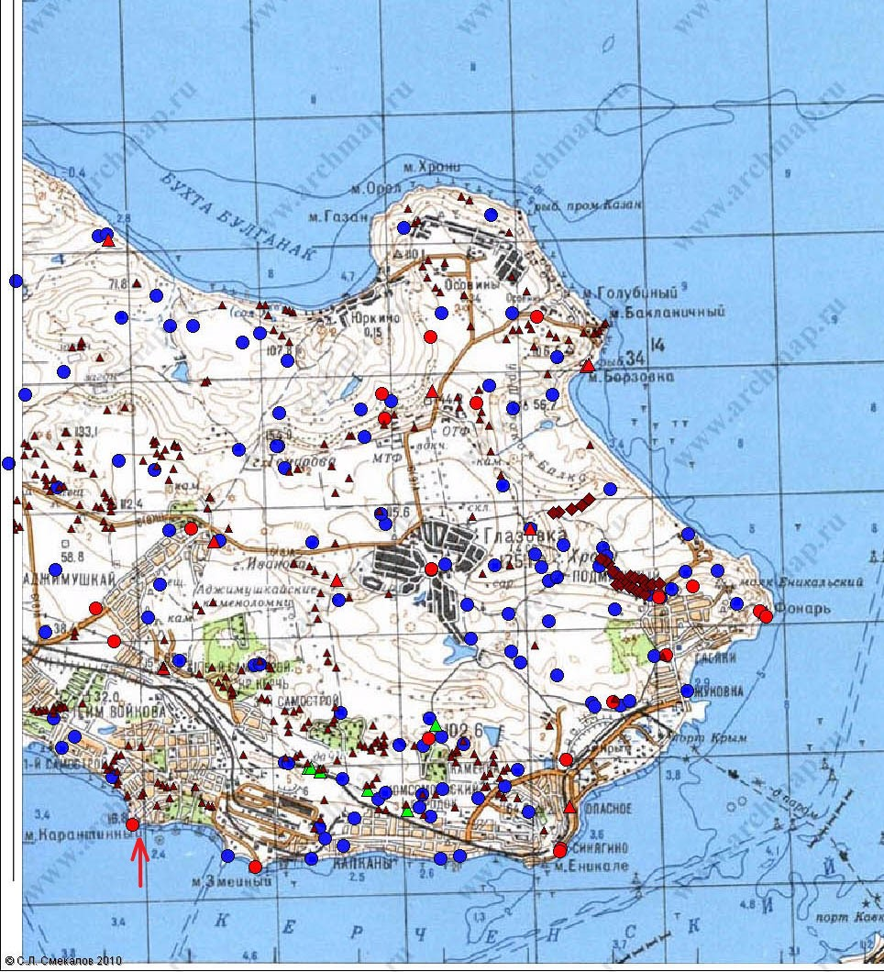
Илл. 1. Расположение городища Мирмекий на карте археологических объектов Крыма. (воспроизводиться по онлайн проекту «Археологические карты Крыма», авторы С.Л. Смекалов, А.А. Масленников и др. URL: http://www.archmap.ru/86.htm)
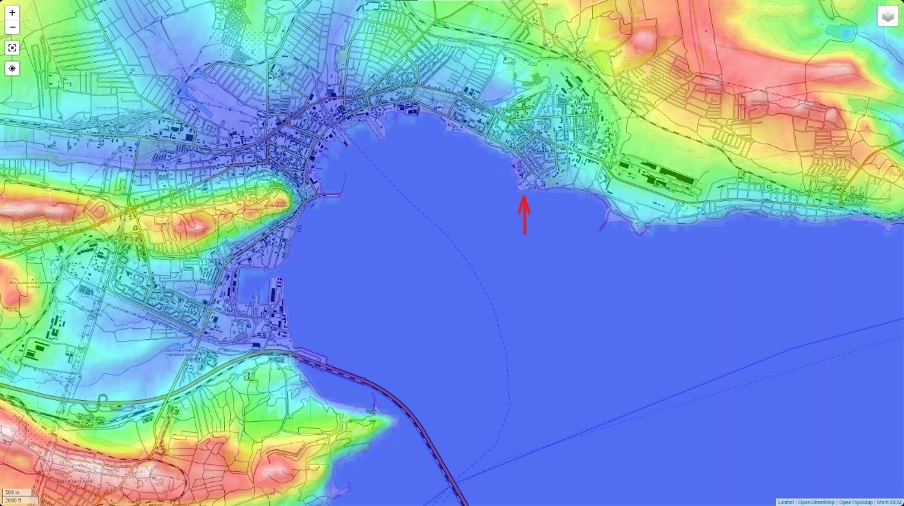
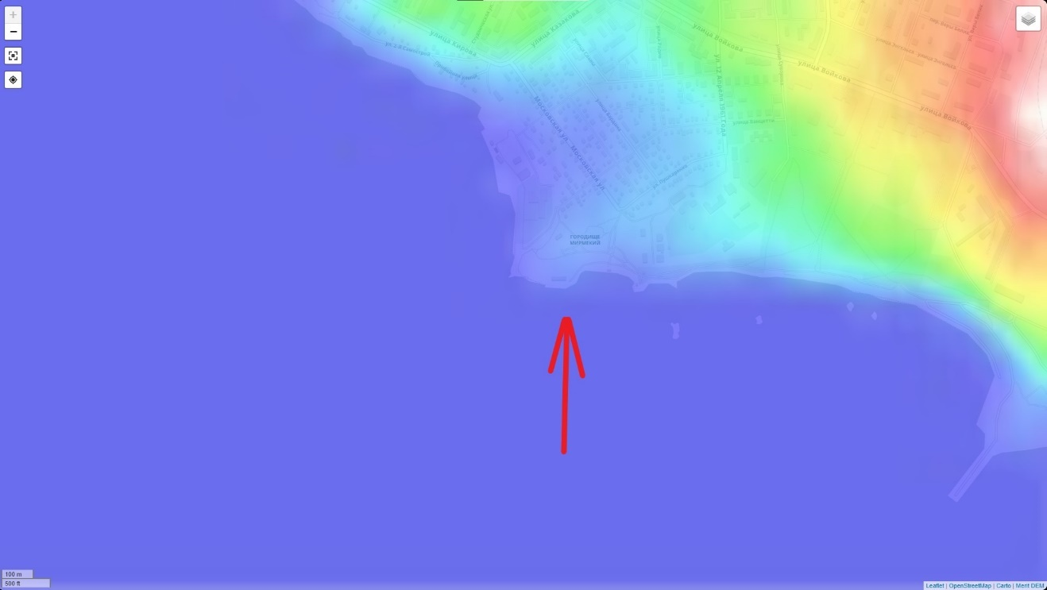
Илл. 2. Топографические карты с высотными разметками (цветовое обозначение) с обозначением расположения городища Мирмекий. (воспроизводиться по материалам международного сайта «Бесплатные топографические карты». URL: https://ru-ru.topographic-map.com/maps/eyki/Керчь/)
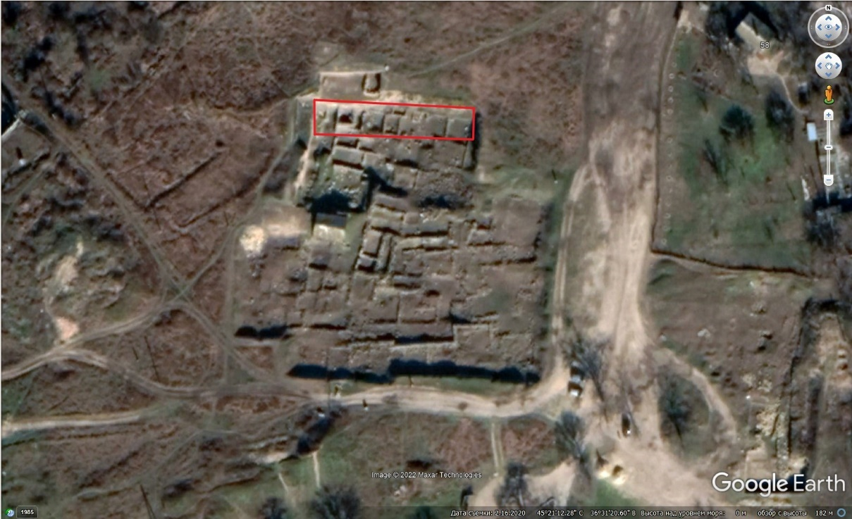
Илл. 3. Карта с обозначением места расположения остатков «святилища Деметры» на городище Мирмекий. (Воспроизводиться по спутниковым снимками сайта Google Earth)
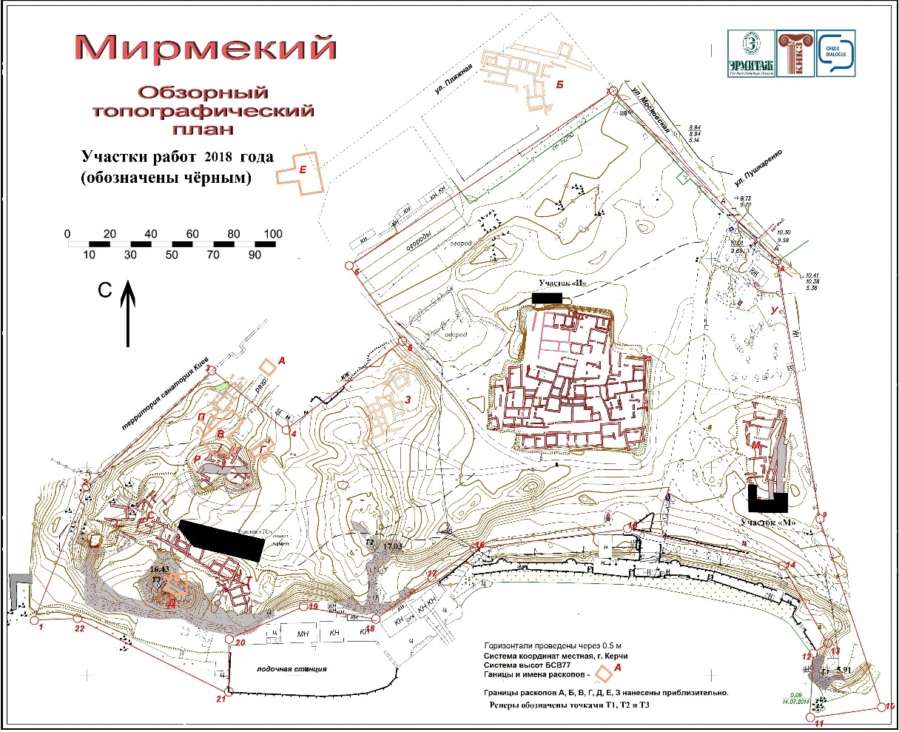
Илл. 4. Общий план раскопов на городище Мирмекий, с обозначение участка «И». (Топографический план Мирмекия. 2018 г.)
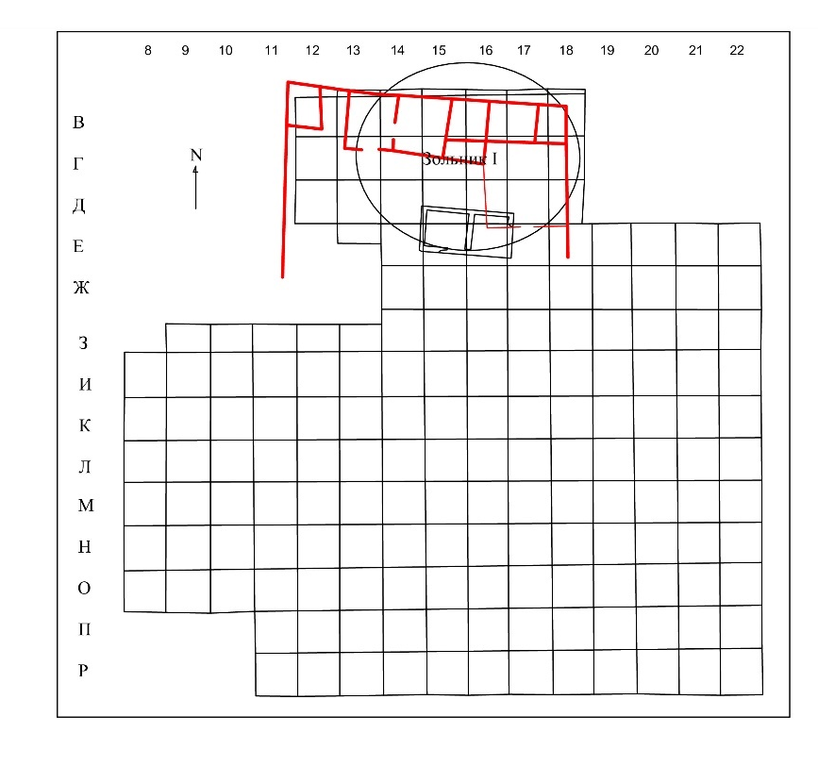
Илл. 5. Расположение насыпи Зольник I на плане участка «И». (по Д.Е. Чистову, 2009, с. 304.)
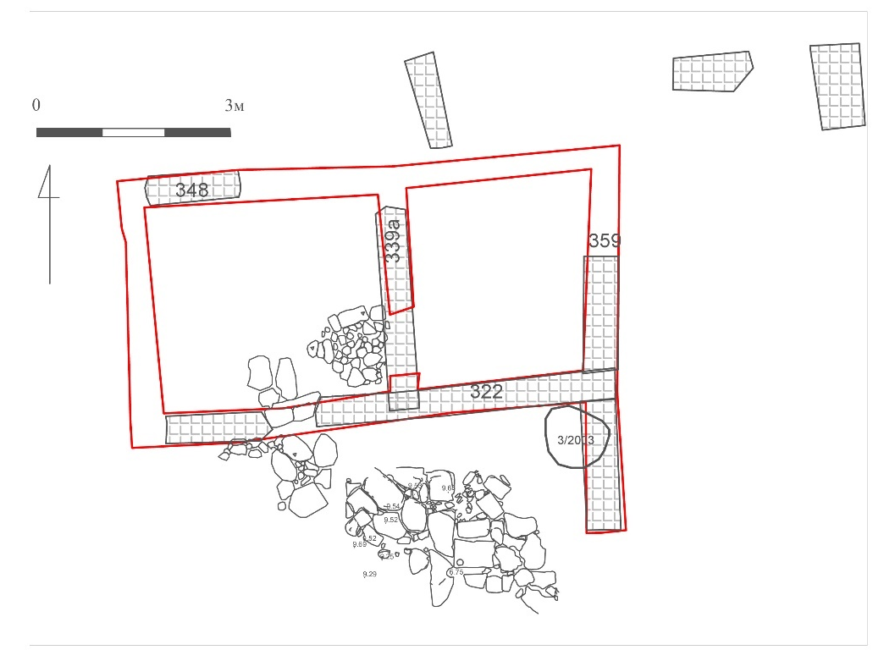
Илл. 6. План раннего строительного горизонта комплекс, с выделенными фрагментами сохранившихся кладок стен и порога 1962-64 гг., ямой №3/2003 г. Красным на плане – реконструкция вероятного вида комплекса на период его жизни. (по Д.Е. Чистову, 2009, С. 280; материалы из личного архива А.М. Бутягина, 2003 г.)
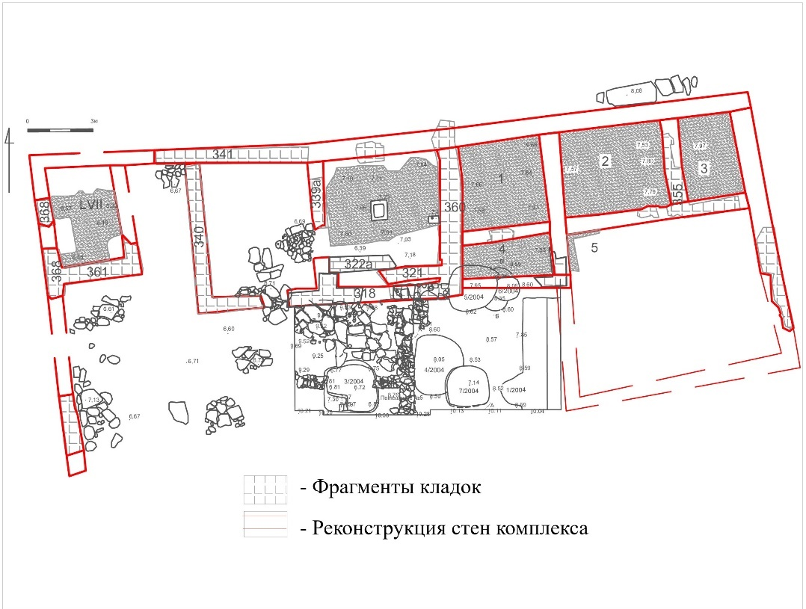
Илл. 7. План позднего строительного горизонта комплекса, с выделенными фрагментами сохранившихся кладок стен и порога 1964-66 гг., вымосткой во дворе и ямами экспедиций 2004 г. (выполнено по Д.Е. Чистову, 2009, С. 277-278, 283; планы 1964-66 гг.; материалы из личного архива А.М. Бутягина, 2004 г.)

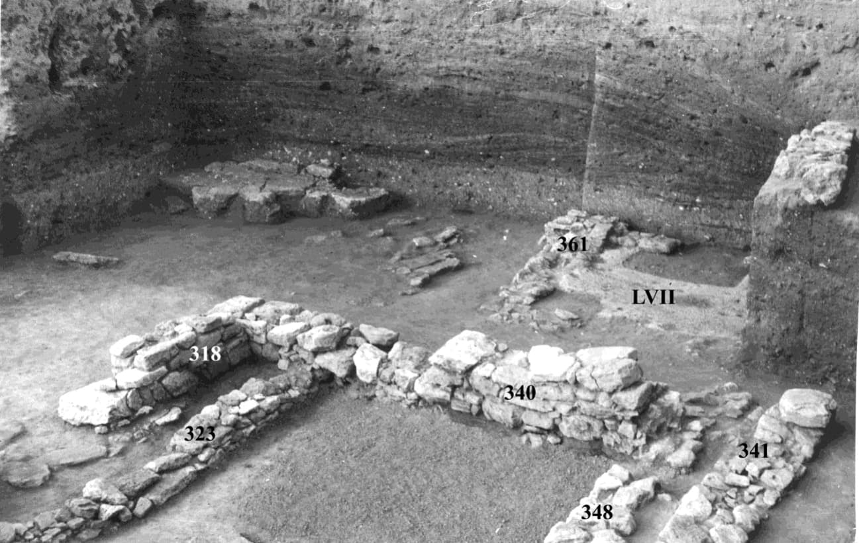
Илл. 8. Фото 1966 г. Западное помещение и помещение LVII с углублениями подтреугольной и прямоугольной форм. Вид с северо-востока. (по Д.Е. Чистову, 2009, С. 287)
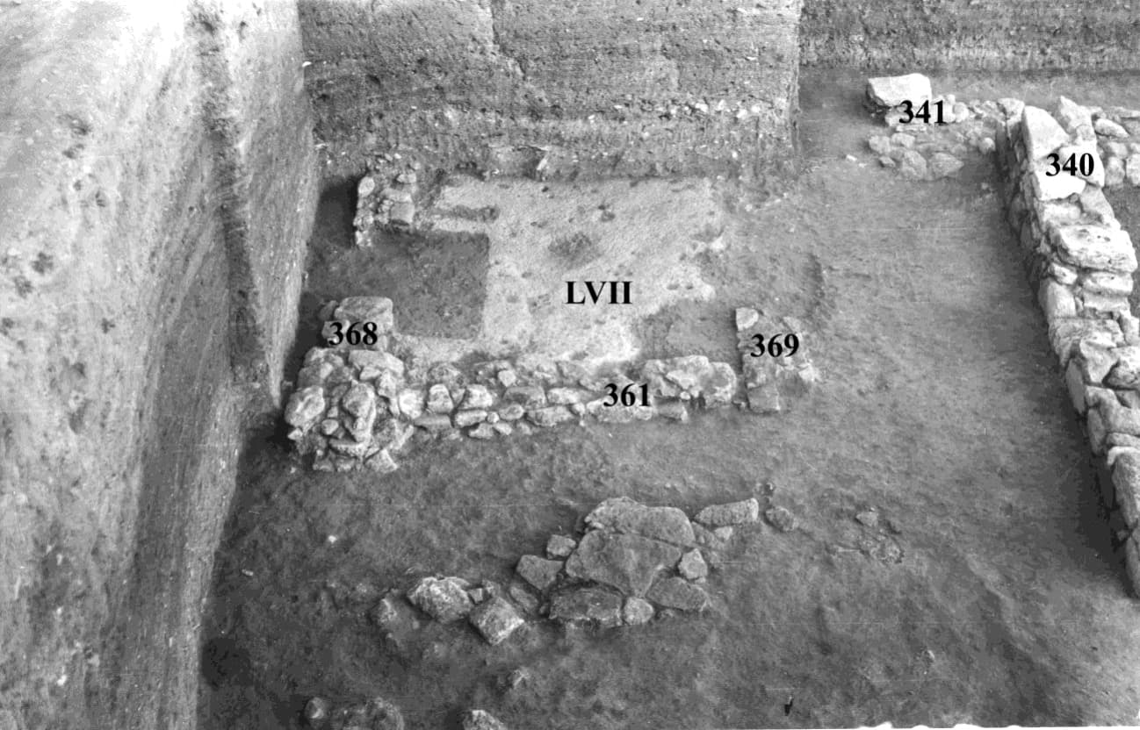
Илл. 9. Помещение LVII с углублениями подтреугольной и прямоугольной форм. Вид с юга. (по Д.Е. Чистову, 2009, С. 287, ФА ИИМК РАН)
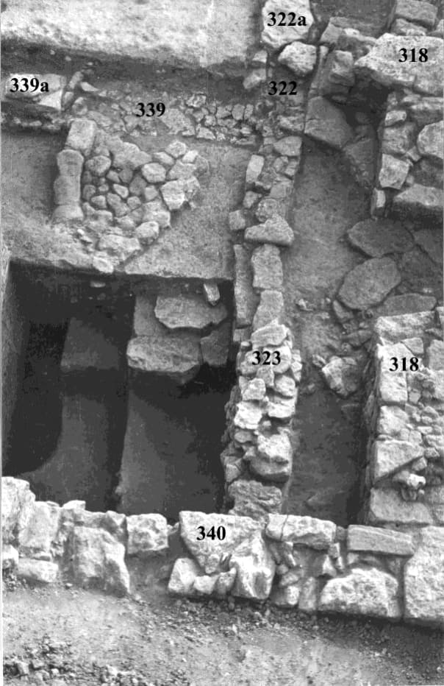
Илл. 10. Дверные проёмы с остатками вымостки порога в стенах 339, 323, 318. (по. Д.Е. Чистову, 2009, С. 281, ФА ИИМК РАН)
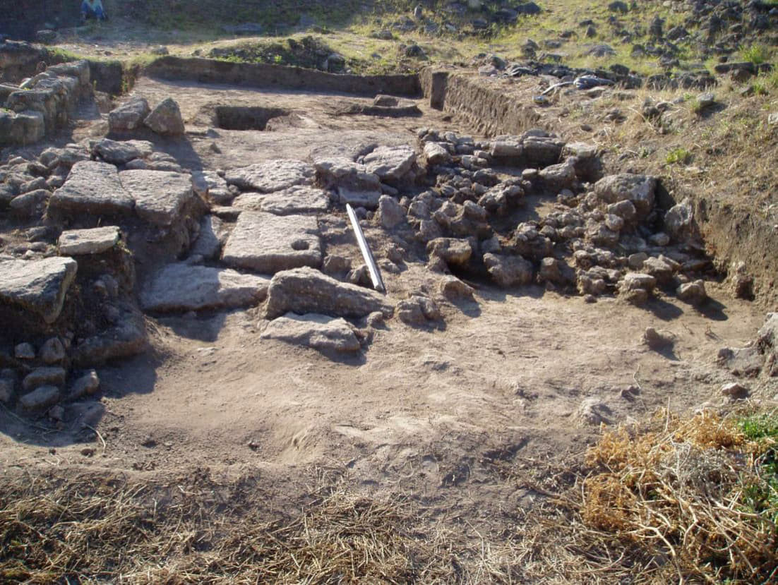
Илл. 11. Участок вымостки к югу от стены 318, с плитой с отверстиями, вероятно, для подпорных столбов. Вид с запада. (по Д.Е. Чистову, 2009, С, 282; фотография работ Мирмекийской экспедиции Государственного Эрмитажа 2004 г.)
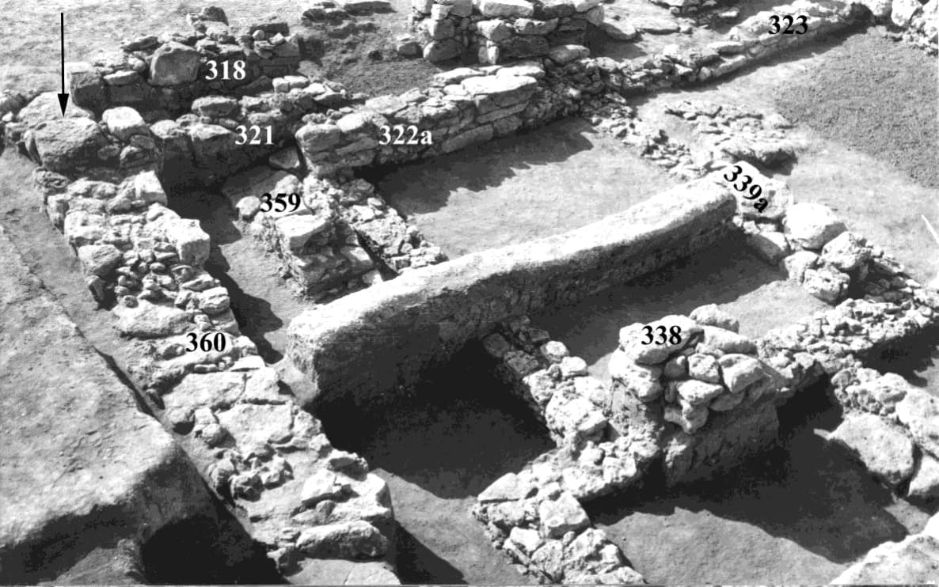
Илл. 12. Фото 1966 г. с восточным помещением, момент окончания работ по разборке известкового пола и слоёв под ним, до кладки помещения V в. до н.э. Вид с северо-востока. Чёрной стрелкой обозначено место сокрытия клада. Красной стрелкой – торец кладки 360. (по Д.Е. Чистову, 2009, С. 286; ФА ИИМК РАН)
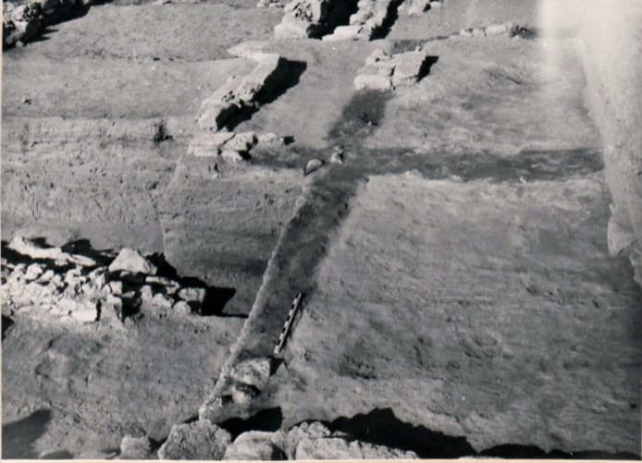
Илл. 13. Трасы выборки стен, заполненные более тёмным слоем, на квадратах 16-17 Г, между известковыми полами. (по Д.Е. Чистову, 2009, С. 288; ФА ИИМК РАН О.2434.40)
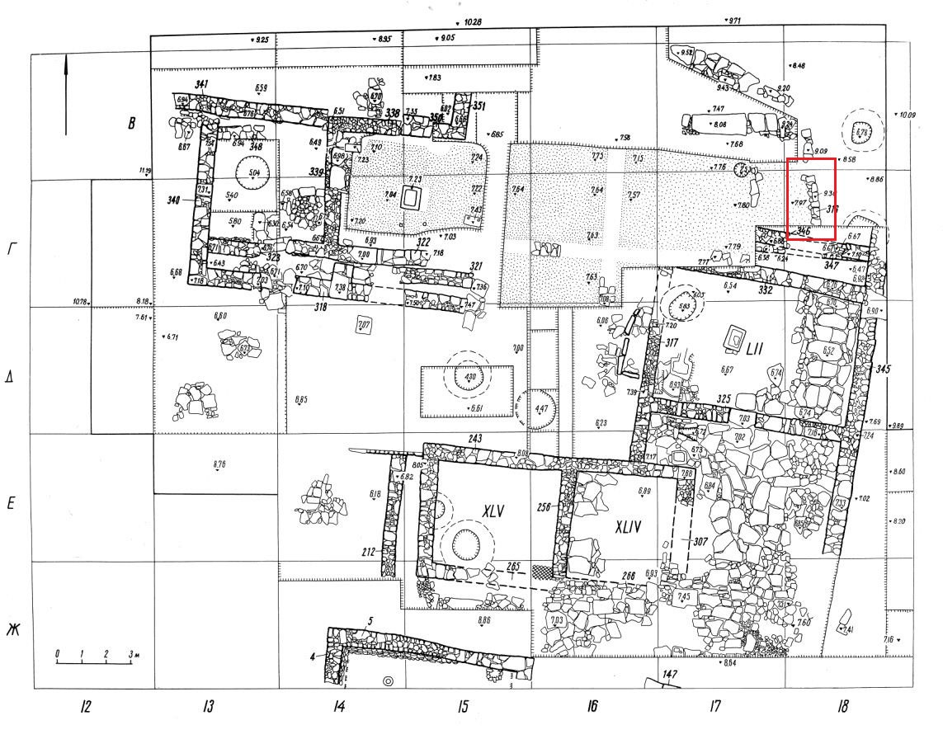
Илл. 14. Общий план 1965 г. Красными отмечены остатки кладки 316. (по Д.Е. Чистову, 2009, с. 278)
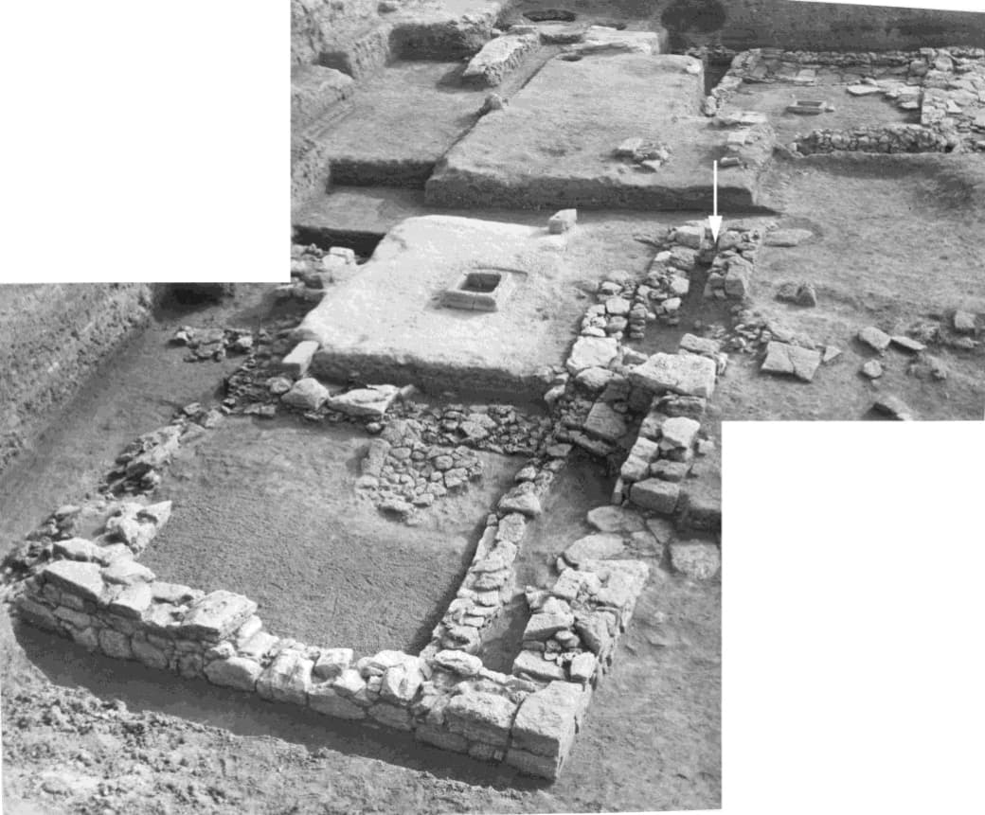
Илл. 15. Панорама строительных остатков комплекса на 1965 г. Стрелка – место сокрытия клада кизикинов. (по Д.Е. Чистову, 2009, С. 279)
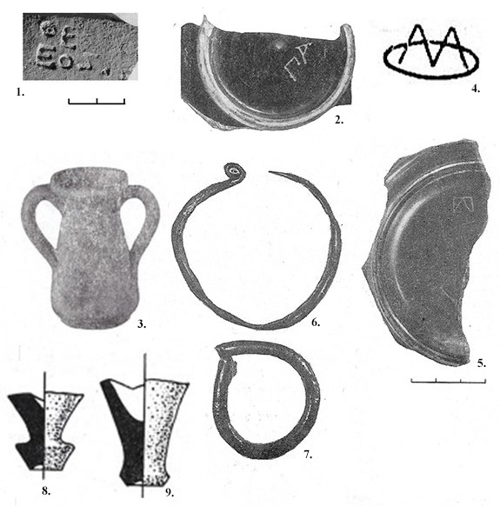
Илл. 16. 1 – клеймо Теогена (М.2003.195) ( по Д.Е. Чистову, 2009, С. 289); 2 – граффито ПА (М.61.302); 3 – красноглиняный боспорский кувшинчик (М.62.327); 4 – монограмма из двух букв на черепице (М.62.328); 5 – граффито из букв ΕΛΠ (М.62.332); 6, 7 – фрагмент бронзового браслета (М.62.24) и бронзовый прут согнутый в кольцо (М.62.53); 8, 9 – прорисовка амфорных ножек ( по В.Ф. Гайдукевичу, 1987, С. 41, 42, 44).
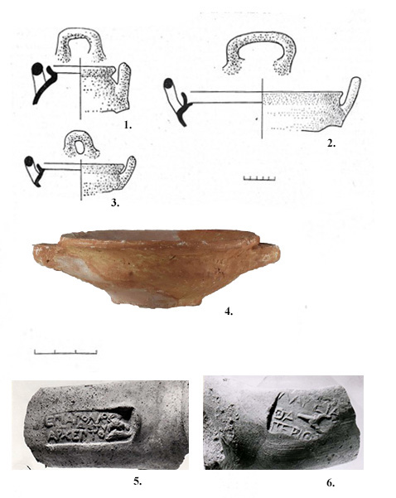
Илл. 17. 1, 2, 3 – прорисовка фрагментов кухонных котлов IV в. до н.э. над слоями кладки 338; 4 – чашечка типа «килик», с двумя горизонтальными ручками (М.62.612; №ГК Мир.62-23); 5 – синопское клейма с эмблемой «орёл на дельфине» (М.62.650); 6 – фасосское клеймо с букранием (М.62.651) (по Д.Е. Чистову, 2009, с. 289).
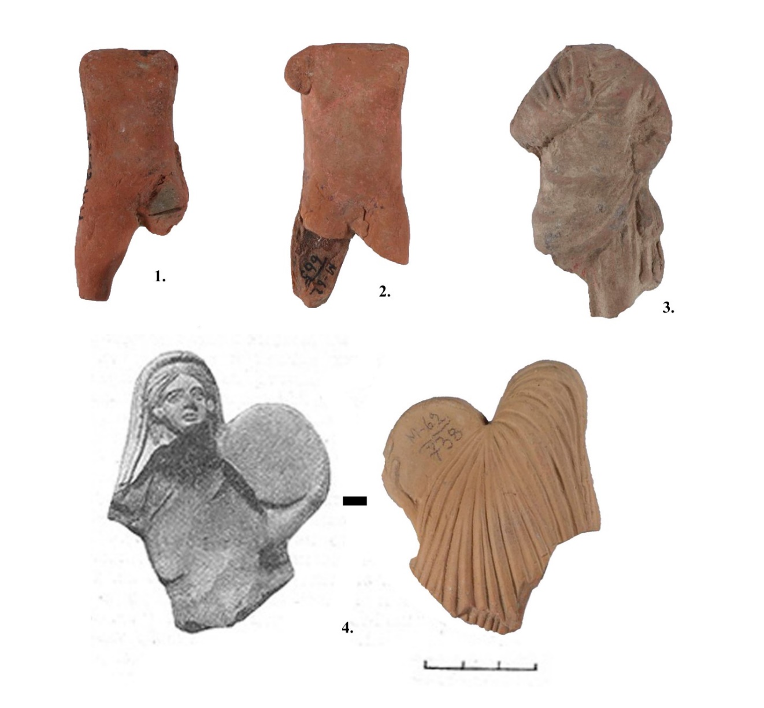
Илл. 18. 1, 2 – фрагменты терракот обнажённых юношей (М.62.615, 665; №ГК Мир.62.135, 138), 3 – терракотовая фигурка актёр (?)/женщина (М.62.558; №ГК Мир.62-130); 4, 5 – женская фигурка с тимпаном (М.62.738; №ГК Мир.62-40).
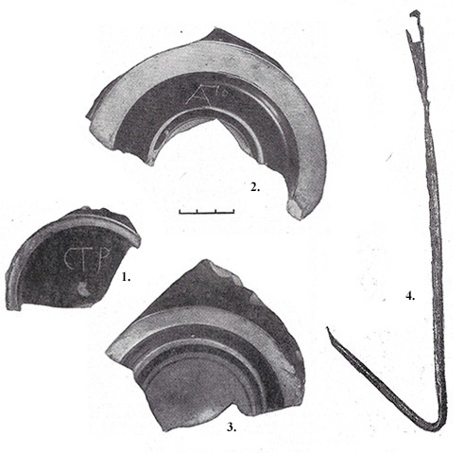
Илл. 19. 1 – граффито на чернолаковом донце (ТР (М.62.545); 2, 3 – граффито на двух сторонах одного рыбного блюда ΑΠΟ и ΑΡΙ (М.62.629); 4– бронзовый стержень с ушком и загнутым наконечником (М.62.659). (по В.Ф. Гайдукевичу, 1987, С. 41, 35, 45).
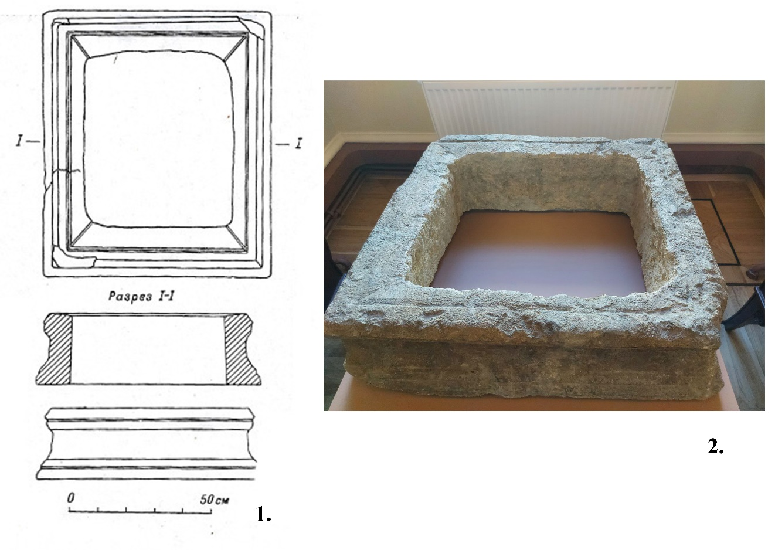
Илл. 20. Прорисовка алтаря из восточного помещения святилища. (по В.Ф. Гайдукевичу, 1987, с. 50); фотография алтаря на экспозиции Государственного Эрмитажа в зале Северного Причерноморья (фото Е.С. Кондрашова).
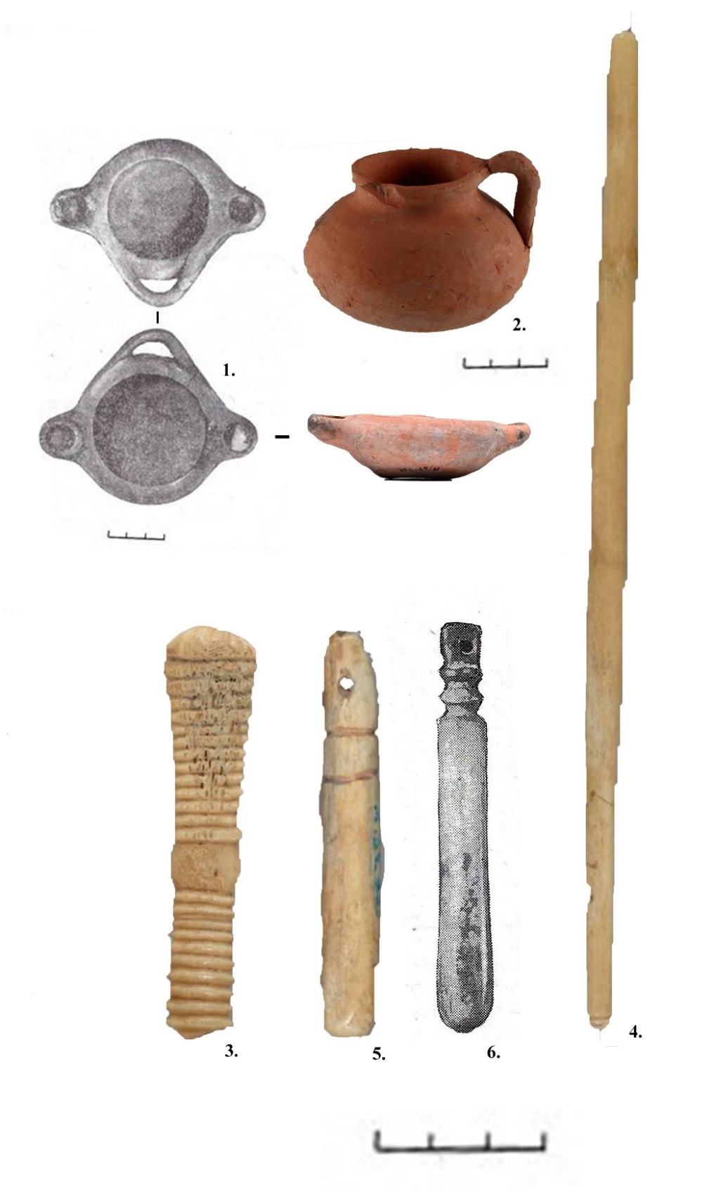
Илл. 21. 1 – двухрожковый светильник (М.64.432; №ГК Мир.64-46); 2 – боспорский, красноглиняный горшочек (М.64.429; №ГК Мир.64-31); 3 – костяной фрагмент накладки/ручки (М.62.658; №ГК Мир.62-70); 4 – костяной стержень-стил (М.62.593; №ГК Мир.62-72); 5, 6 – костяная подвеска (М.64.885; №ГК Мир.64-92) из слоя IV в. до н.э. и костяная подвеска из слоя III в. до н.э.
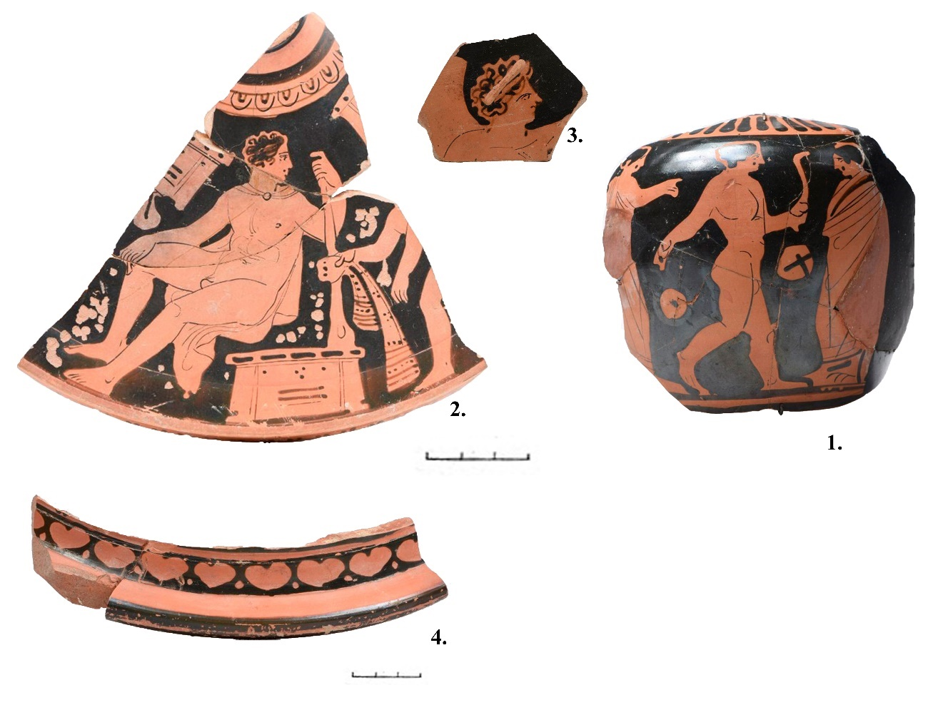
Илл. 22. 1 – фрагмент крышки леканы с краснофигурной росписью (М.64.589; №ГК Мир.64-5); 2 – фрагмент крышки леканы с краснофигурной росписью (М.64.284; №ГК Мир.64-7). (по В.Ф. Гайдукевичу, 1987, С. 46, 50, 51); 3 – фрагмент краснофигурного сосуда с изображением головы мужчины (М.65.481; №ГК Мир.65-2); 4 – фрагмент кратера с пояском из листьев плюща (М.64.550; №ГК Мир.64-8).
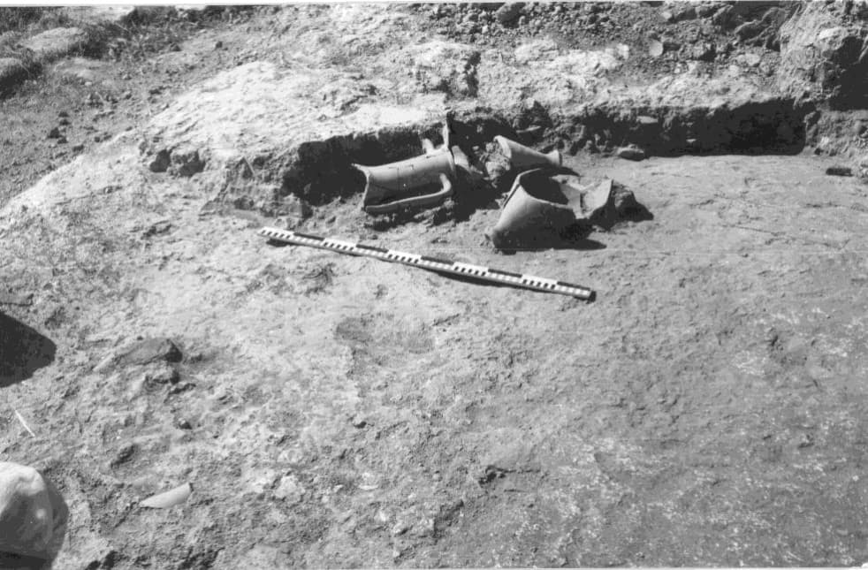
Илл. 23. Развал амфор на полу "восточного" помещения с алтарем II строительного периода святилища. (по Д.Е. Чистову, 2009, С. 288; ФА ИИМК РАН).
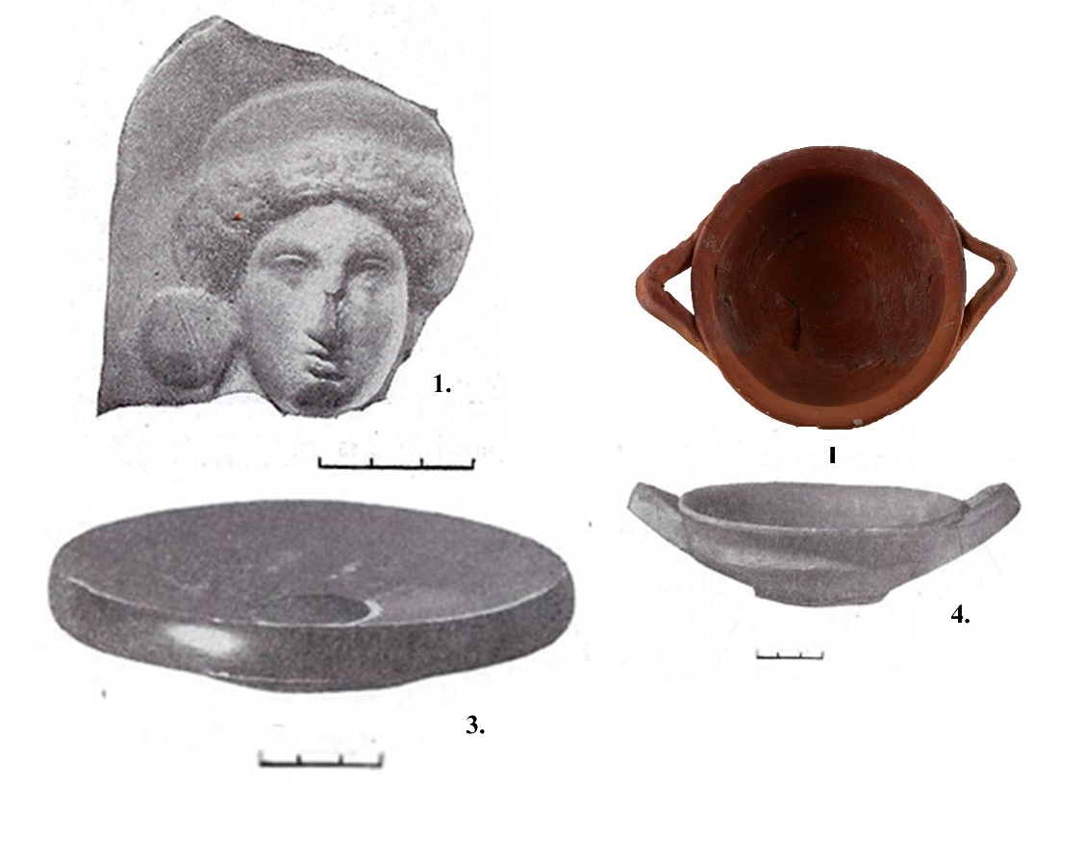
Илл. 24. 1 – фрагмент терракоты – голова богини в калафе (М.64.720); 2 – боспорская красноглиняная чашечка (М.65.283); 3 – чернолаковое рыбное блюдо (М.65.307). (по В.Ф. Гайдукевичу, 1987, С. 50, 52)
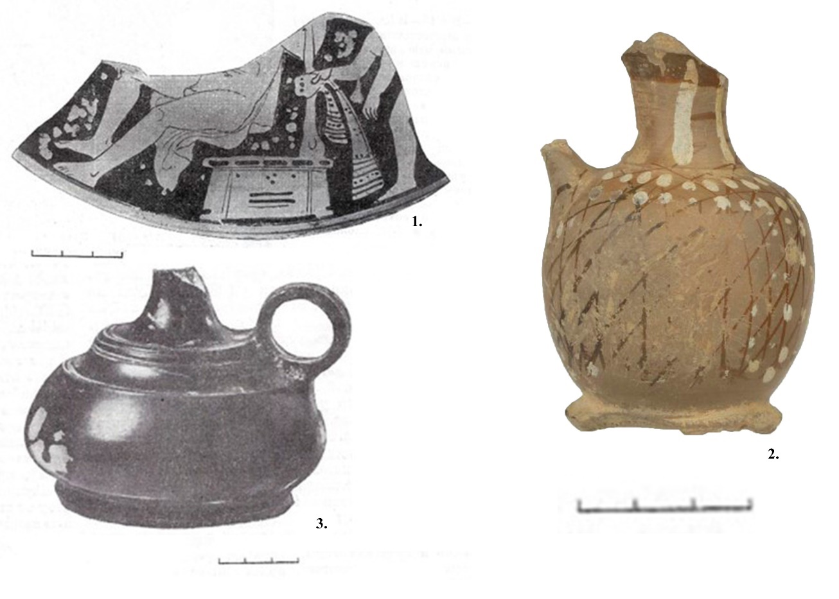
Илл. 25. 1 – фрагмент крышки леканы с краснофигурной росписью (М.64.820); 2 – фрагмент сетчатого арибаллического лекифа (М.65.479; №ГК Мир.65-8); 4 – фрагмент чернолакового, биконического лекифа (М.64.1063). (по В.Ф. Гайдукевич, 1987, С. 53)
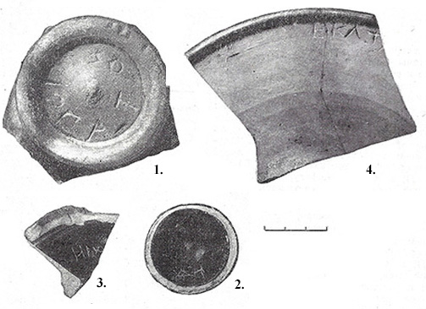
Илл. 26. Граффито на керамике: 1 – фрагмент рыбного красноглиняного блюда (М.64.1039); 2 – фрагмент донца чернолакового канфара (М.64.1078); 3 – фрагмент донца чернолакового сосуда (М.64.1049); 4 – фрагмент рыбного красноглиняного блюда/тарелки (М.64.1077). (по В.Ф. Гайдукевичу, 1987, С. 52, 53)
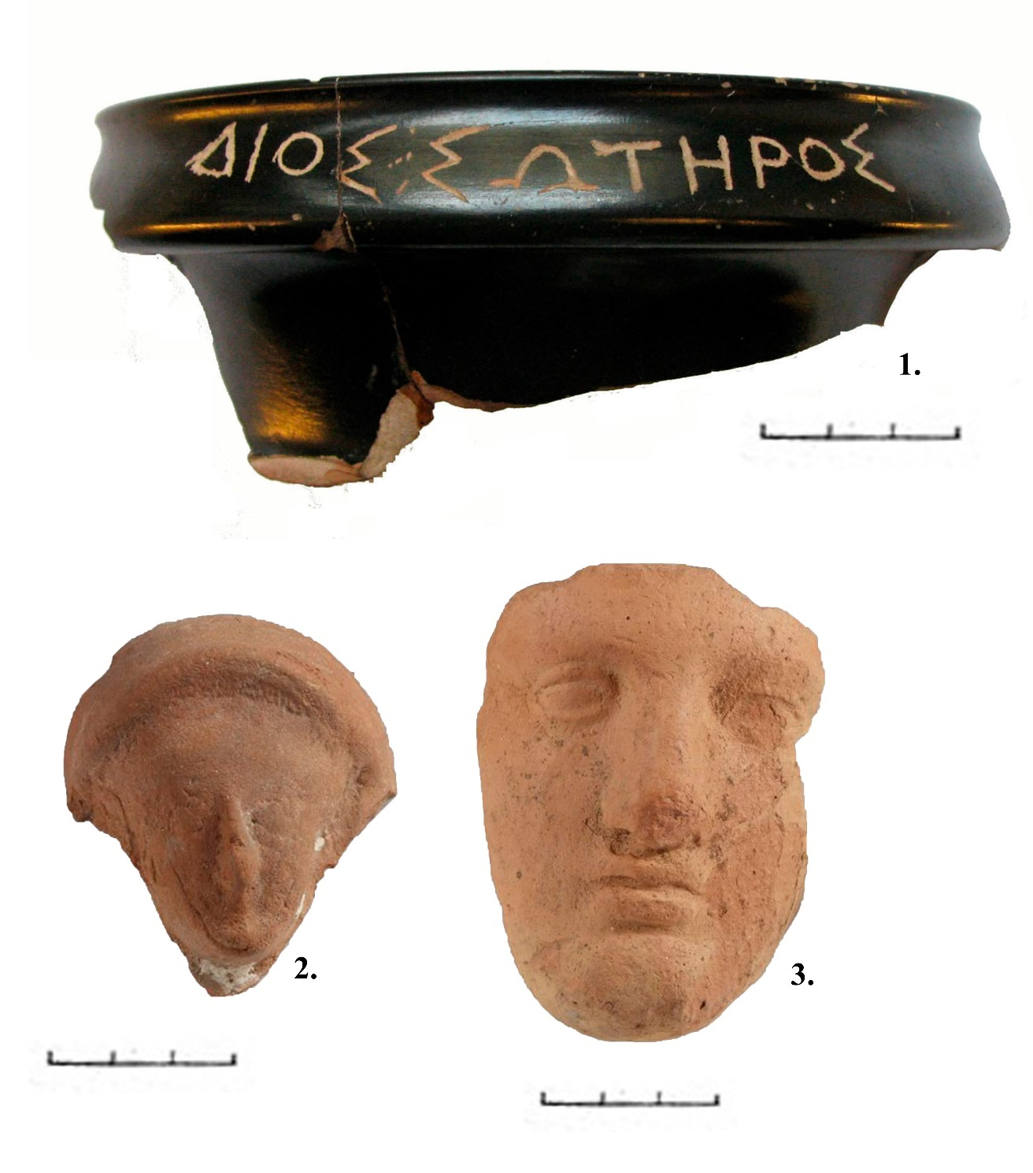
Илл. 27. 1 – фрагмент венчика канфаровидного килика (М.64.1058; №ГК Мир.64-9) Протомы 2 – фрагмент головы (М.64.1062; №ГК Мир.64-67); 3 – фрагмент лица (М.64.829; №ГК Мир.64-57).
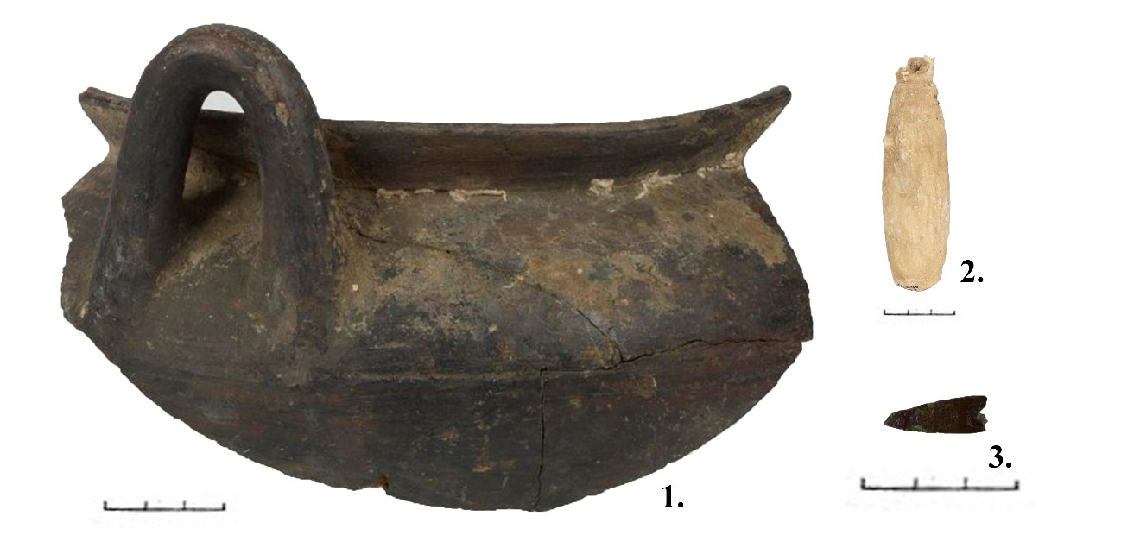
Илл. 28. 1 – фрагмент стенки с венчиком и ручкой от кухонной красноглиняной кастрюли (М.61.458; №ГК Мир.61-10); 2 – гипсовый (алебастровый) алабастр (М.64.411; №ГК Мир.60-69); 3 – трёхлопастной наконечник стрелы (М.62.761; №ГК Мир.62-59).
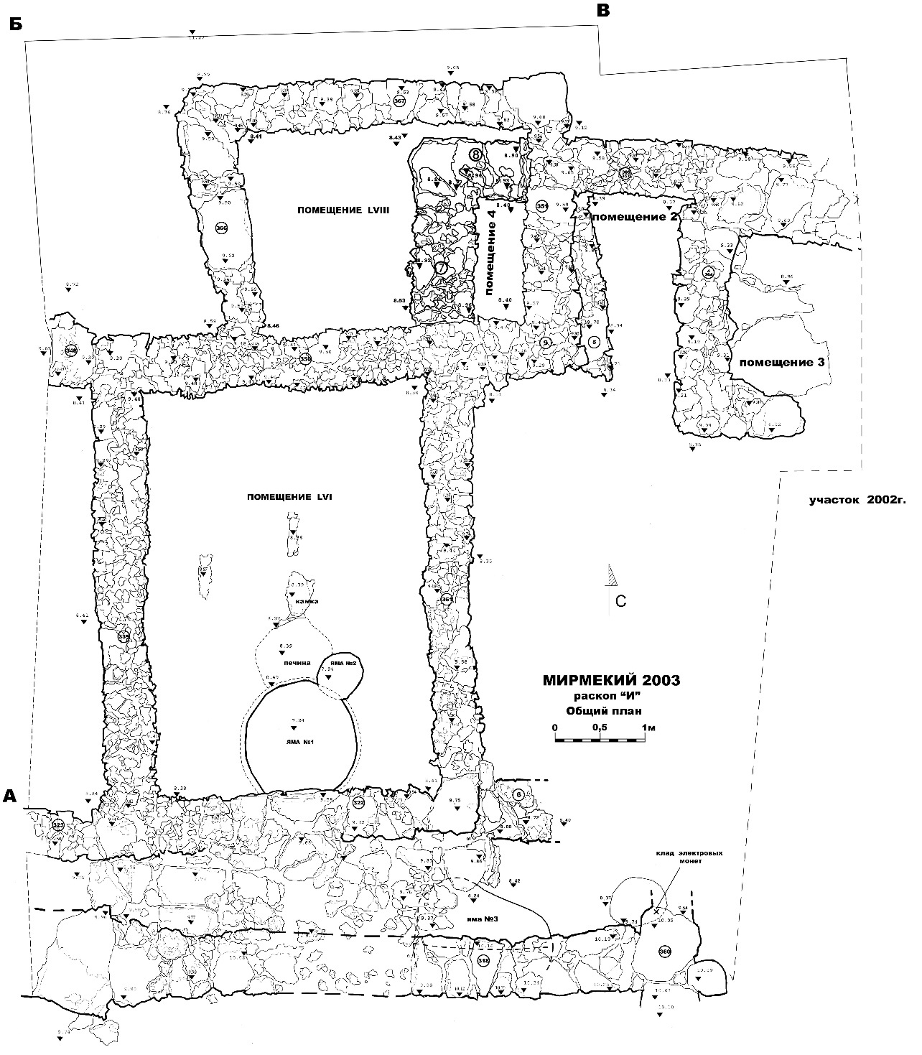
Илл. 29. Общий план участка на момент окончания работ экспедиции 2003 г. (из личного архива А.М. Бутягина, 2003 г.)
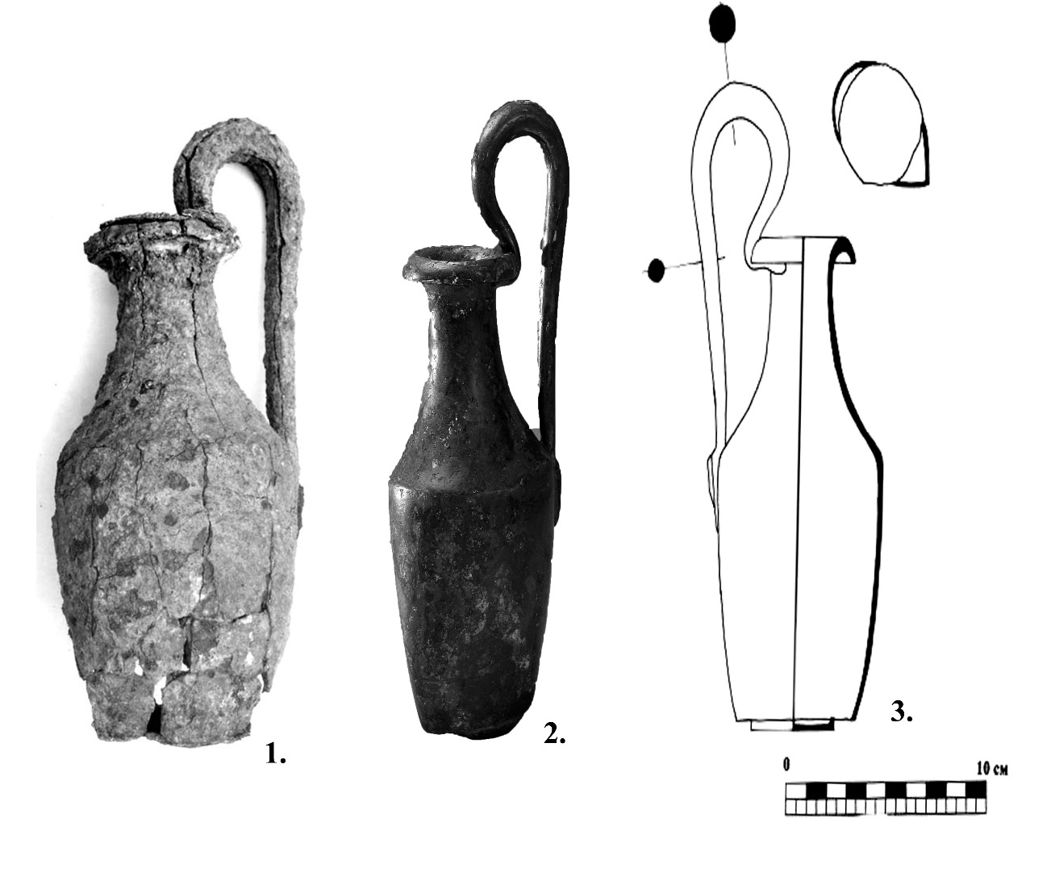
Илл. 30. Бронзовая ольпа Мирмекийского клада 2003 г. 1 – до реставрации; 2 – после реставрации; 3 - прорисовка (по А.М. Бутягин, Д.Е. Чистов, 2006, С. 81; А.М. Бутягин, М.Ю. Трейстер, 2006, С. 135)
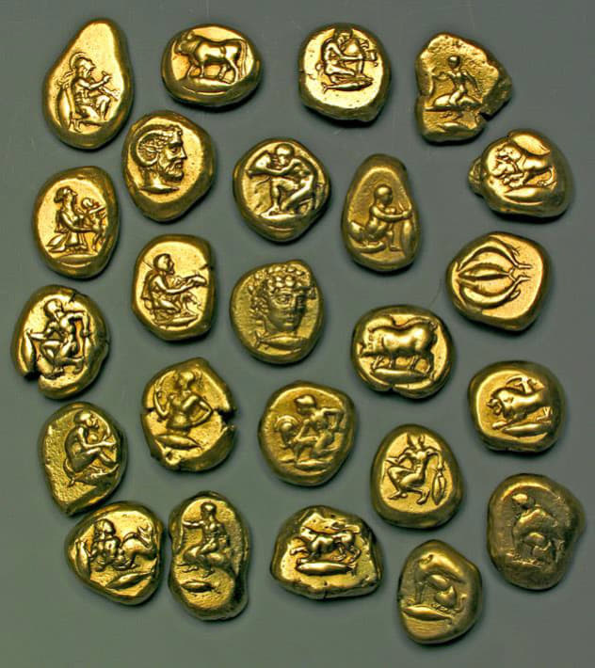
Илл. 31. Кизикины из Мирмекийского клада 2003 г. (по Д.Е. Чистову, 2009, С. 285)

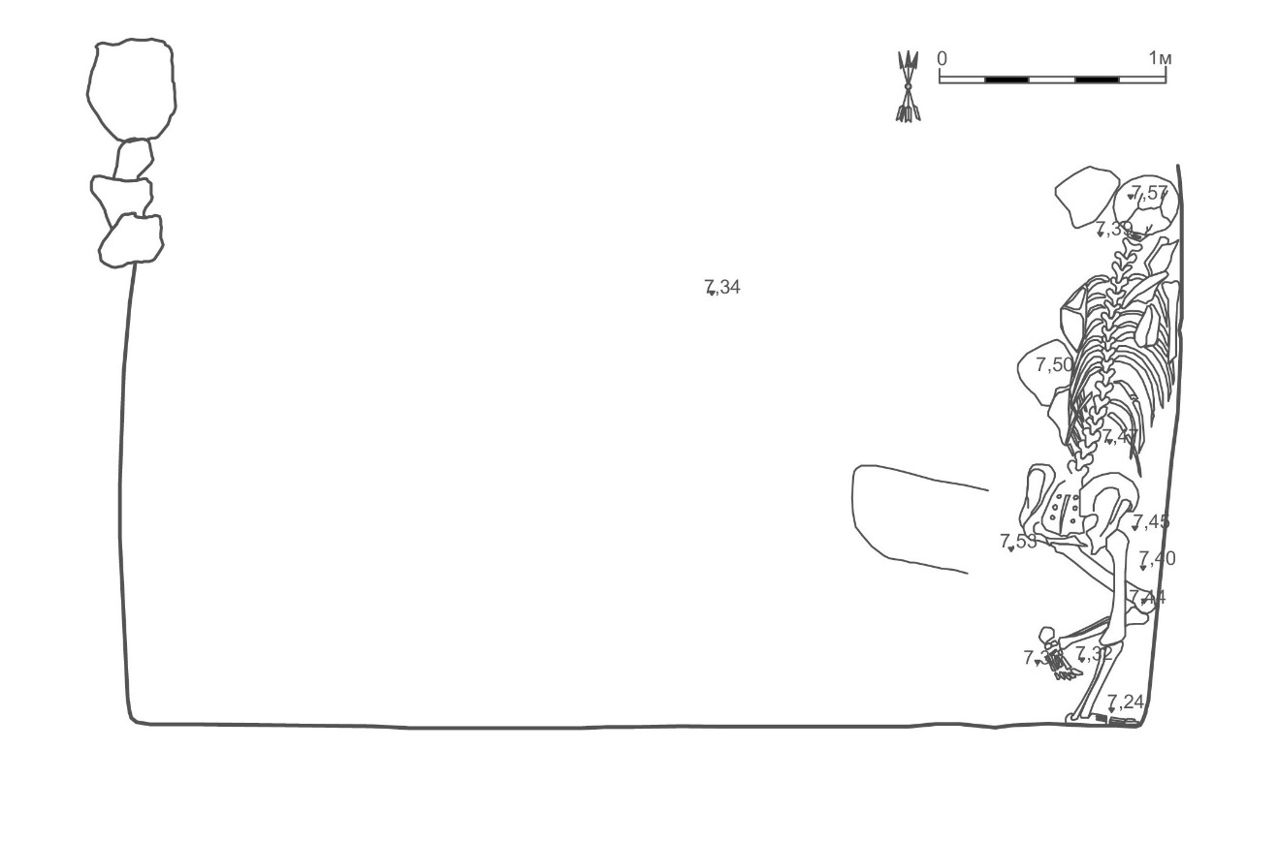
Илл. 32. Погребение в яме 3/2003. (по материалам личного архива А.М. Бутягина, 2004 г.)

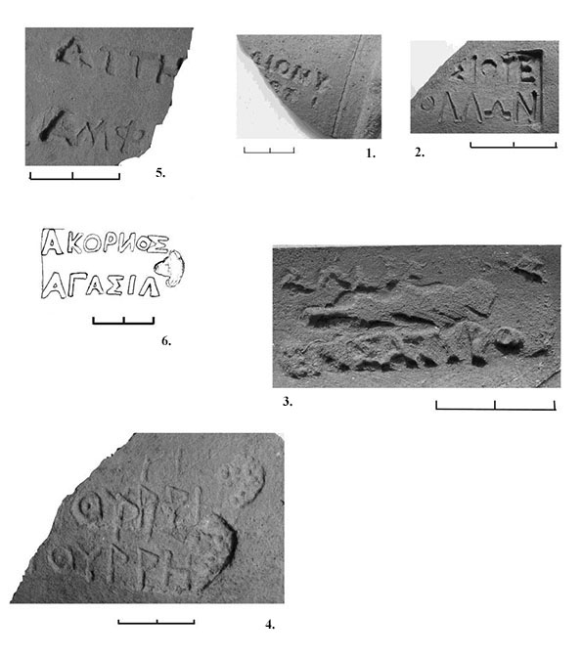
Илл. 33. Фрагменты клейм из захоронения в яме 3/2004. 1 – М.2004.132; 2 – М.2004.164; 3 – М.2004.165; 4 – М.2004.200; 5 – М.2004.245; 6 – Гераклейское клеймо.
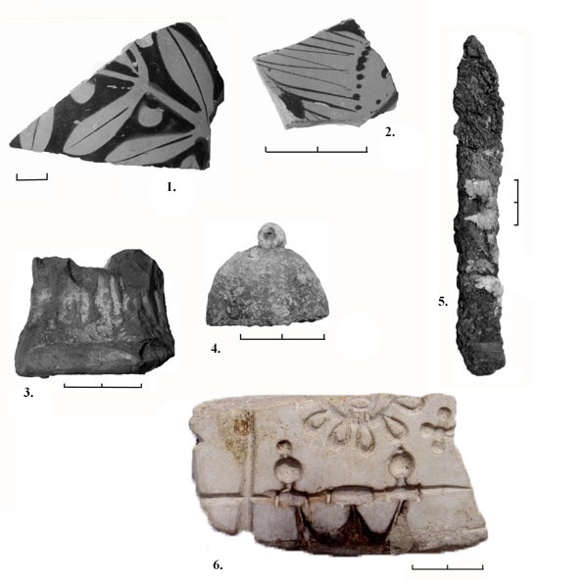
Илл. 34. Фрагменты керамики из заполнения ямы 3/2004. 1-2 – фрагменты краснофигурных сосудов (М.2004.244, М.2004.154); 3 – нижняя часть терракоты (М.2004.174). Фрагменты железных изделии: 4 – бронзовый колокольчик (М.2004.123); 5 – железный нож (М.2004.116); 6 – фрагмент литейной формы, вырезанной из камня (М.2004.105).

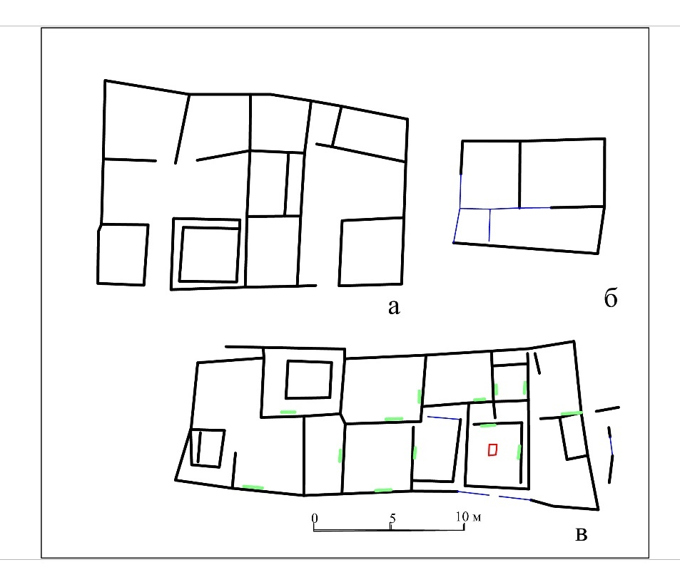
Илл. 35. Реконструкция домов городища Ольвия, с домашними святилищами. (по Н.П. Сорокиной, 1973, С. 378)

н.о. – нивелировочная отметка.

